Table des matières
RESUME NON TECHNIQUE 3
INTRODUCTION 12
1 DESCRIPTION DU PROJET 16
1.1 Contexte du projet 16
1.2 Objectifs du projet 17
1.3 SITUATION GEOGRAPHIQUE ET ZONES D’INFLUENCE 17
2. Description de l’environnement de la zone de réalisation du projet 30
2.1 MILIEU PHYSIQUE 30
2.2 MILIEU BIOLOGIQUE 39
2.3 milieu humain 40
3. CADRE INSTITUTIONNEL, LEGISLATIF ET REGLEMENTAIRE 55
3.1 Cadre institutionnel 55
3.2 Cadre législatif et réglementaire 59
4 IDENTIFICATION, ANALYSE ET EVALUATION DE L’IMPORTANCE DES IMPACTS ENVIRONNEMENTAUX ET SOCIAUX 42
A) PHASE DE PREPARATION ET D’INSTALLATION 46
4.1. Impacts positifs liés à la phase de préparation 46
4.2. Impacts négatifs liés à la phase de préparation 46
B) PHASE DE CONSTRUCTION 68
4.3. Impacts positifs liés à la phase de construction 68
4.4. Impacts négatifs liés à la phase de construction 70
C) PHASE D’EXPLOITATION ET D’ENTRETIEN 81
4.5. Impacts positifs liés à la phase d’exploitation et d’entretien 81
4.6. Impacts négatifs liés à la phase d’exploitation et d’entretien 82
5. MESURES D’ATTENUATIONS ET DE PROTECTION DE L’ENVIRONNEMENT 83
5.1 Mesures de protection de l’environnement pendant la phase de préparation et d’installation 83
5.2 Mesures de protection de l’environnement pendant la phase de construction 88
5.3 Mesures de protection de l’environnement pendant la phase d’exploitation et d’entretien 102
6. PLAN DE GESTION ENVIRONNEMENTALE ET SOCIALE (PGES) 107
6.1. Organisation du PGES 107
6.2. Financement du PGES 108
6.3. Phase de préparation et d’installation 109
6.4. Phase de construction 116
6.5. Phase d’exploitation et d’entretien 126
6.6 Cout des mesures environnementales et sociales 116
7. SUIVI ENVIRONNEMENTAL ET SOCIAL 118
7.1 Responsabilité de la mise en œuvre 118
8. CONSULTATION PUBLIQUE 123
BIBLIOGRAPHIE 127
ANNEXES 128

RESUME NON TECHNIQUE
La présente Etude d’Impact Environnemental et Social (EIES) porte sur les travaux de réhabilitation et de bitumage de voiries situées dans la commune de Toumodi. Elle a été réalisée par le bureau d’études ERGEC.
- JUSTIFICATION DU PROJET
Le défi de décollage économique de la Côte d'Ivoire passera, forcément, par celui des infrastructures routières qui doit être relevé sur deux fronts.

Le premier est, celui de la conservation, de l'entretien et de la mise à niveau du patrimoine actuel, dans l'objectif de rétablir l'efficacité du réseau, de consolider les acquis et de préserver les investissements réalisés par le passé. Situées entre l'économie et l'urgence, les actions qui doivent être entreprises à ce titre, nécessitent une grande capacité d'investigation afin d'estimer la valeur technique résiduelle du réseau actuel et de distinguer les infrastructures à reconstruire à neuf de celles à réparer. Elles demandent, également, la mobilisation d'une grande expertise en matière de réparation et de rénovation lorsqu’ ' il s'agit de valoriser l'existant dans une perspective d'économie et de développement durable.

Le second est celui du lancement de nouveaux projets afin d'accompagner, voire devancer et susciter le progrès et le développement économique et social. Ces nouveaux projets doivent répondre à des contraintes plus fortes (vitesse élevée, charges plus lourdes, zones compressibles, urbanisation, contraintes foncières, superposition ou juxtaposition aux pôles économiques comme les ports les aéroports, les zones industrielles, .. ) et des exigences plus élevées (sécurité, confort, environnement, qualité, durabilité, ... ). Ils seront plus complexes à concevoir et plus difficiles à construire.

Face à cette situation, le Ministère des Infrastructures Economiques (MIE) a présenté, le 25 janvier 2013, en présence de l'ensemble des bailleurs de fonds impliqués dans le secteur routier ivoirien, la stratégie provisoire qu'il s'est fixée à moyen terme et qui comporte trois niveaux d'intervention:

- le niveau 1 : la sauvegarde du réseau pour rendre l'ensemble du réseau praticable en tout temps et en toutes saisons en attendant les travaux confortatifs qui suivront sur les tronçons les plus fragilisés.
- le niveau 2 : le renforcement du réseau qui consiste à prolonger la durée de vie des investissements lorsque le niveau d'agressivité du, trafic l'exige.
- le niveau 3 : la réhabilitation lourde et le développement du réseau en procédant au bitumage des routes en terre ou à l'aménagement de certains grands axes bitumés. Il peut, s'agir de corridors internationaux qui assurent la liaison avec les pays limitrophes et qui ont été répertoriés dans le réseau communautaire de l'UEMOA.

L'aménagement de ces voies améliorera la visibilité, la praticabilité et le niveau de sécurité des usagers. A terme, elle participera au développement harmonieux de la Commune de Toumodi et contribuera au désenclavement des quartiers.
- PRESENTATION DU PROJET
Les sections de voie concernées par le projet sont localisées dans la commune de Toumodi. Le linéaire total des six (6) voies retenues est de 5 km et l’emprise est comprise entre 10 et 30 m.
Les voies aménagées épouseront les itinéraires actuels. Aucune modification du tracé par rapport aux voies existantes n’est envisagée.
Les itinéraires traverseront des quartiers qui renferment quelques activités commerciales et des services le long des routes.
Les travaux prévus dans le cadre de ce projet consistent :
- A la constitution des différentes couches de chaussées en des matériaux et épaisseurs appropriés pour supporter le trafic correspondant,
- La réalisation des réseaux et ouvrages permettant d’assurer le drainage de la plateforme de la voie y compris le bâti qui l’entoure.
- ETAT INITIAL DE L’ENVIRONNEMENT
C-1- Zones d’influence
Deux (02) principales zones d’influence ont été délimitées : une zone d’influence directe et une zone d’influence indirecte. La zone d’influence directe du projet est la section des voies objet de l’étude.
La zone d’influence indirecte du projet comprend les quartiers où sont localisés les voies à traiter et certains démembrements des quartiers riverains dans la ville de Toumodi.
C-2- Milieu physique
- Climat
Le climat de la ville de Toumodi est du type Subéquatorial caractérisé par quatre saisons :
- La grande saison de pluie : mi-mars à mi-juillet
- La petite saison sèche : mi-juillet à août
- La petite saison de pluie : septembre à mi-novembre
- La grande saison sèche : mi-novembre à mi-mars

- Pluviométrie
La pluviométrie moyenne annuelle est d’environ 1 200 mm.
- Paysage et relief

Le relief du département de Toumodi est relativement accidenté notamment dans la sous-préfecture d′Angonda,Kpouèbo et Kokoumbo. Plusieurs chaines de montagnes s’y retrouvent dont la plus célèbre est la chaine baoulé dans la sous-préfecture d’Angoda.

- Sols
Trois types de sols ont été identifiés dans le département de Toumodi :

- En zone de forestière : sol ferralitique sur roche-mère granitique (sol sablo-argileux), caractérisée par la faible différenciation et par la consistance friable de leurs horizons.
- En zone de savane : sol avec des roches basiques et des cuirasses.
- En bordure des cours d’eau, dans les bas-fonds et zone a écoulement difficile : sol argileux ou sablo-humifère ou hydromorphes, potentiellement humide.
- Ressources en eau
Le département est relativement bien arrosé par trois (3) cours d’eau qui sont :

- Le Kan (affluent du Nzi) au Nord-est
- Le N’zi (affluent du Bandama) au Sud-est
- Le Bandama

Le réseau hydrographique de la région du projet est assez important. Cette région est essentiellement dominée par le bassin du fleuve Bandama.

Dans l’environnement immédiat de la zone du projet, il n’y a pas de cours d’eau significatif.

- Etat acoustique
L’analyse de l’état acoustique initial des zones du projet, dans le cadre du présent projet, ne s’appuie pas sur des mesures in situ, mais sur les directives environnementales générales dans le manuel de prévention et de réduction de la pollution de la Banque Mondiale

Zone d’influence indirecte
L’ambiance sonore des zones d’influence directe et indirecte du projet est moyenne. Il n’y a pas de véritables sources de nuisance sonore, à part la circulation de quelques véhicules et les activités socio-économiques existantes.
Zone d’influence directe
Les voies sont dans l’ensemble non bruyantes le jour.

- Qualité de l’air
Pour l’état initial de la qualité de l’air, aucune mesure in situ n’a été faite, mais l’analyse s’est basée sur l’origine.

Ainsi, l’origine de la pollution de l’air est liée pour l’essentiel à l’ensemble des activités humaines dans la commune de Toumodi. Toutefois, étant donné la nature du projet, les sources de pollution de l’air identifiées dans la zone du projet sont dominées par :

- les gaz d’échappement des véhicules légers de particuliers, des engins à deux roues, des véhicules de transport en commun, et autres poids lourds ;
- la fumée des bois de chauffe utilisés surtout par quelques ménages et restauratrices ;
- le soulèvement significatif de poussière surtout en saison sèche ;

Zone d’influence indirecte
L’air de la zone d’influence indirecte du projet est fortement chargé en particules de poussières. Les sources de pollution identifiées sont, entre autres, les gaz d’échappement des véhicules, le soulèvement de poussière et les fumées des bois de chauffe pour la cuisson dans les ménages ou des vendeurs d’aliment en bordure de voie.
Zone d’influence directe
La plupart des voies retenues dans le cadre du projet ne sont pas chargées en poussière parce qu’elles ne sont pas pratiquées régulièrement.
D’après les observations visuelles faites, l’air est faiblement pollué dans l’ensemble de la zone du projet.

C-3- Milieu biologique
En général le département de Toumodi se situe à la base du «V »baoulé. Il présente une végétation de transition entre la forêt du sud et la savane du nord. L’extérieur des deux ailes du «V» représente la zone de savane arborée avec quelques forêts galeries le long des cours d’eaux. La savane occupe les trois quarts du département.
Par ailleurs, il n’y a relativement pas de végétation dans les zones d’influence directe et indirecte du projet, celles-ci étant très urbanisées. Il existe néanmoins quelques ilots de broussailles dominés par les graminées et des arbres isolés. On note également la présence de quelques petits rongeurs et des animaux domestiques et du bétail.
C-4- Milieu humain
- Population et organisation sociale
La population du département de Toumodi est estimée à environ 130 000 habitants selon le recensement de 1998, mais elle est estimée à ce jour à 142 696 habitants pour une superficie 2 837 km² soit 51 h/km². Le taux d’accroissement est de 2.7% et la population urbaine représente 35% contre 65% pour la population rurale.

La population comprend les autochtones (Baoulé), des ivoiriens de divers groupes ethniques et des non nationaux.
Au niveau de l’organisation sociale, les sous-quartiers de la Commune de Toumodi, d’une manière générale, sont gérés par les chefs assistés de plusieurs collaborateurs. Cette organisation moderne est plus ou moins influencée par l’organisation administrative de la commune.

- Foncier
La gestion du foncier, dans la commune de Toumodi, est soumise à un double régime, le droit coutumier et le droit moderne. En effet, le droit coutumier est géré par les propriétaires terriens Baoulé. Tous les domaines villageois relèvent de la gestion coutumière des chefferies. Mais, lorsque l’Etat s’acquitte de la purge des droits coutumiers sur une portion de terre bien délimitée et procède à un lotissement, alors celle-ci relève du droit moderne et relève de la compétence du Ministère chargé de la Construction, de l’Urbanisme et de l’Habitat ou des autorités municipales.

Généralement, la gestion de l’espace urbain est source de conflits ouverts entre les propriétaires terriens Baoulé qui revendiquent des droits sur des terres relativement éloignées de leurs villages respectifs, les acquéreurs privés et/ou l’Administration
- Activités économiques
L’économie du Département repose encore, pour l’essentiel, sur l’Agriculture. Outre l’agriculture, le transport, le commerce et l’artisanat occupent une place de plus en plus importante dans l’économie du Département. L’Industrie reste le maillon faible de la chaîne.

- Habitats et équipements
L’habitat dans la zone d’intervention du projet comprend des constructions en matériaux de récupération, en bois, en semi-ciment/bois ou en dur. L’habitat dans la zone d’influence indirecte du projet est de type haut et moyen standing dans certains quartiers résidentiels. Les réseaux divers (eau potable, électricité, téléphone et réseau d’assainissement collectif ou individuel) sont existants. On y rencontre également des équipements religieux, scolaires et sanitaires.
- Cadre de vie
La gestion des ordures ménagères au niveau des zones d’influence directe et indirecte est réalisée simultanément par les services techniques de la Mairie ou par des opérateurs privés et les pré-collecteurs informels. Des ouvrages d’assainissement sont aménagés pour drainer les eaux pluviales par endroit. Aux endroits où cela n’existe pas, l’eau ruisselle par des passages naturels et cause souvent de fortes érosions ou des inondations par endroits en cas de fortes pluies.
- Voirie et transport
Le déplacement des populations au niveau des zones d’influence directe et indirecte s'effectue par voie terrestre. Le réseau de voirie est constitué par des voies bitumées et parfois des voies en terre difficilement praticables surtout en saison pluvieuse.
- Impacts du projet sur l’environnement
D-1- Impacts positifs
- Milieu biophysique
Le projet n’aura aucun impact positif sur le milieu biophysique, que ce soit en phase de préparation et d’installation, en phase de construction ou en phase d’exploitation et d’entretien.
- Milieu humain
Les impacts positifs du projet sur le milieu humain seront :
- en phase de préparation et d’installation : le recrutement de la main d’œuvre locale, le développement circonstanciel des activités de restauration autour de la base-vie, le flux financier et la création d’emplois temporaires ;
- en phase de construction : des emplois à plusieurs niveaux, un équilibre social, l’animation de la vie sociale des quartiers riverains, le développement des activités génératrices de revenus, l’augmentation des logements et l’amélioration du cadre de vie des populations ;
- en phase d’exploitation et d’entretien : l’amélioration de la circulation routière et de la mobilité urbaine, le développement des échanges, l’essor des activités économiques, le développement de l’habitat et l’amélioration du cadre de vie.
D-2- Impacts négatifs
- Milieu physique
Les impacts négatifs du projet sur le milieu physique seront :
- en phase de préparation et d’installation : des nuisances sonores, l’augmentation de la teneur en poussières et particules diverses de l’air, une dégradation probable des sols, une altération du paysage, des risques de pollution des ressources en eau, l’augmentation de la concentration des polluants et de poussières présents dans l’air, et une pollution sonore ;
- en phase de construction : En cas d’ouverture de zones d’emprunt, leur prélèvement en matériaux affectera les sols et paysages des sites choisis, sans oublier les risques de tassement du sol à certains endroits par les engins et les camions.
Le rejet accidentel de déchets liquides et solides pourrait entrainer la pollution des sols et des ressources en eau. Les travaux de débroussaillage provoqueront l’appauvrissement des sols et l’accentuation des phénomènes d’érosion hydrique.
Les différents travaux entraineront l’augmentation de la concentration des polluants et de poussières présents dans l’air, la réduction de la visibilité atmosphérique et une pollution sonore ;
- en phase d’exploitation et d’entretien : une pollution probable de l’air et des nuisances sonores.
- Milieu biologique
Le projet n’aura aucun impact négatif sur le milieu biologique, en phase de préparation et d’installation, et en phase d’exploitation et d’entretien.
En phase de construction : les travaux de débroussement et d’abattage d’arbres dans les zones d’emprunt pourraient entrainer la perte de végétation et la destruction de certains habitats de la faune, occasionnant ainsi la disparition ou migration de certaines espèces gênées par le bruit.
Milieu humain
Les impacts négatifs du projet sur le milieu humain seront :
- en phase de préparation et d’installation : des troubles auditifs et respiratoires au sein de la population riveraine et du personnel de chantier, des nuisances sonores, des contestations, des conflits et des spéculations foncières dans les zones d’emprunt de matériaux de qualité, des maladies respiratoires et des risques d’accidents ;
- en phase de construction : les difficultés d’accès aux habitations, aux équipements socio-éducatifs et sanitaires (centres de santé, écoles...), les risques d’accidents, la nuisance sonore et atmosphérique, la fissuration des bâtis, une spéculation foncière, la perturbation des activités commerciales et de service aux abords des voies, des problèmes de salubrité, des risques de maladies, une perturbation de la circulation routière, et le risque d’accident de travail ;
- en phase d’exploitation et d’entretien : des risques d’accidents de la circulation, des nuisances sonores et des risques de maladies respiratoires aux endroits où les soulèvements de poussière seront importants.
- Mesures de protection de l’environnement et recommandations
E-1- Milieu naturel (milieu physique et milieu biologique)
Les mesures et les recommandations relatives à la protection du milieu naturel sont essentiellement liées au choix des zones d’emprunt et de carrière, il s’agira notamment de :
- Cesser les travaux bruyants sur le chantier dès 18 heures afin d’atténuer l’impact du bruit ;
- arroser le plus possible au cours des aménagements afin de réduire la quantité de poussières émises dans l’atmosphère ;
- couvrir de bâche les chargements de déblais et remblais à évacuer ;
- réhabiliter la base vie à la fermeture du chantier ;
- prévoir des glissières ou barrières de protection de part et d’autre de l’ouvrage de franchissement ou des passages busés et dalots importants ;
- construire des descentes d’eau sur les parties fortement inclinées des voies ;
- signaler la possibilité, pour l’entreprise en charge des travaux, de ravitailler le chantier en graviers concassées à partir des carrières en exploitation à Abidjan ou dans ses environs car il n’existe pas de carrière de concassé de bonne qualité à Abengourou ;
- faire le choix des zones d’emprunt de manière à minimiser les contestations, les conflits, les destructions de cultures, les risques d’accidents, les nuisances et autres incommodités ;
- réhabiliter de manière effective les zones de carrière et d’emprunt, ce qui permettra leur remise en culture ou leur reconquête par la végétation naturelle ;
- toujours laisser au cours de l’exploitation, une épaisseur minimale de 30 à 40 cm, afin de permettre l’enracinement rapide des plantes ligneuses, ce qui aura pour effet d’accélérer la reconstitution du sol ;
- faire les mises en dépôt de matériaux issus du décapage ou des travaux de démolition en priorité sur des milieux ayant des coûts peu élevés telles que les cuirasses, les anciennes zones d’emprunt non réhabilitées, les zones de jachères mal régénérées.
E-2- Milieu humain
Les mesures et les recommandations relatives à la protection du milieu humain seront très importantes d’autant plus que leur prise en compte garantira le bon déroulement des travaux et le maintien en bon état de la route aménagée. Il s’agira notamment de :
- associer la Mairie de Toumodi et les populations riveraines à la gestion du projet ;
- informer et sensibiliser le personnel du chantier sur les risques relatifs à leur environnement de travail et les précautions à prendre dans l’exercice de leurs tâches professionnelles ;
- prévoir des panneaux de signalisation des travaux afin de mieux indiqués le plan de circulation ou les déviations éventuelles et de prévenir les accidents ;
- prendre les dispositions indiquées pour la sécurité du personnel du chantier, ainsi que celle des riverains ;
- entreprendre les travaux de chantier entre 07 h 30 mn et 18 heures, afin d’atténuer l’impact du bruit sur les riverains ;
- entreprendre des négociations en collaboration avec les autorités municipales et coutumières auprès des propriétaires fonciers pour l'exploitation des zones d'emprunt et de dépôt de matériaux excédentaires afin de réduire les risques de conflits et de contestation ;
- prévoir des voies d'accès aux équipements socio-éducatifs et sanitaires dans l'emprise du projet au cours des travaux.
- Consultation Publique
La démarche qui a été adoptée dans le cadre de cette étude repose sur des entretiens interactifs avec les différentes responsables des services techniques impliqués.

Ensuite, deux (2) réunions d’information et de consultation du public a été organisées les 23 et 24 septembre 2014 dans les locaux de la Mairie de Toumodi. Au cours de cette séance il s’est agi de parler du projet, de définir les conditions de participation à la réalisation des enquêtes sur le terrain. Le choix des participants s’est fait par la proximité des populations par rapport au projet et à la probabilité qu’encourent ceux-ci d’être affecté par les éventuels impacts négatifs du projet.
Ces entretiens ont donc permis de recueillir les préoccupations et les recommandations des principaux acteurs bénéficiaires ou susceptibles d’être affectés.
Leurs préoccupations et attentes concernent essentiellement :
- l’information et la sensibilisation préalables des populations ;
- le choix d’entreprises aux capacités techniques, humaines et matérielles avérées ;
- la participation des populations au suivi des travaux, l’entretien et maintenance des infrastructures ;
- la prise de mesures de sécurité routière pour la protection des riverains, notamment des élèves;
- la nécessité de bitumer des voies d’accès à d’autres quartiers dans la zone du projet ;
- la nécessité de construire ou de redimensionner les ouvrages de drainage des eaux de ruissellement ;
- l’importance des études et le délai de réalisation du projet.

- Plan de Gestion Environnementale et Sociale (PGES)
Un Plan de Gestion Environnementale et Sociale (PGES) en trois phases (phase de préparation, phase de construction et phase d’exploitation et d’entretien) a été proposé dans le cadre de cette étude, en vue d’une gestion globale des impacts du projet sur l’environnement de la zone.
Pour chacune des phases du projet, il s’agira globalement de mettre à disposition et responsabiliser une personne qui se chargera de veiller au respect des mesures de protection de l’environnement préconisées et d’intervenir pour régler les éventuels imprévus.
Les responsables de l’exécution, du suivi et du contrôle des différentes mesures environnementales seront respectivement l’entreprise chargée des travaux, l’ANDE et la structure représentante le MIE et / ou la Mission de Contrôle. Les indicateurs de suivi seront, entre autres, des rapports de surveillance et de suivi, des résultats d’enquêtes auprès des populations, etc.

Coût des mesures environnementales et sociales

Désignation | Mesures d’atténuation  (F CFA)
1. Mesures environnementales | 55 000 000
Coût indirect (5% des mesures) | 2 750 000
Suivi des mesures environnementales et sociales (10% des mesures) | 5 500 000
TOTAL | 68 750 000

Le coût total des mesures d’atténuation des impacts négatifs du projet sur le milieu naturel et le milieu humain est estimé à 65 250 000 F CFA. Le détail de ce coût est indiqué dans le tableau ci-dessus.

INTRODUCTION

Le défi de décollage économique de la Côte d'Ivoire passera, forcément, par celui des infrastructures routières qui doit être relevé sur deux fronts.

Le premier est, celui de la conservation, de l'entretien et de la mise à niveau du patrimoine actuel, dans l'objectif de rétablir l'efficacité du réseau, de consolider les acquis et de préserver les investissements réalisés par le passé. Situées entre l'économie et l'urgence, les actions qui doivent être entreprises à ce titre, nécessitent une grande capacité d'investigation afin d'estimer la valeur technique résiduelle du réseau actuel et de distinguer les infrastructures à reconstruire à neuf de celles à réparer. Elles demandent, également, la mobilisation d'une grande expertise en matière de réparation et de rénovation lorsqu' il s'agit de valoriser l'existant dans une perspective d'économie et de développement durable.

Le second est celui du lancement de nouveaux projets afin d'accompagner, voire devancer et susciter le progrès et le développement économique et social. Ces nouveaux projets doivent répondre à des contraintes plus fortes (vitesse élevée, charges plus lourdes, zones compressibles, urbanisation, contraintes foncières, superposition ou juxtaposition aux pôles économiques comme les ports les aéroports, les zones industrielles, .. ) et des exigences plus élevées (sécurité, confort, environnement, qualité, durabilité, ... ). Ils seront plus complexes à concevoir et plus difficiles à construire.

Face à cette situation, le Ministère des Infrastructures Economiques (MIE) a présenté, le 25 janvier 2013, en présence de l'ensemble des bailleurs de fonds impliqués dans le secteur routier ivoirien, la stratégie provisoire qu'il s'est fixée à moyen terme et qui comporte trois niveaux d'intervention:

- le niveau 1 : la sauvegarde du réseau pour rendre l'ensemble du réseau praticable en tout
temps et en toutes saisons en attendant les travaux confortatifs qui suivront sur les tronçons les plus fragilisés.
- le niveau 2 : le renforcement du réseau qui consiste à prolonger la durée de vie des investissements lorsque le niveau d'agressivité du, trafic l'exige.
- le niveau 3 : la réhabilitation lourde et le développement du réseau en procédant au bitumage des routes en terre ou à l'aménagement de certains grands axes bitumés. Il peut, s'agir de corridors internationaux qui assurent la liaison avec les pays limitrophes et qui ont été répertoriés dans le réseau communautaire de l'UEMOA.

Au total, ce sont six (6) voies qui ont été retenues parmi les infrastructures routières à aménager dans la commune de Toumodi. Le projet consiste à réhabiliter et à bitumer les voies retenues en 1x2 voies sur une distance d’environ 5 km et une emprise d’une largeur moyenne comprise entre (dix et quinze mètres) 10 et 30 mètres. Aucune modification de tracé par rapport à l’existant ne sera entreprise.

L'aménagement de ces voies améliorera la visibilité, la praticabilité et le niveau de sécurité des usagers. A terme, elle participera au développement harmonieux de la Commune de Toumodi et contribuera au désenclavement des quartiers.

Statut et portée du présent document

Le présent document constitue le rapport provisoire d’Etude d’Impact Environnemental et Social (EIES) des travaux de réhabilitation et de bitumage de voiries dans la commune de Toumodi.
Il est établi dans le cadre de la réglementation en vigueur en République de Côte d’Ivoire, à savoir la Loi n°96-766 du 3 octobre 1996 portant Code de l’Environnement et son Décret d’application n°96-894 du 8 novembre 1996. Ce projet sera assujetti aux procédures d’instruction et de validation définies par cette loi.
Il a été élaboré par le bureau d’études ERGEC.

Objectifs de l’EIES

L’objectif général de l’étude est de réaliser un rapport d’évaluation des impacts probables des travaux d’aménagement envisagés sur l’environnement, conformément aux prescriptions du Code de l’Environnement.

Spécifiquement, il s’agira de s’assurer du respect des dispositions légales et réglementaires environnementales en vigueur, de déterminer et d’analyser les impact potentiels inhérents à la mise en œuvre des différentes activités du projet et de proposer un Plan de Gestion Environnementale et Sociale (PGES).

Le PGES mettra l’accent sur les mesures de bonification des impacts positifs et d’atténuation des impacts négatifs, ainsi que les modalités de leur mise en œuvre.
Cette étude vise à apporter au Maître d’ouvrage, au Ministère de tutelle et autres partenaires, les informations suffisantes pour justifier du point de vue environnemental, l’acceptation ou la modification, voire le rejet du projet envisagé, ou la sélection d’une ou plusieurs alternatives en vue de leur financement et de leur exécution.

Présentation des responsables de l’EIES

L’EIES des travaux de réhabilitation et de bitumage de voiries à Toumodi a été réalisée par le bureau d’études ERGEC.
L’étude a été dirigée par un Environnementaliste et le volet social a été réalisé sous la direction d’un Sociologue.
L’Environnementaliste a été chargé de :
- coordonner les activités des membres de l’équipe et la rédaction des rapports provisoire et définitif d’Etude d’Impact Environnemental et Social (EIES) ;
- présenter le milieu naturel de la zone du projet ;
- identifier, analyser et évaluer les impacts du projet sur le milieu naturel ;
- proposer des mesures d’atténuation et/ou des recommandations relatives aux impacts négatifs sur le milieu naturel, et en évaluer les coûts ;
- élaborer un Plan de Gestion Environnementale et Sociale (PGES).

Le Sociologue a été chargé de :
- présenter le milieu humain de la zone du projet ;
- assurer la consultation du public ;
- identifier, analyser et évaluer les impacts du projet sur le milieu humain ;
- proposer des mesures d’atténuation et/ou des recommandations relatives aux impacts négatifs sur le milieu humain, et en évaluer les coûts ;
- contribuer à l’élaboration d’un de Plan de Gestion Environnementale et Sociale (PGES) ;
- élaborer le Plan d’Action et Réinstallation (PAR).

méthodologie de conduite de l’étude

La réalisation de cette EIES a suivi deux (02) étapes :
- le recueil de l’information ou la collecte de données secondaires ;
- le traitement, l’analyse et la synthèse de l’information.

L’équipe a privilégié le recueil d’information auprès de personnes et d’institutions ressources, à travers :
- une revue documentaire ;
- des visites de sites ;
- des consultations et entretiens participatifs auprès des personnes ressources et des populations riveraines.

La revue documentaire a consisté à collecter les informations de base. Ces informations sont relatives :
- aux caractéristiques du cadre biophysique et humain de la zone d’accueil du projet ;
- à la législation et la réglementation applicables aux évaluations environnementales et sociales ;
- à la législation et réglementation applicables au secteur des infrastructures de transport.

Les visites de sites ont eu, entre autres objectifs :
- de situer et de cerner les limites de la zone du projet ;
- d’identifier les établissements, les infrastructures, les équipements et les activités riveraines susceptibles d’être affectés par le projet ;
- de valider ou infirmer certaines données secondaires collectées lors de la revue documentaire ;
- d’apprécier la sensibilité environnementale du site.

Sur la base de guide de discussion, le bureau d’études ERGEC a eu des entretiens participatifs avec les responsables des Services Techniques de l’Administration et ceux de la Mairie de Toumodi ainsi que les populations riveraines.

Ces différents entretiens ont permis de recueillir des informations pertinentes sur la zone, les avis et les préoccupations des populations riveraines.

L’équipe de réalisation de l’étude a entrepris aussi une série de consultations des riverains en insistant notamment auprès des populations riveraines de la zone du projet. (Cf. Liste de présence en annexe 1).

En somme, la consultation et la collecte des données de base se sont déroulées dans le cadre de la mission de terrain effectuée du 22 septembre au 02 octobre 2014. Cette mission a ainsi permis de :
- collecter les informations sur le cadre institutionnel et réglementaire existant pour les projets routiers et autres données de base nécessaires pour la description des composantes du milieu récepteur ;
- s’informer des principales attentes et préoccupations des populations et des autorités administratives et politiques ;
- mesurer le niveau d’information et d’implication des autorités administratives et coutumières dans la gestion du projet ;
- déterminer les activités sources d’impacts et identifier les impacts potentiels en vue de proposer des mesures d’atténuation ;
- élaborer un Plan de Gestion Environnementale et Sociale (PGES) dont les activités retenues viseront à bonifier les impacts positifs et atténuer voire réduire les impacts négatifs du projet, et à responsabiliser chaque acteur pour la mise en œuvre, le suivi et le contrôle des différentes mesures proposées.

DESCRIPTION DU PROJET

1.1 Contexte du projet

Le défi de décollage économique de la Côte d'Ivoire passera, forcément, par celui des infrastructures routières qui doit être relevé sur deux fronts.

Le premier est, celui de la conservation, de l'entretien et de la mise à niveau du patrimoine actuel, dans l'objectif de rétablir l'efficacité du réseau, de consolider les acquis et de préserver les investissements réalisés par le passé. Situées entre l'économie et l'urgence, les actions qui doivent être entreprises à ce titre, nécessitent une grande capacité d'investigation afin d'estimer la valeur technique résiduelle du réseau actuel et de distinguer les infrastructures à reconstruire à neuf de celles à réparer. Elles demandent, également, la mobilisation d'une grande expertise en matière de réparation et de rénovation lorsqu ' il s'agit de valoriser l'existant dans une perspective d'économie et de développement durable.

Le second est celui du lancement de nouveaux projets afin d'accompagner, voire devancer et susciter le progrès et le développement économique et social. Ces nouveaux projets doivent répondre à des contraintes plus fortes (vitesse élevée, charges plus lourdes, zones compressibles, urbanisation, contraintes foncières, superposition ou juxtaposition aux pôles économiques comme les ports les aéroports, les zones industrielles, .. ) et des exigences plus élevées (sécurité, confort, environnement, qualité, durabilité, ... ). Ils seront plus complexes à concevoir et plus difficiles à construire.

Face à cette situation, le Ministère des Infrastructures Economiques (MIE) a présenté, le 25 janvier 2013, en présence de l'ensemble des bailleurs de fonds impliqués dans le secteur routier ivoirien, la stratégie provisoire qu'il s'est fixée à moyen terme et qui comporte trois niveaux d'intervention:

- le niveau 1 : la sauvegarde du réseau pour rendre l'ensemble du réseau praticable en tout
temps et en toutes saisons en attendant les travaux confortatifs qui suivront sur les tronçons les plus fragilisés.
- le niveau 2 : le renforcement du réseau qui consiste à prolonger la durée de vie des investissements lorsque le niveau d'agressivité du, trafic l'exige.
- le niveau 3 : la réhabilitation lourde et le développement du réseau en procédant au bitumage des routes en terre ou à l'aménagement de certains grands axes bitumés. Il peut, s'agir de corridors internationaux qui assurent la liaison avec les pays limitrophes et qui ont été répertoriés dans le réseau communautaire de l'UEMOA.

Le bitumage des infrastructures dans le cadre du projet peut avoir des incidences environnementales et/ou sociales, soit individuellement, soit de manière cumulative, dans les zones d'intervention du projet. Pour prendre en compte ces aspects, l'étude d’impact environnemental et social inclut un Plan de Gestion Environnementale et Sociale (PGES) adapté aux activités des différentes phases du projet composantes pour mieux examiner les conséquences tant bénéfiques que néfastes que le projet tel qu’envisagé aura sur l’environnement et sur le milieu humain et de s’assurer que ces conséquences sont bien prises en compte dans sa conception.

Objectifs du projet

1.2.1 Objectif général

Le Projet constitue un élément important de la stratégie de développement propre au pays. L'objectif général du projet dans son ensemble est d'améliorer l'accès aux infrastructures de base dans les zones urbaines et rurales.

1.2.2 Objectifs spécifiques

Les objectifs spécifiques du Projet sont d’améliorer la qualité et l'accès des populations aux services urbains de base à travers la réhabilitation de la voirie, des réseaux d'adduction d'eau potable, de l'assainissement, de l'éclairage public, et des bâtiments publics, notamment les écoles et dispensaires, etc. , et en élargir l'accès dans les agglomérations retenues, notamment Toumodi, BDimbokro, Bongouanou et Daoukro.

SITUATION GEOGRAPHIQUE ET ZONES D’INFLUENCE

La République de Côte d’Ivoire est située en Afrique Occidentale et est délimitée au Sud par l’Océan Atlantique, au Nord par le Burkina Faso et le Mali, à l’Est par le Ghana et à l’Ouest par la Guinée et le Libéria.

La République de Côte d’Ivoire compte une population estimée, selon le Recensement Général de la Population et de l’Habitation de 1998, à 15 366 672 habitants, et s’étend sur une superficie de 322 462 km².

Le projet est situé à Toumodi, une ville du centre de la Côte d'Ivoire, proche de Yamoussoukro dans le district des Lacs, la région du Bélier.

La ville de Toumodi est comprise entre le 6° 55’ 12’’ de latitude nord et le 5° 3’ 0’’ de longitude Ouest avec une population (essentiellement baoulé) estimée à 41 379 habitants en 2010.


Côte d’Ivoire
Figure 1 : Carte du monde

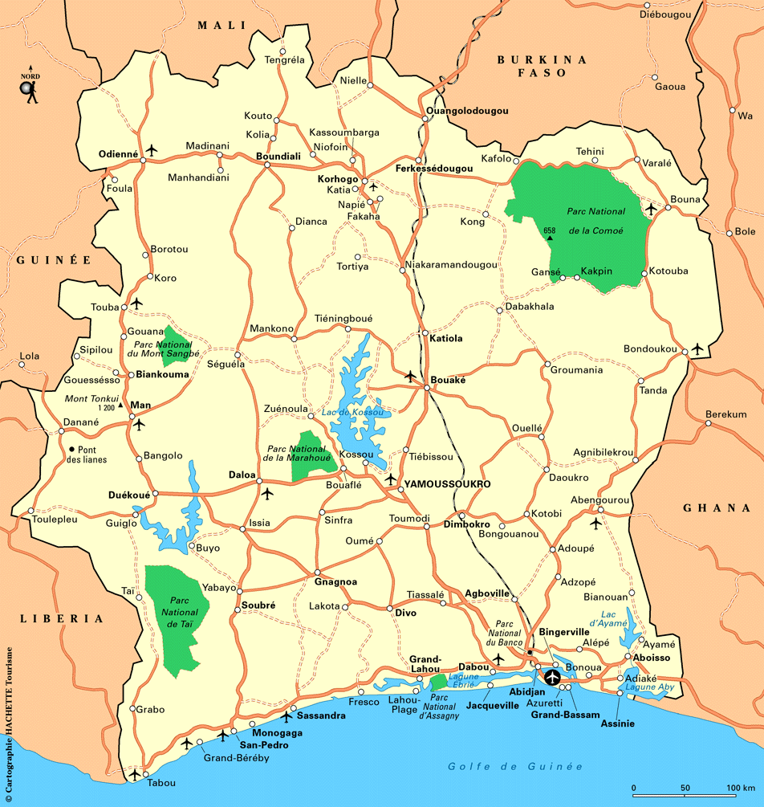
Figure 2 : Géolocalisation de la ville Toumodi sur la carte de la Côte d’Ivoire -

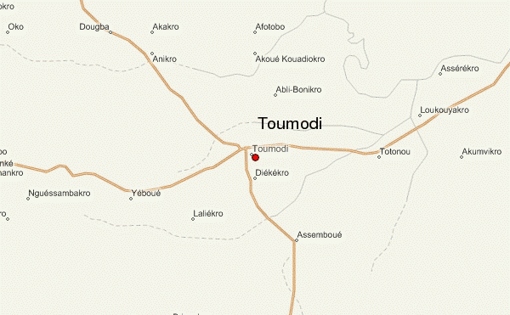
Figure 3 : Géolocalisation de Toumodi

Les itinéraires retenus dans le cadre du projet sont localisés dans la commune de Toumodi.
Deux (02) principales zones d’influence du projet ont été délimitées ; ce sont la zone d’influence indirecte et la zone d’influence directe.

La zone d’influence indirecte coïncide avec le périmètre de la commune de Toumodi; tandis que la zone d’influence directe concerne l’emprise des voies retenues pour le projet.

La zone d’influence directe du projet est fonction de la section de voie à bitumer. Pour les besoins de l’étude, un découpage théorique de ces voies en sections a été effectué en tenant compte des équipements ou des programmes immobiliers existants.

La Voie V1 pour la phase 1, comporte six (06) sections ou tronçons présentés comme suit :
- Section 1 : Conseil Régional – Grand marché ;
- Section 2 : Stade municipal –Carrefour Rond-point – Collège Catholique ;
- Section 3 : Carrefour 03 poteaux – Route Yamoussoukro ;
- Section 4 : Cimetière Municipal –Carrefour Lycée Camille ALLIALI (Morgue) ;
- Section 5 : Conseil Régional – Ancien corridor ;
- Section 6 : Rue entre Résidence du Préfet et Résidence Famille ALLAH- KOUADIO.

Présentation du tracé général et de l’itinéraire des voies à aménager.

Les voies à bitumer sont des voies en terre présentant dans l’ensemble un faible trafic routier. Longues d’environ 5 km et ayant une emprise d’une largeur comprise entre 10 et 30 mètres, elles se trouvent actuellement dans un état de dégradation avancée et sont difficilement praticables pendant les saisons pluvieuses.

La figure 4 et le tableau 1 ci-après présentent la description et les caractéristiques des voies concernées par cette phase du programme:

COMMUNE DE TOUMODI
COMMUNE DE TOUMODI | TRONÇON | DESCRIPTION DE L’ETAT ACTUEL DU TRONÇON | REFERENCES OU QUARTIER | PHOTO
COMMUNE DE TOUMODI |  | La voie à bitumer est une voie secondaire en terre présentant un faible trafic routier, bien qu’elle joue un rôle de desserte très important.  Elle se trouve actuellement dans un état de dégradation avancé par endroit et pratiquement fermé à certains endroits. Sur cette voie on rencontre une zone très humide qui sert souvent de culture (rizière, champ de manioc et autre). La voie est bien grande et dégagée au début et à la fin. Elle est impraticable au milieu. | Quartier conseil régional et extension  Carrefour grand- marché (route de Dimbokro) | 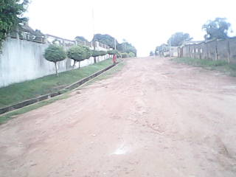  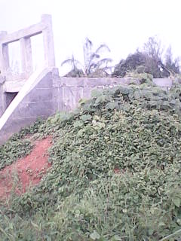  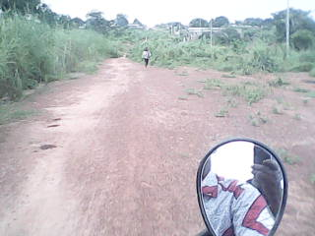  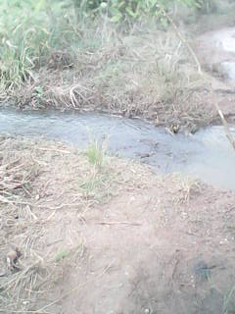  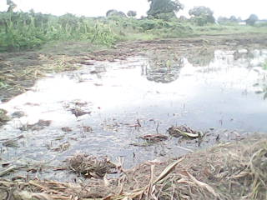  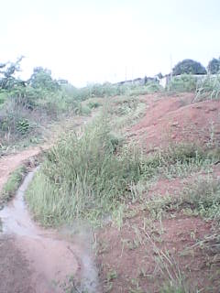  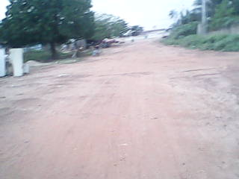
COMMUNE DE TOUMODI | Sections
COMMUNE DE TOUMODI | CONSEIL REGIONAL – GRAND MARCHE
COMMUNE DE TOUMODI |  | Une grande voie du stade au rond- point avec un caniveau au départ.  Du rond-point au collège, la voie est plus ou moins praticable avec quelques gros nids de poules de part et d’autre de la voie, un petit caniveau dans le quartier dioula. Cette partie de la voie est moins large. | Du stade au collège catholique passant par le rond-point, l’ancien cimetière et le quartier dioula | 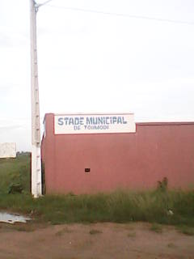  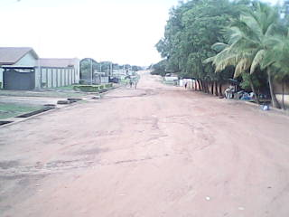  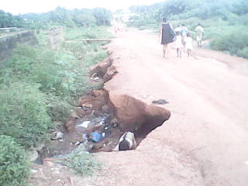  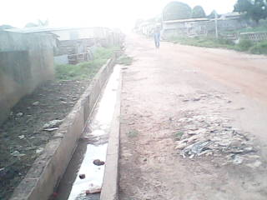  
COMMUNE DE TOUMODI | Sections
COMMUNE DE TOUMODI | STADE MUNICIPAL-CARREFOUR ROND POINT-COLLEGE CATHOLIQUE
COMMUNE DE TOUMODI | CARREFOUR 03 POTEAUX –  ROUTE YAMOUSSOUKRO | La voie à bitumer est une voie secondaire en terre présentant un faible trafic routier, bien qu’elle joue un rôle de desserte très important.  Elle se trouve actuellement dans un état de dégradation avancé par endroit et pratiquement fermé par des dépôts sauvages d’ordures ménagères juste avant le quartier résidentiel. Sur cette voie on rencontre aussi une zone humide.  La voie du quartier résidentiel est étroite et dégagée. Cette voie tombe sur celle allant à Yamoussoukro déjà bitumée. | Carrefour 3 poteaux  Quartier  Quartier résidentiel  Route Yamoussoukro | 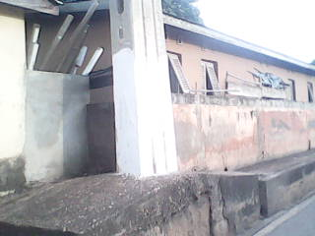  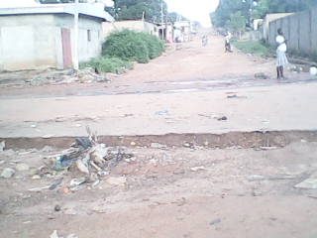    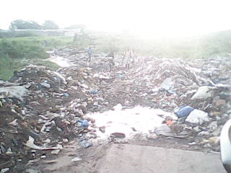  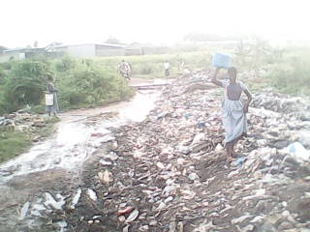  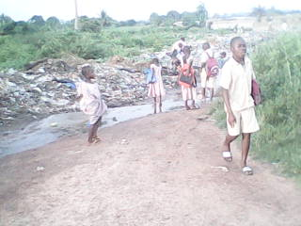  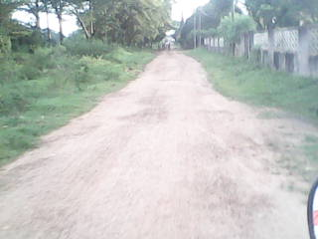  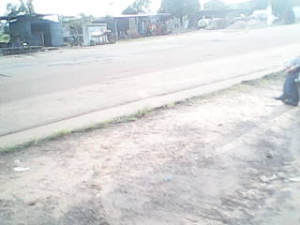
COMMUNE DE TOUMODI | CIMETIERE MUNICIPAL-  CARREFOUR LYCEE CAMILLE ALLIALI (morgue) | Cette voie est grande et directe, bien dégagée. Mais elle ne comporte pas de caniveau | Carrefour lycée Camille  Quartier derrière l’hôpital  Cimetière municipal, route d’Abidjan | 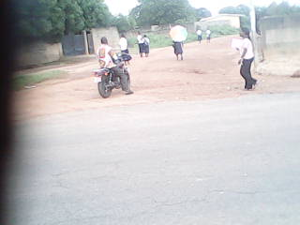  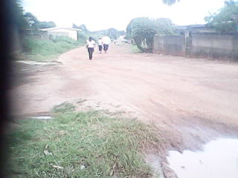  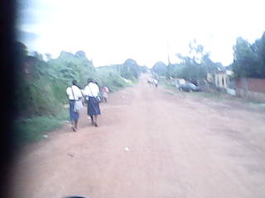  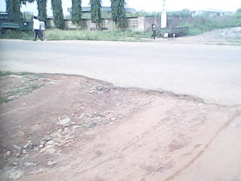
COMMUNE DE TOUMODI | CONSEIL REGIONAL-  ANCIEN CORRIDOR | La voie à bitumer est une voie en terre, présentant un faible trafic routier. Elle traverse le quartier conseil régional pour ressortir à l’ancien corridor sur la voie d’Abidjan. Elle est directe et des habitations sont situés tout au long. | Conseil régional  Le quartier  Ancien corridor, route d’Abidjan |       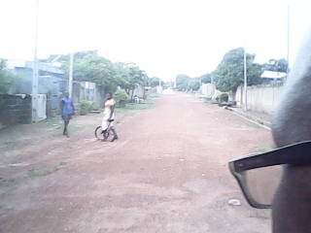  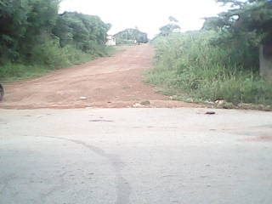
COMMUNE DE TOUMODI | RUE ENTRE RESIDENCE PREFET  ET  RESIDENCE FAMILLE ALLAH KOUADIO | cette rue est en terre. elle est peu fréquentée et sans caniveau elle se situe entre les deux résidences | Résidence famille Allah Kouadio  La rue entre les deux résidences  Résidence Préfet | 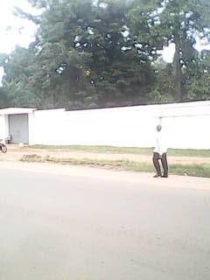  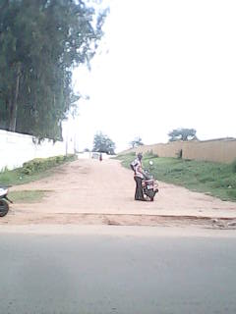  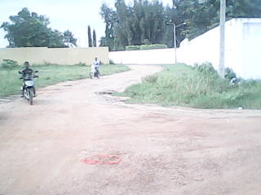  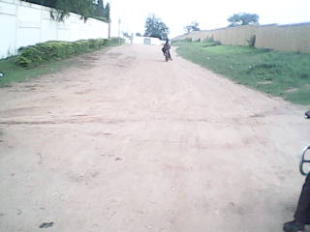  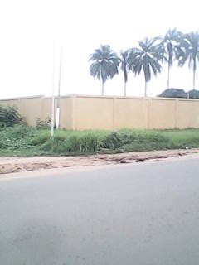

Figure 4: Description des voies

Tableau 1: Description des éléments géométriques des itinéraires

Tronçon | Désignation du tronçon | Longueur  (ml) | Eléments géométriques |  |  |  | Drainage
Tronçon | Désignation du tronçon | Longueur  (ml) | Type de chaussée | Largeur chaussée  (m) | TPC(m) | Accotement(m) | Drainage
Tronçon 1 | Conseil Régional-Grand marché | 1.750
Tronçon 2 | Stade municipal- Carrefour Rond-point-Collège Catholique | 1.050
Tronçon 3 | Carrefour 03 poteaux-Route Yamoussoukro (double Dalot) | 1.200 |  |  |  |  | Double Dalots
Tronçon 4 | Cimetière Municipal- Carrefour Lycée Camille ALLIALI (Morgue) | 500
Tronçon 5 | Conseil Régional-Ancien corridor | 350
Tronçon 6 | Rue entre Résidence du Préfet et Résidence Famille ALLAH-KOUADIO | 150
VOIES A BITUMER TOTAL |  | 5 000

Sous réserve des études géotechniques, le profil en travers et la structure des chaussées se présenteront comme suit :
- Profil en travers type

- chaussée bidirectionnelle revêtue de 7 m ;
- 2 (deux) accotements revêtus de 1,5 m chacun;
- 2 (deux) caniveaux de section variable en fin d’accotement.

- Structure de la chaussée

- revêtement en Sand asphalte (SA) ou béton bitumineux (BB) de 4 cm d’épaisseur ;
- couche de base en graveleux stabilisé au ciment dont l’épaisseur varie entre 15 et 20 cm ;
- couche de fondation en graveleux dont l’épaisseur varie entre 20 et 25 cm.

- Structure d’accotement

- revêtement en Sand asphalte de 3 cm d’épaisseur ;
- couche de base en graveleux stabilisé au ciment dont l’épaisseur varie entre 15 et 20 cm ;
- couche de fondation en graveleux dont l’épaisseur varie entre 20 et 25 cm.

Le projet en général, consiste à bitumer les six (6) voies retenues dans le cadre du projet en 1x2 voie selon les caractéristiques courantes des voiries urbaines, avec tous les ouvrages d’assainissement et de drainage nécessaires.
Le drainage transversal des chaussées sera assuré par des dalots ou des buses de traversée, des caniveaux et (en béton armé) de dimensions variables.

Description de l’environnement de la zone de réalisation du projet

MILIEU PHYSIQUE

Climat

La zone d’étude est soumise à un climat équatorial de transition (climat de type Baouléen), marqué par quatre (4) saisons nettement différenciées par le régime pluviométrique, à défaut de variations importantes de la température (Eldin, 1971) :

- la grande saison sèche : de décembre à avril, caractérisée par un ciel très nuageux et brumeux le matin, dégagé et ensoleillé le reste de la journée.
La tension de vapeur d’eau est forte car les effets de l’Harmattans ont moins marqués. Les précipitations sont rares ;
- la grande saison des pluies, de mai à juillet, caractérisée par de très fortes nébulosités, des pluies fréquentes, abondante et souvent longues (24 heures ou plus), sous forme de pluies continues modérées à fortes ;
- la petite saison sèche : d’août à septembre, caractérisée par un nombre de jours de pluies élevé mais des quantités d’eau recueillies très faibles ;
- la petite saison des pluies : d’octobre à novembre, caractérisée par une température et une tension de vapeur d’eau très élevée.

la période de la grande saison des pluies correspond à celle des crues des cours d’eau de la région. L’inégale répartition des deux saisons pluvieuses est due aux mouvements ascendant et descendant dans la direction nord-sud du FIT (Front Inter-Tropical). Le FIT provient du contact entre les deux masses d’air que sont l’Harmattan, vent chaud soufflant du Nord-Est vers le Sud du pays, et la mousson, vent froid et humide d’origine atlantique et circulant vers le Nord.

L’étude des paramètres hydro climatiques (pluviométrie, température, humidité relative, évaporation et vents) s’est faite à partir des données de la station synoptique (SODEXAM) localisée à l’Aéroport International Félix Houphouët-Boigny (AIFHB) de Port Bouët, à Abidjan.
En moyenne la température à Toumodi est de 26.6 °C. La moyenne des précipitations annuelles atteints 1092 mm.

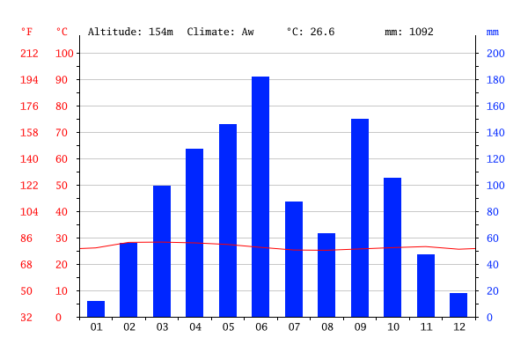
Figure 5 : Diagramme climatique de Toumodi
Le mois le plus sec est celui de Janvier avec seulement 12 mm. Le mois de Juin, avec une moyenne de 182 mm, affiche les précipitations les plus importantes.
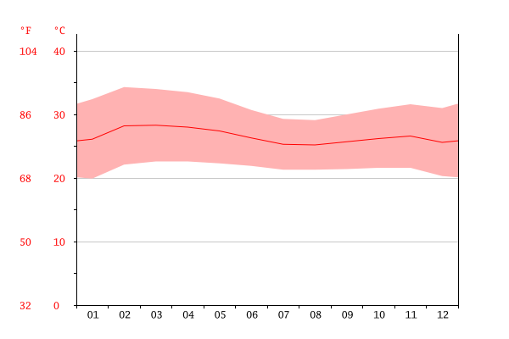
Figure 6: Courbe de température
28.3 °C font du mois de Mars le plus chaud de l'année. Au mois d’Aout, la température moyenne est de 25.2 °C. Le mois d’Aout est de ce fait le mois le plus froid de l'année.

- Caractéristiques de la pluviométrie mensuelle en mm
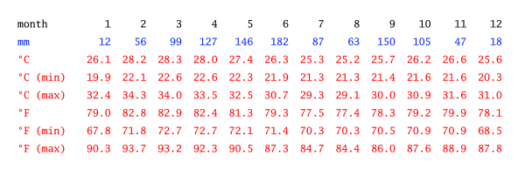
Entre le plus sec et le plus humide des mois, l'amplitude des précipitations est de 170 mm. Entre la température la plus basse et la plus élevée de l'année, la différence est de 3.1 °C.

Figure 7: Hauteur pluviométrique moyenne par an de 1950 à 1997

11

Tengrela

10

Odienné

9

Touba

Boundiali
Ouangolo

Korhogo

Tafiré

Niakaramadougou
la

Dabakala

Bouna
mm

2400

2200

8

Danané

Man
Segue Mankono

Vavoua
Katiola

BéoumiBouaké

M'bahiakro
Bondoukou
2000

1800

7

Toulepleu

6

Guiglo

Taï

Daloa

Soubré

Bouaflé

Oumé
Gagnoa

Lakota
Bocanda

Dimbokro

Cechi

Tiassalé
Agnibilekro

Abengourou

Adzopé
1600

1400

1200

5

Tabou

Toumodi

Sassandra

Grand_lahou
Azaguié

Abidjan

Aboisso
Adiaké

N
1000

800

Comme nous le constatons sur la figure La sous-préfecture de Toumodi se trouve dans la zone liée à la présence de reliefs du centre du pays.
En effet, à latitude égale, les régions des savanes du centre reçoivent moyennement de l’eau. La ville de Toumodi a une hauteur pluviométrique moyenne par an d’environ 1200 mm.

Les autres paramètres du climat.

Les paramètres du climat autres que la pluviométrie, analysés ici, concernent l’humidité relative, la température, la durée d’insolation et l’évapotranspiration potentielle. Contrairement au réseau de collecte des données pluviométriques, densément constitué (plus de 200 postes pluviométriques), celui des autres paramètres climatiques est très lâche n’étant composé que de 14 stations principales sur l’ensemble du territoire.

Ce faible nombre de stations synoptiques, combiné au caractère onéreux des informations qui y sont relevées, limite l’accès à ces types de données.

- Températures et durée d’insolation

Le gradient thermique est orienté grossièrement du Sud vers le Nord (figure ci-après). Un échauffement de l’air est en effet observé au fur et à mesure que l’on progresse vers le Nord. Les températures annuelles les plus basses sont toutefois observées dans la zone montagneuse, à l’Ouest de la Côte d’ivoire, autour de la station de Man. Les températures les plus fortes sont enregistrées dans l’extrême Nord à Korhogo, mais également dans le secteur Sud-Est de la cuvette de Dimbokro. Les mois les plus chauds de l’année sont ceux de février, mars et avril où, à l’exception du quart Sud–Ouest du pays, toutes les localités connaissent des températures mensuelles supérieures à 27 °c. Le pays enregistre ses températures les plus basses en juillet et en août. Sur l’ensemble du pays, celles-ci descendent souvent à 23°C.

La carte des cumuls annuels moyens du nombre d’heure d’insolation (figure ci-après) est proche de celle des températures. Elle montre une répartition suivant le gradient climatique Sud-Nord déjà mis en évidence. La durée annuelle d’insolation varie de 1 700 heures sur le littoral Ouest à San Pedro à plus de 2 700 heures au Nord-Ouest à Odienné. On note une hétérogénéité dans la distribution des valeurs sur le littoral. La partie centrale, comprise entre Abidjan et Sassandra, enregistre des valeurs plus élevées (2 100 heures) que le reste du littoral. Cette distribution spatiale rappelle celle de la pluviométrie évoquée ci-dessus.

La durée d’insolation est plus importante au cours des quatre premiers mois de l’année. On enregistre en effet plus de 240 heures d’insolation pour chacun des mois. Comme pour les températures, c’est en juillet et août que l’on observe les durées d’insolation les plus basses dans l’année. A l’exception du coin Nord-Ouest, elles sont inférieures à 140 heures par mois. Celles-ci descendent jusqu’à 80 heures dans la majeure partie des stations du Sud au mois d’août. Ces deux mois correspondent à la petite saison sèche dans le Sud marquée par des basses températures de surface de la mer et un ciel couvert.

Figure 8 : Nombre d’heure d’insolation et température annuelle
- Nombre d’heures totales d’insolation annuelle moyenne de la période 1960- 1997
- Température annuelle moyenne de la période 1960- 1997

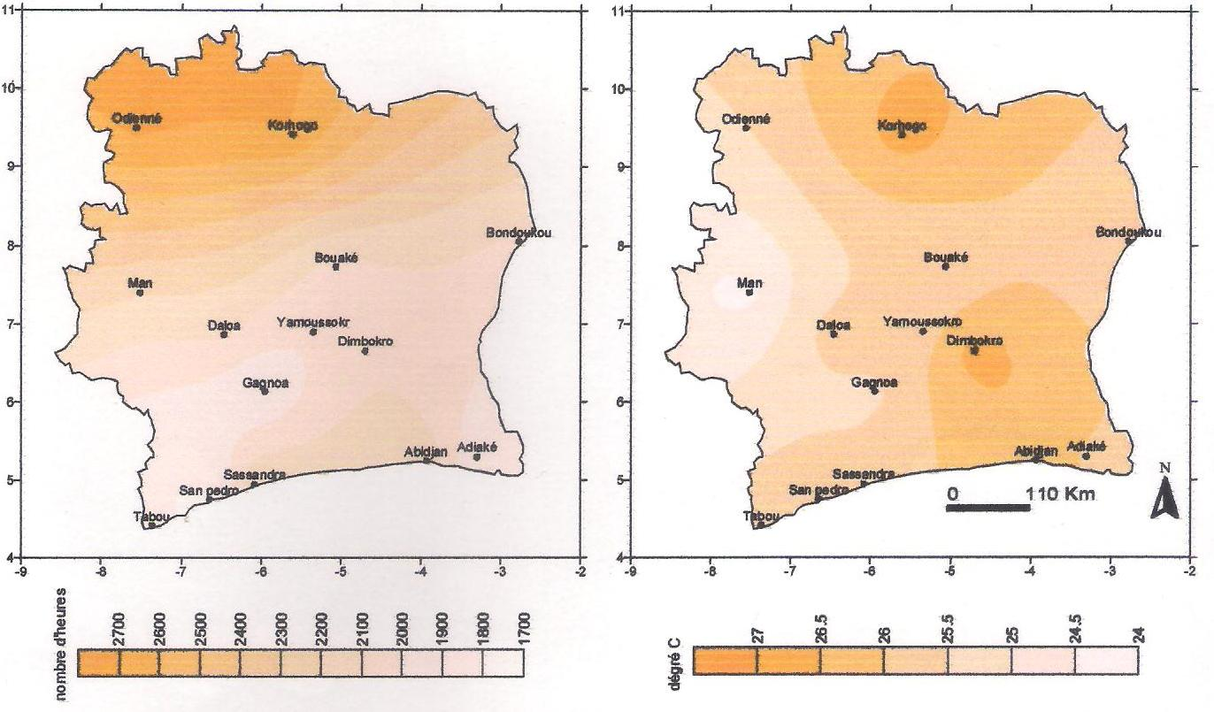

Toumodi

Toumodi se trouve dans la zone où les températures annuelles sont moyennes et le plus souvent observées dans la zone de transition forêt - savane. La température annuelle moyenne de Toumodi sur la période 1960-1997 est située entre 25,5 et 26°C.

La carte des cumuls annuels moyens du nombre d’heure d’insolation est proche de celle des températures. Là où les températures sont basses, les nombres d’heures d’insolation le sont aussi. Le nombre d’heures totales d’insolation annuelle moyenne de la période 1960-1997 est environ 2100 heures.

L’humidité relative

Lié à l’effet de continentalisation observé dans la distribution spatiale de la pluviométrie, l’humidité relative diminue du Sud vers le Nord (figure ci-dessous). Les valeurs moyennes annuelles varient de 90 % au Sud à 55 % au Nord. Le faible nombre de stations de mesures (15) utilisé dans l’analyse cartographie ne permet pas de comparer avec précision le gradient hygrométrique à celui de la pluviométrie. Au niveau mensuel, le maximum est atteint au cours des mois de juin, juillet et août avec des valeurs dépassant 75 %. Ces valeurs diminuent considérablement au cours des mois de décembre, janvier et février, où, en dehors de l’extrême Sud, elles sont inférieures à 70 %.
Celles-ci descendent jusqu’à 35 % dans les confins Nord.

Figure 8: Humidité relative moyenne par an sur la période 1950-1997

4

10

Odienné

9
%

Korhogo

90

85

8

Man

7

Daloa

Bouaké

Yamoussokro
Dimbokro
Bondoukou 80

75

70

65

6

5

Tabou

Toumodi

Gagnoa

Sassandra
San pedro N

0 110

L’humidité relative moyenne de Toumodi par an sur la période 1950-1997 est d’environ 75%.

Paysage et relief

Le relief du département de Toumodi est relativement accidenté notamment dans la sous-préfecture d′Angonda,Kpouèbo et Kokoumbo. Plusieurs chaines de montagnes s’y retrouvent dont la plus célèbre est la chaine baoulé dans la sous-préfecture d’Angoda.
Les collines les plus connues pour leurs hauteurs sont : Le Rombo Oka (54 km), le Kokoumbo (200km), le Sui Oka et l’Allébouma.

La caractérisation du milieu se définit comme suit : le paysage est de type urbain et les éléments physiographiques et naturels sont peu structurants. Le paysage de la zone du projet se distingue par le type d’habitat réalisé.
En somme, en milieu urbain, le paysage est très sensible à toute forme d’aménagement. Une intégration harmonieuse du projet au paysage est donc très importante.

Géomorphologie - Géologie

A l’image du département de Toumodi, la commune de Toumodi a un relief peu contrasté et monotone. Le caractère de la monotonie est accentué par le couvert forestier. Les altitudes varient entre 0 et 200m. On note ici la faible importance du volume des modelés. Les bossèlements n’engendrent en effet pas de dénivellations importantes puisque les zones en relief ne dominent que rarement de plus de 20m les zones déprimées. Les accidents ne sont que des exceptions trouant ce paysage aouté (Avenard, 1971)

Figure 9: Carte géologique simplifiée de la Côte d’Ivoire (Tagini, 1971, modifiée par Kouamelan, 1996).
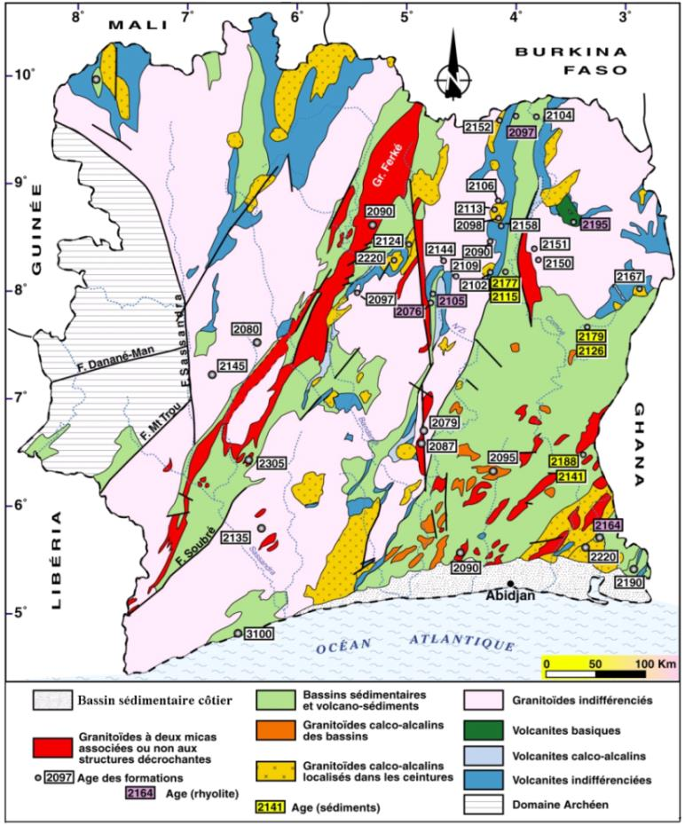

Toumodi

- Contexte géologique local

Les formations géologiques du département de Toumodi appartiennent à la partie sud granulitique et migmatitique du socle archéen du centre de la Côte d’ivoire. A la suite de datations au rubidium-strontium sur roche totale et sur minéraux, deux séries d’âges (2079 Ma, 2087 Ma) ont été obtenues.

La géologie des différents sites est confondue à celle des granitoïdes indifférenciées, des bassins sédimentaires et volcano-sédiments et des granitoïdes à deux micas associées ou non aux structures décrochantes.

Sols

Trois types de sols ont été identifiés dans le département de Toumodi :
- En zone de forestière : sol ferralitique sur roche-mère granitique (sol sablo-argileux), caractérisée par la faible différenciation et par la consistance friable de leurs horizons.
- En zone de savane : sol avec des roches basiques et des cuirasses.
- En bordure des cours d’eau, dans les bas fonds et zone a écoulement difficile : sol argileux ou sablo-humifère ou hydromophe, potentiellement humide.

Hydrologie et ressources en eau

Le département est relativement bien arrosé par trois (3) cours d’eau qui sont :
- Le Kan (affluent du Nzi) au Nord-est
- Le N’zi (affluent du Bandama) au Sud-est
- Le Bandama
Le réseau hydrographique de la région du projet est assez important. Cette région est essentiellement dominée par le bassin du fleuve Bandama. Dans l’environnement immédiat de la zone du projet, il n’y a pas de cours d’eau significatif.
La nappe phréatique dans cette zone est moyennement profonde surtout dans les zones de bas-fonds. Elle pourrait être accidentellement atteinte par une forte utilisation des hydrocarbures, des produits bitumineux et autres lubrifiants durant les travaux.

Etat acoustique

L’analyse de l’état acoustique initial des zones du projet, dans le cadre du présent projet, ne s’appuie pas sur des mesures in situ.

Directives environnementales générales dans le manuel de prévention et de réduction de la pollution de la banque mondiale
Paramètre de suivi Valeur maximale
Bruit Lieu Décibels
Industriel/commercial 70
Résidentiel/Institutionnel 55
(Jour)
(Nuit) 45

Cette analyse est essentiellement basée sur la reconnaissance des sources de bruits et des facteurs affectant la propagation du bruit que sont :
- les voitures particulières, les véhicules de transport en commun et de marchandises et les engins à deux roues ;
- les ferronneries et les maquis (restaurants de type ivoirien caractérisé par la musique).

Dans l’ensemble, l’ambiance sonore, le long de chaque voie à bitumer, est assez faible. En dehors des points fixes (les ferronneries, magasins, Grand Marché, etc.) et des engins roulants, il n’y a pas de véritables sources de nuisance sonore dans la zone d’influence directe du projet.

Etat de la qualité de l’air

Selon le Code de l’environnement, la pollution se définit comme étant l’émission volontaire ou accidentelle dans la couche atmosphérique de gaz, de fumée ou de substances (dioxyde de carbone, d’oxyde d’azote, dioxyde de soufre, de composés organiques volatiles, etc.) de nature à créer des nuisances pour les êtres vivants, à compromettre leur santé ou la sécurité publique ou à nuire à la production agricole, à la conservation des édifices ou au caractère des sites et paysages.

Pour l’état initial de la qualité de l’air, aucune mesure in situ n’a été faite, mais l’analyse s’est basée sur l’origine.

Ainsi, l’origine de la pollution de l’air est liée pour l’essentiel à l’ensemble des activités humaines dans la commune de Toumodi. Toutefois, étant donné la nature du projet, les sources de pollution de l’air identifiées dans la zone du projet sont dominées par :

- les gaz d’échappement des véhicules légers de particuliers, des engins à deux roues, des véhicules de transport en commun, et autres poids lourds ;
- la fumée des bois de chauffe utilisés surtout par quelques ménages et restauratrices ;
- le soulèvement significatif de poussière surtout en saison sèche ;

D’après les observations visuelles faites, l’air est faiblement pollué dans l’ensemble de la zone du projet.

Directives environnementales générales de prévention et de réduction de la pollution de la Banque mondiale
Paramètre de suivi Valeur maximale
Air ambiant Moyenne de 24 heures (µg/m³) Moyenne arithmétique annuelle (µg/m³)
Particules M₁₀ 70 50
Acide sulfureux 125 50
Bioxyde d’azote 150

MILIEU BIOLOGIQUE

Végétation

Le département de Toumodi se situe à la base du «V »baoulé. Il présente une végétation de transition entre la forêt du sud et la savane du nord. L’extérieur des deux ailes du «V» représente la zone de savane arborée avec quelques forêts galeries le long des cours d’eaux. La savane occupe les trois quarts du département.
Les essences forestières exploitées en bois d’œuvre sont dominées par : Milicia excelsa ( Iroko), Ceiba pentadra (Fromager), Triplochiton scleroxylon( Samba), Kaya grandifolia(Acajou), Antiaris africana (Ako) , Terminalia ivorensis( Framire).
La zone du projet, qui se localise dans la commune de Toumodi, est très urbanisée. Actuellement il n’y a relativement pas de végétation sur la zone du projet. Néanmoins on peut signaler l’existence de quelques îlots de broussailles dominés par les graminées, des fourrés et des arbres. Il n’y a plus d’arbres dignes d’intérêt en dehors des fleurs que l’on rencontre dans les jardins de la zone d’influence directe.

Faune

Dans la zone du projet il n’y a pas véritablement de faune en dehors des animaux domestiques errants et de quelques rongeurs (rats, souris).

milieu humain

Environnement socio-économique de la zone d’influence indirecte du projet

Le Département de Toumodi a été créé par le décret n° 85-1086 du 17 octobre 1985 et ouvert un an après, soit le 28 octobre 1986.
Situation Géographique Et Organisation Administrative
Situation géographique
Le Département de Toumodi couvre une superficie d’environ 2837 km². Il est situé dans la pointe Sud de la Région appelée traditionnellement le V Baoulé et relève de la Région du Bélier dont le Chef lieu est Yamoussoukro.

Cependant le Conseil Régional a installé son siège à Toumodi.
Il est limité par :
- Au Nord les Départements de Yamoussoukro et Attiégouakro ;
- Au Sud le Département de Taabo ;
- A l’Est les Département de Dimbokro et de Bongouanou ;
- A l’Ouest les Départements de Djèkanou et d’Oumé.
Le Chef-lieu Toumodi est situé à 198 Km d’Abidjan Capitale économique et à 34 km de Yamoussoukro, Capitale politique et administrative de la Côte d’Ivoire.
Organisation administrative
Le Département de Toumodi est organisé en Sous-Préfectures, Communes et villages.

Sous-préfectures

Une mutation administrative a été opérée dans le courant de l’année 2012 et elle a eu pour conséquence ; l’érection de la sous-préfecture de Djékanou en département, réduisant ainsi le nombre de sous-préfectures du département à quatre (4).
Le Département de Toumodi compte quatre (04) Sous-préfectures, à savoir :
- la Sous-préfecture de Toumodi ;
- la Sous-préfecture de Kokumbo ;
- la Sous-préfecture d’Angonda ;
- la Sous-préfecture de Kpouèbo.
Communes
Le Département de Toumodi compte deux (02) Communes :
- la Commune de Toumodi ;
- la Commune de Kokumbo.
Villages
Le Département compte 73 villages répartis comme suit par Sous-préfecture :
- Sous-préfecture Toumodi : 30 villages ;
- Sous-préfecture Kokumbo : 20 villages ;
- Sous-préfecture Kpouèbo: 12 villages ;
- Sous-préfecture Angonda : 11 villages.
Démographie
Le Département de Toumodi est l’un des plus grands carrefours de la Côte d’Ivoire. Cette situation a fait de Toumodi un lieu de brassage par excellence. L’ethnie majoritaire est le Baoulé, population autochtone à laquelle s’ajoutent des allochtones, venus des autres régions du pays et principalement du Nord.
On y trouve également des allogènes Maliens, Burkinabés, Guinéens, Nigérians, Sénégalais et Nigériens.
La population du Département de Toumodi était estimée, selon le recensement de 1998 à environ 130.000 habitants. Il est estimé à ce jour à 142.696 habitants pour une superficie de 2837 km², soit 51 h/km².
Le taux d’accroissement de la population du Département est de 2,7 %. La population urbaine représente 35 % contre 65 % pour la population rurale.

Infrastructures De Base
Education Nationale
Le Département de Toumodi compte des établissements préscolaires, primaires et secondaires.

Etablissements préscolaires et primaires
Les établissements préscolaires sont au nombre de dix (10) pour un effectif de six cent quatre-vingt (680) élèves.
Quant aux écoles primaires, elles sont au nombre de soixante dix neuf (79) pour dix huit mille huit cent neuf (18.809) élèves.
Au total, le nombre d’élèves au préscolaire et au primaire est estimé à dix neuf mille quatre cent quatre vingt neuf (19.489) élèves, encadrés par cinq cent trente trois (533) Instituteurs.
Au cours de l’année scolaire 2012-2013, sur deux mille six cent trente neuf (2639) candidats, mille huit cent cinquante (1850) élèves ont été déclarés admis au Certificat d’Etude Primaire Elémentaire (CEPE), soit 70 %.
Etablissements secondaires
On dénombre au total cinq (05) établissements publics et six (06) établissements privés dans le Département.
Etablissement secondaires publics
On distingue trois (03) lycées et deux (02) collèges modernes.
Ainsi, nous avons le lycée moderne de Toumodi avec trois mille cent soixante onze (3171) élèves pour cent trente cinq (135) professeurs. Le lycée Camille ALLIALI de Toumodi compte deux mille soixante six (2066) élèves pour quatre vingt (80) professeurs.
Enfin, le lycée moderne de Kokumbo, mille cent vingt sept élèves pour trente deux (32) professeurs.
Photo : Collèges de Toumodi

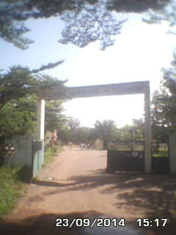
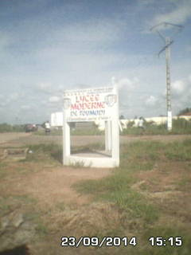

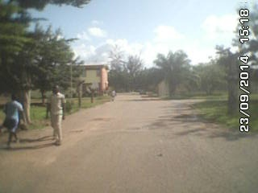

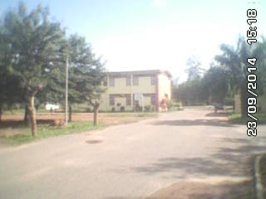


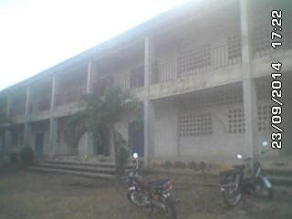

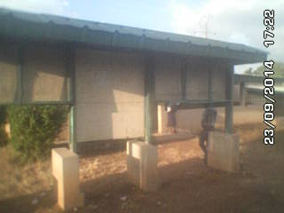

Santé
Le District sanitaire de Toumodi comprend dix neuf (19) centres de santé dont l’Hôpital Général de Toumodi, quatre (04) centres de santé urbain (Angonda, Binava, Kokumbo, Kpouèbo) et quatorze (14) centres de santé rurale.

Conditions sanitaires et accès aux soins
- Contexte général
Le système des soins de santé en Côte d’Ivoire est pyramidal et comprend trois niveaux (primaire, secondaire et tertiaire). Le niveau primaire est composé de dispensaires et des maternités (appelé Etablissement Sanitaire Primaire ou Formation Sanitaire Périphérique dans les villages et quartiers urbains). Le niveau secondaire est constitué des hôpitaux généraux (dans les villes, les chefs lieux de départements et régions). Le niveau tertiaire comprend les centres hospitaliers universitaires, les établissements spécialisés et les institutions de formation.

Le service publique compte 1.444 ESPC (Etablissement de Santé Primaire Communautaire) dont 1.084 CSR (Centre de Santé Rural), 245 CSU (Centre de Santé Urbain), 100 CSUS (Centre de Santé Urbain Spécialisé), 15 FSU (Formation Sanitaire Urbain), 74 Etablissements sanitaires de premières références dont 54 HG (Hôpital Général), 18 CHR (Centre Hospitalier Régional), 2 CHS (Centre Hospitalier Spécialisé) et 9 établissement de deuxièmes références dont 4 CHU (Centre Hospitalier Universitaire), 5 INS (Institut National de Santé).

En 2007, on dénombrait pour les services de soins privés 653 officines de pharmacies, 813 cabinets de soins infirmiers, 27 CSUCOM (Centre de santé urbain communautaire), 175 centres et cabinets médicaux, 10 FSUCOM (Formation de Santé Urbain Communautaire), 75 cliniques, 11 polycliniques et 21 laboratoires d’analyse de biologie médicale.
Le pays dispose de ressources humaines en matière de santé ayant une bonne formation de base dans plusieurs domaines de compétence. L’effectif des médecins en 2007 était estimé à 3614 pour 20.581.770 habitants soit un ratio national de 1 médecin pour 5.695 habitants dont 2.824 dans le secteur public et 770 dans le secteur privé.

Le personnel paramédical du secteur publique était estimé à 7.407 personnes en 2007 pour les infirmiers, 2506 pour les sages-femmes, 591 pour les aides-soignantes, et 1408 pour les techniciens supérieurs (manipulateurs radio, bio-technologistes, préparateurs en pharmacie, biomédicaux…).

La première cause de mortalité en Côte d’Ivoire est le paludisme. La seconde cause est le VIH SIDA dont le taux de prévalence national est de 4%.

- Contexte local

Toumodi dispose d’un Hôpital Général (HG) composé de plusieurs départements. C’est dans cet hôpital que les populations présentes dans la zone du projet se rendent pour des soins médicaux. Il n’existe aucun autre hôpital plus important dans la zone pouvant accueillir des cas relativement graves. Ce besoin est vivement ressenti par la population qui sont obligées d’évacuer souvent sur Yamoussoukro ou Abidjan.

La faiblesse des revenus d’une grande partie de la population constitue un obstacle majeur qui entrave l’accès de la plus grande partie de la population aux soins de santé modernes. Ce qui oblige les populations à pratiquer l’automédication.

Au niveau des ressources humaines, le district sanitaire dispose officiellement des médecins chefs, des infirmiers, des sages-femmes, des aides-soignantes techniciens de surface etc…. (Voir tableau….. ci-après)

Tableau ….. Nombre de structures spécialisées et formations sanitaires du département de Toumodi 2013
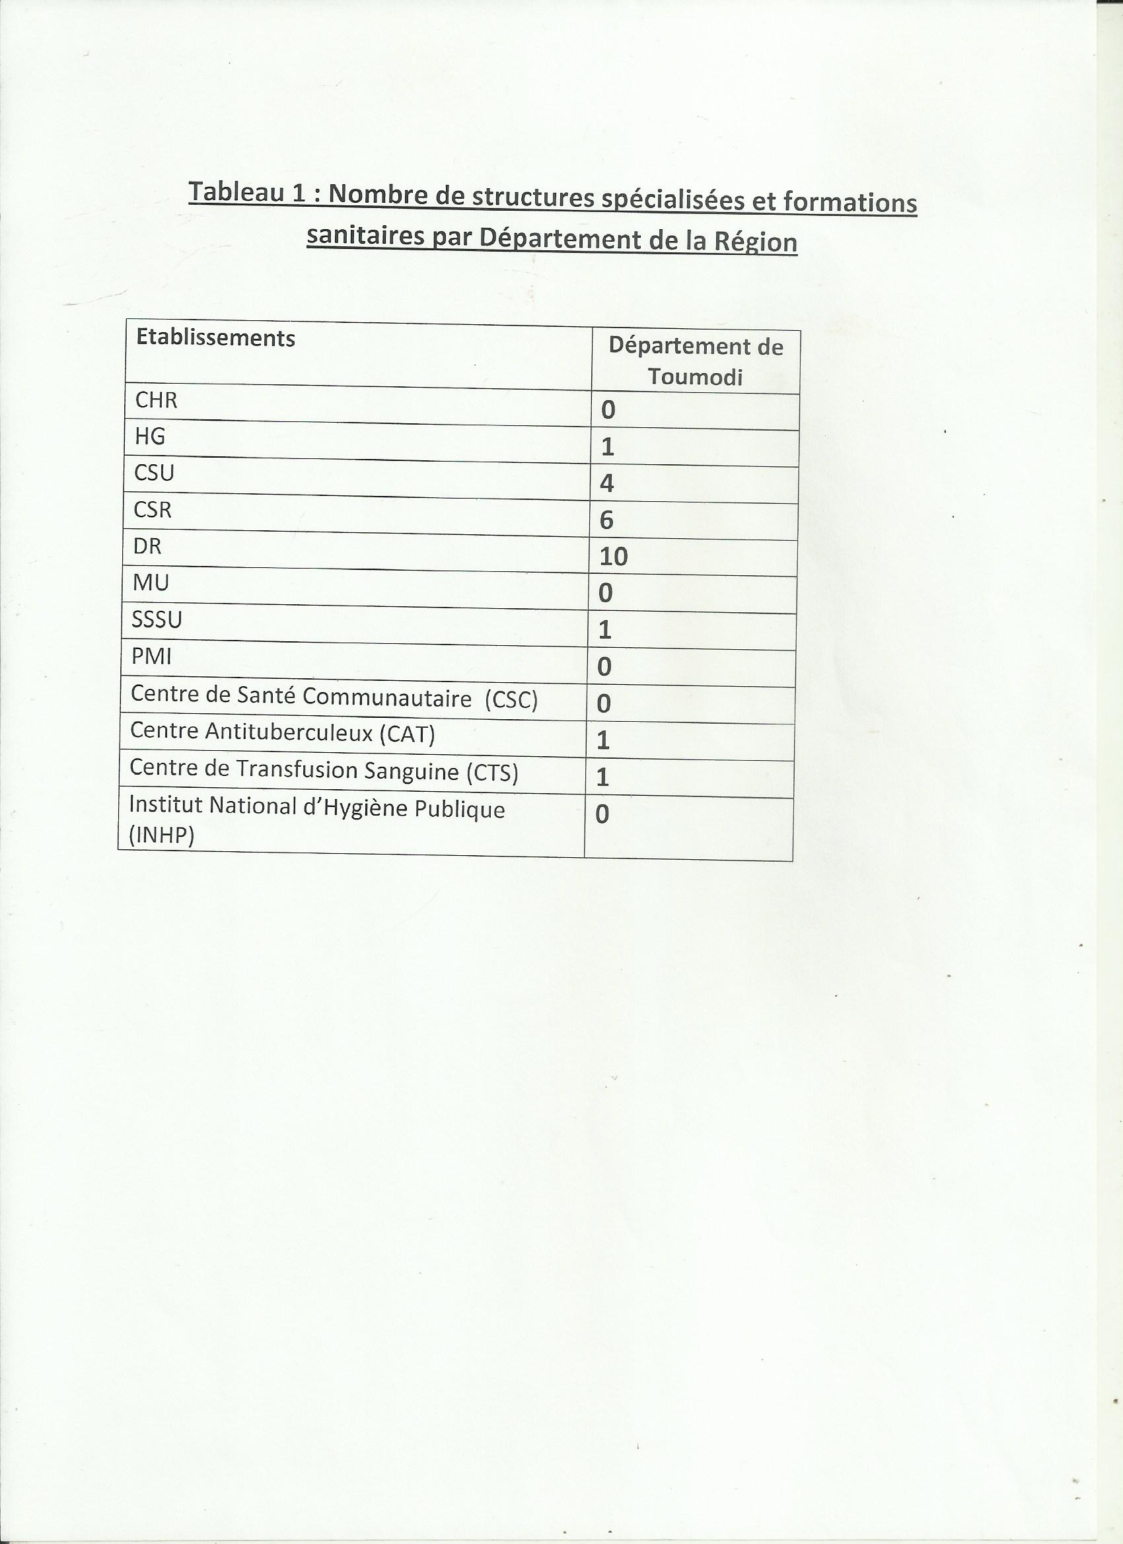

Tableau….. : Répartition des ressources humaines de la direction Régionale de la santé 2013
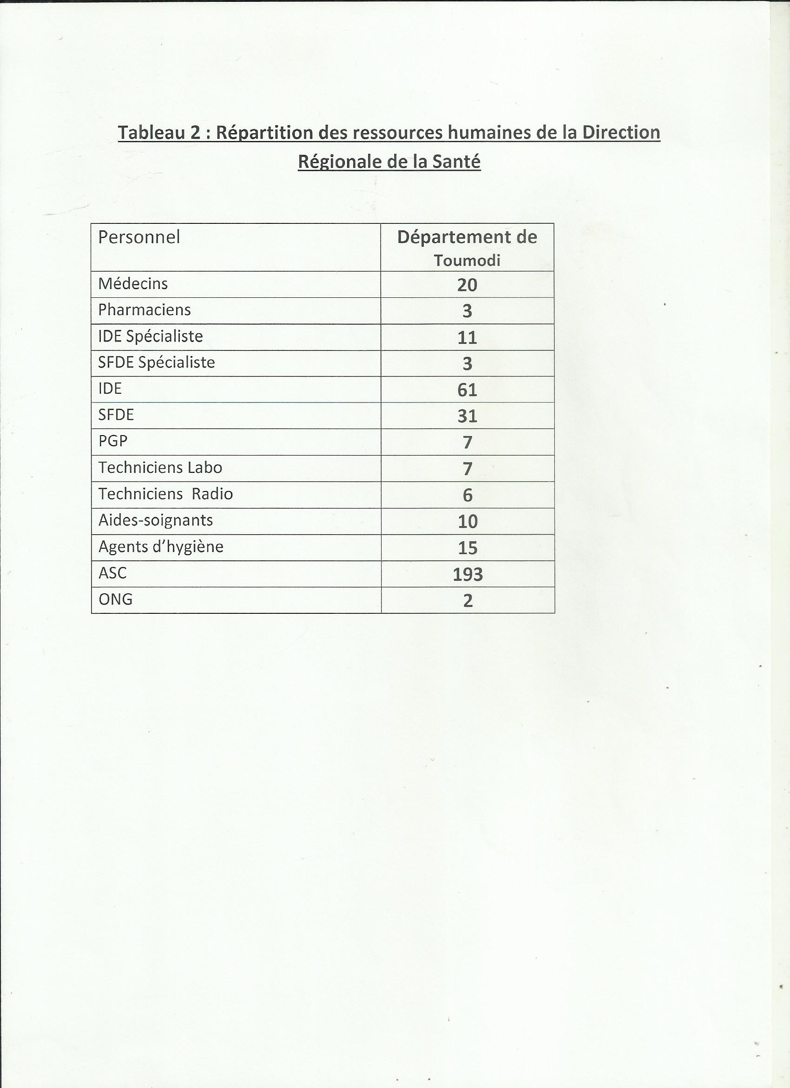

Tableau ….. : Besoins en infrastructures et équipements
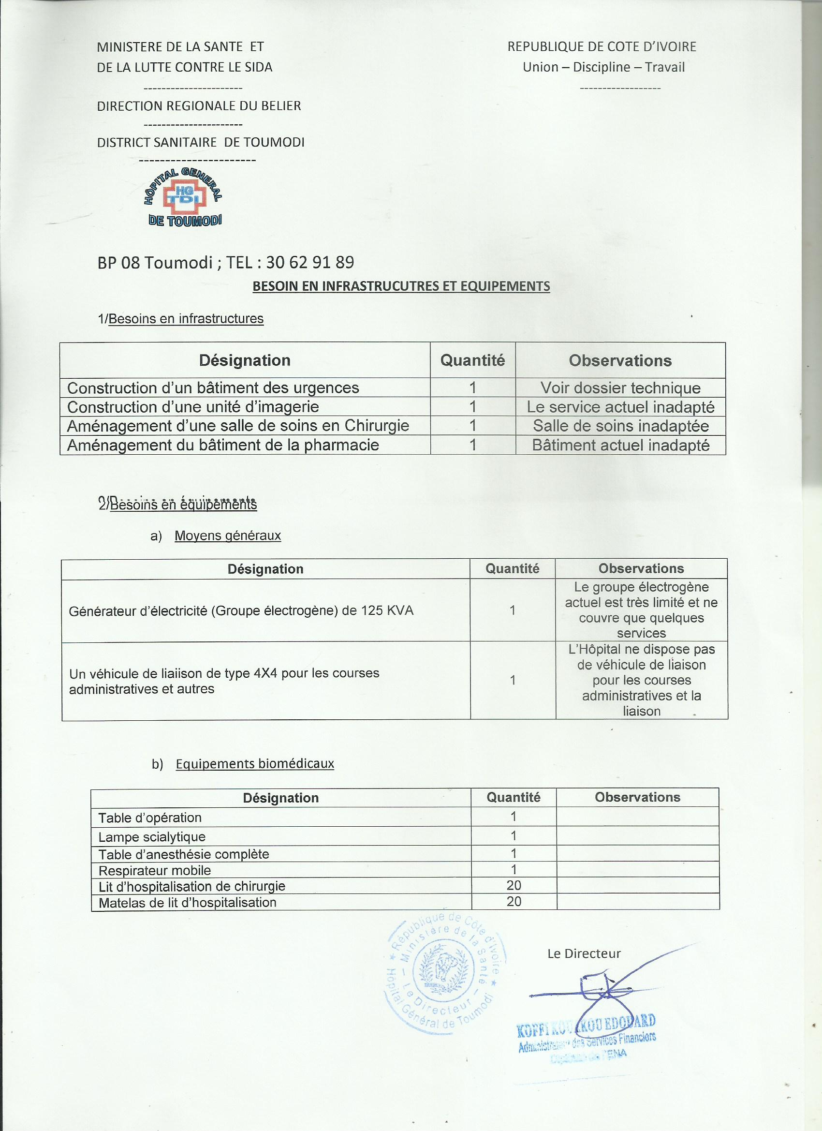

Tableau … : Besoins en personnel pour 2014

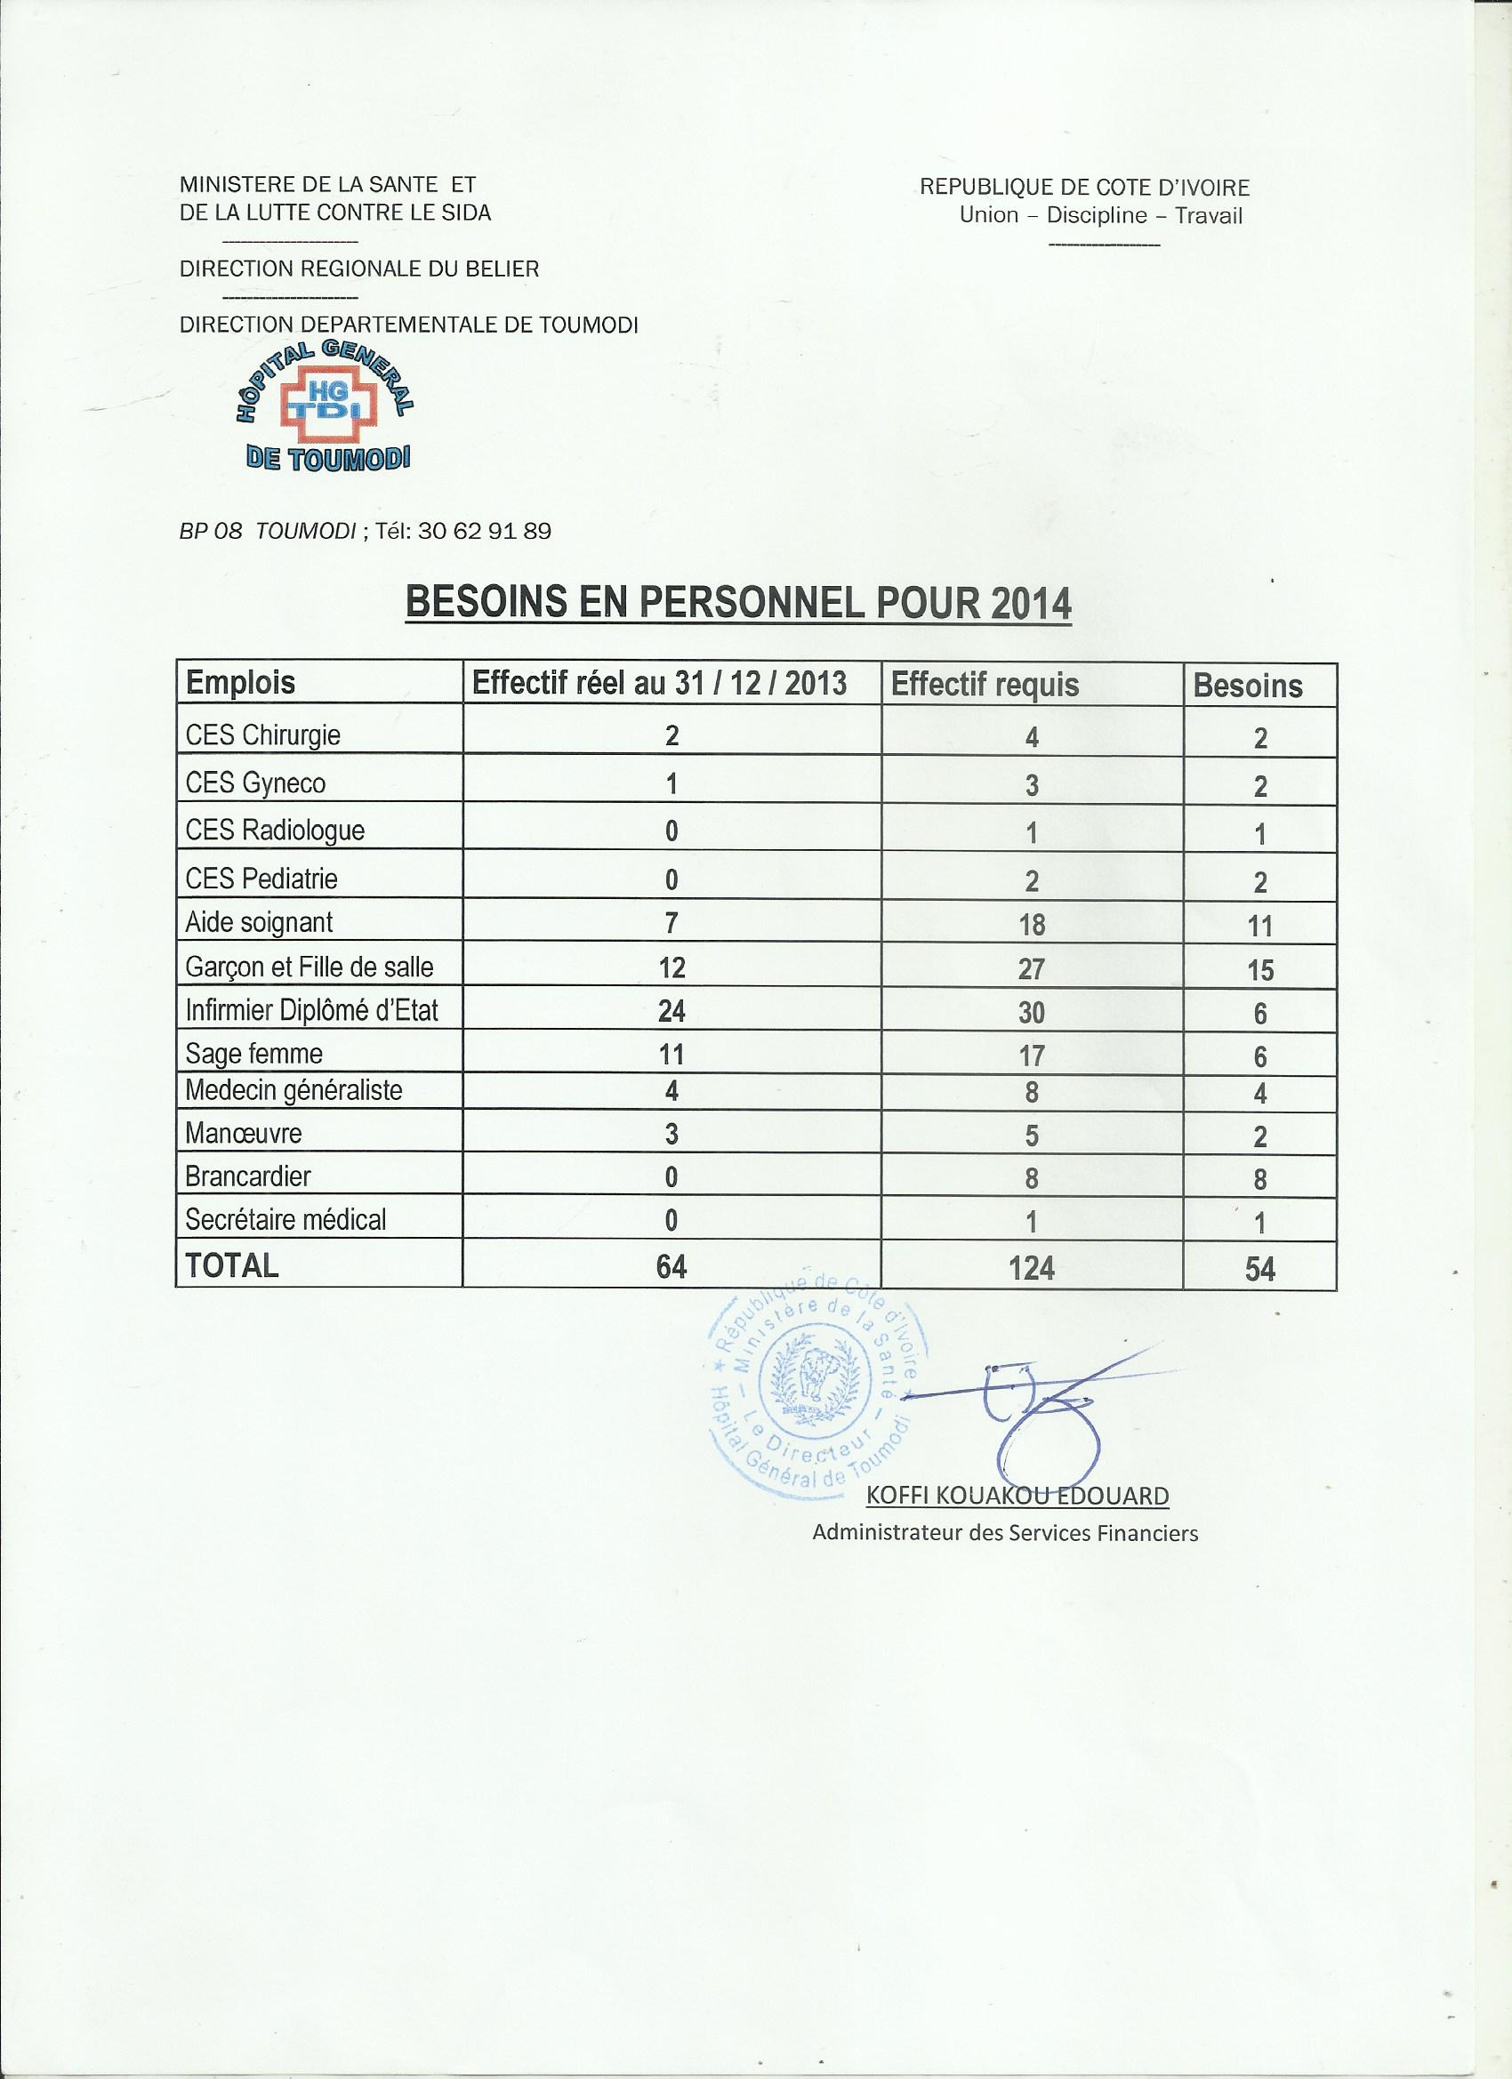

Photo : Hôpital Général de Toumodi

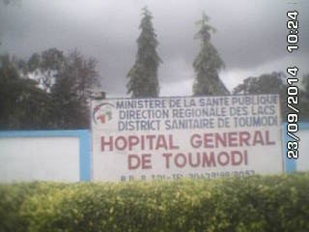

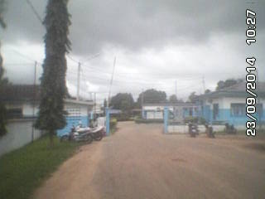
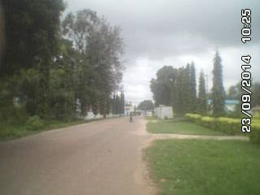

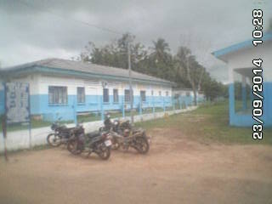
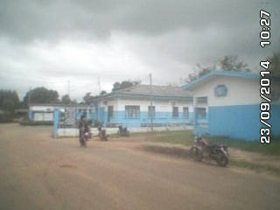
+

Eau
Toumodi ville et les trois autres Chef-lieu de Sous-préfecture sont dotés de l’adduction d’eau. Il faut préciser que Toumodi et Kokumbo sont ravitaillés en eau à partir de la station de pompage et de traitement de Kimoukro installée sur le Bandama, axe Kokumbo-Oumé.
Tous les villages ne disposent pas de l’adduction d’eau, mais sont dotés d’une pompe hydraulique, soit au total 106 pompes.

Electrification
Sur 73 villages, cinquante (50) sont électrifiés. Vingt trois (23) restent à électrifier.
Routes
Le Département compte 105 km de routes bitumées. Toutes les autres sont en terre.
Les voies en terre étaient dans un état de dégradation très avancées.
Avec les travaux préparatoires de la visite d’Etat du Président de la République, Elle sont été réprofilées.
Malheureusement, les grandes pluies inattendues qui sont tombées après ces travaux ont dégradé une bonne partie de ces pistes.
Economie
L’économie du Département repose encore, pour l’essentiel, sur l’Agriculture. Outre l’agriculture, le transport, le commerce et l’artisanat occupent une place de plus en plus importante dans l’économie du Département.
L’Industrie reste le maillon faible de la chaîne.
L’Agriculture
L’agriculture représente 65 % des activités économiques du Département.
Le Département produit aussi bien des cultures industrielles que des cultures vivrières. L’élevage est de plus en plus pratiqué.
Les cultures industrielles
Le binôme café-cacao, l’hévéa et l’anacarde constituent les cultures d’exportation qui sont produites dans le Département.
Pour la campagne 2012, en ce qui concerne le café et le cacao, le Département a produit :
- Café : 1706,036 tonnes ;
- Cacao : 8727,801 tonnes.
100 % de la production du café a été commercialisée par les Coopératives agricoles contre 00 % pour les acheteurs individuels.
Pour le cacao, 90,94 % pour les Coopératives contre 9,06 % pour les acheteurs individuels.
En ce qui concerne l’hévéaculture, elle est récente dans le Département. Ce qui explique l’absence de statistiques. Quant à l’anacarde, l’inorganisation de la filière ne permet pas de disposer de données fiables.
L’exploitation forestière est confiée à sept (07) Exploitants forestiers.
Les Cultures vivrières
L’igname, le manioc, le riz, le maïs, la banane plantain, l’arachide et les cultures maraîchères sont les cultures vivrières pratiquées dans le Département.
L’élevage et la pêche
L’élevage concerne les bovins, ovins, caprins, porcins, volailles, lapins et aullacodes (agoutis).
En 2013 le département de Toumodi comptait : Bovins (25 élevages) dont 186 têtes, Ovins (29 élevages) dont 1295 têtes, Porcins (8 élevages) dont 274 têtes, Poulets de chairs (7 élevages) dont 1155 têtes, Pondeuses (6 élevages) dont 1166 têtes et Volaille traditionnel (58 élevages) dont 657 têtes.

La pêche qui reste peu développée se pratique à Kokumbo sur le Bandama.
Le transport et le commerce.
Le transport des biens et des personnes est assuré par les cars, des camions, des taxi-brousse et des taxis communaux. Toumodi n’a pas sa propre compagnie de transport, mais bénéficie de la présence des agences de deux (02) compagnies de transport basées à Dimbokro.
Le département de Toumodi entretient des relations commerciales avec tous les départements limitrophes et même au-delà.
Les échanges portent essentiellement sur les produits de l’agriculture et de l’élevage.

Organisation sociale

D’une manière générale, la population est soumise à l’organisation politique et administrative générale consacrée par le pouvoir étatique. Mais, les affaires courantes du ressort territorial du département de Toumodi sont gérées par les autorités municipales élues par les administrés pour un mandat de cinq ans renouvelable.
Par ailleurs, parallèlement à cette organisation légale, les habitants de cette zone d’influence indirecte du projet sont plus ou moins organisés pour défendre leurs intérêts particuliers et promouvoir la solidarité entre leurs membres.
- Populations allochtones et étrangères
Elles sont plus ou moins organisées au niveau des quartiers ou villages. Dans tous les cas, chacune des communautés est dirigée par un chef assisté de plusieurs collaborateurs qu’il nomme. Ces communautés allochtones et étrangères sont toutefois soumises à la tradition des autochtones : tout règlement de conflits qui dépasse leur compétence est déféré devant la chefferie des communautés hôtes.

Foncier
La gestion du foncier, dans la commune de Toumodi, est soumise à un double régime, le droit coutumier et le droit moderne. En effet, le droit coutumier est géré par les propriétaires terriens Baoulé. Tous les domaines villageois relèvent de la gestion coutumière des chefferies. Mais, lorsque l’Etat s’acquitte de la purge des droits coutumiers sur une portion de terre bien délimitée et procède à un lotissement, alors celle-ci relève du droit moderne et relève de la compétence du Ministère chargé de la Construction, de l’Urbanisme et de l’Habitat ou des autorités municipales.

Généralement, la gestion de l’espace urbain est source de conflits ouverts entre les propriétaires terriens Baoulé qui revendiquent des droits sur des terres relativement éloignées de leurs villages respectifs, les acquéreurs privés et/ou l’Administration

Cadre de vie

Le cadre de vie est principalement marqué par l’aménagement urbain (voiries, réseaux d'assainissement), la gestion des déchets et la sécurité des biens et personnes dans le département.

Environnement socio-économique de la zone d’influence directe du projet

La zone d’influence directe du projet est constituée par les servitudes des voies à bitumer et s’étend sur une bande de ……….. sur l’ensemble des tracés retenus. Il faut noter que dans l’ensemble, les servitudes font partie du domaine public.

EMPRISE DE LA VOIE V1
La Voie V1 pour la phase 1, comporte six (06) sections présentées comme suit :
- Section 1 : Conseil Régional – Grand marché ;
- Section 2 : Stade municipal –Carrefour Rond-point – Collège Catholique ;
- Section 3 : Carrefour 03 poteaux – Route Yamoussoukro ;
- Section 4 : Cimetière Municipal –Carrefour Lycée Camille ALLIALI (Morgue) ;
- Section 5 : Conseil Régional – Ancien corridor ;
- Section 6 : Rue entre Résidence du Préfet et Résidence Famille ALLAH- KOUADIO.

Foncier
L’emprise de cette voie faisant partie du domaine public, les responsables d’activité qui exercent à la limite de cette emprise ne détiennent aucun titre de propriété. Leur occupation bien qu’informelle, est assujettie au paiement des taxes d’Occupation du Domaine Public à la Mairie de Toumodi.

Cadre de vie
- Voirie et sécurité routière
Les voies ne sont pas équipées de signalisation routière pour assurer la prévention de la sécurité pour les usagers.
- Réseaux divers (drainage, assainissement, électricité et réseaux télécommunication)
En dehors des réseaux de drainage d’eau pluviale réalisés de façon informelle par les riverains pour protéger leurs haitations ou équipements, il n’existe aucun système intégré de drainage dans la zone d’influence directe du projet. Aussi, les caniveaux existants sont-ils généralement débordés pendant les saisons pluvieuses.

- Gestion des ordures ménagères
Les dépôts sauvages d’ordures ménagères identifiés dans la zone du projet, sont parfois dans l’emprise de la voie. Il n’y a pas de système formel de gestion des ordures ménagères. L’enlèvement des ordures ménagères dans les quartiers riverains est généralement assuré par des pré-collecteurs qui font les déversements dans les dépôts sauvages.

- Transport et mobilité urbaine
Outre les véhicules personnels des riverains, les déplacements sont assurés par les taxis communaux.

Habitat et équipements
Aucun habitat et équipement n’a été identifié dans l’emprise de la voie. Toutefois il faut noter la proximité de certaines habitations dont des ouvrages de drainage seront affectés par le projet.

CADRE INSTITUTIONNEL, LEGISLATIF ET REGLEMENTAIRE
Cette section du rapport (section 3) présente le contexte institutionnel, législatif et réglementaire qui régira les différentes phases du projet, à travers une analyse du niveau de participation des institutions concernées et des textes juridiques applicables.

3.1 Cadre institutionnel

3.1.1 Institutions nationales
Les institutions nationales concernées par le Projet d’aménagement du Boulevard de France redressé sont :
- le Ministère des Infrastructures Economiques (MIE) ;
- le Ministère de l’Economie et des Finances (MEF) ;
- le Ministère de l’Environnement, de la Salubrité Urbaine et du Développement Durable (MESUDD) ;
- le Ministère des Eaux et Forêts (MEF) ;
- le Ministère du Transport (MT) ;
- le Ministère de l’Industrie et des Mines (MIM) ;
- le Ministère de la Construction, du Logement, de l’Assainissement et de l’Urbanisme (MCLAU) ;
- le Ministère d’Etat, Ministère de l’Intérieur (MI) ;
- le Projet d’Urgence de Renaissance des Infrastructures de Côte d’Ivoire (PRICI) ;
- l’Agence de Gestion des Routes (AGEROUTE) ;
- l’Agence Nationale De l’Environnement (ANDE) ;
- la Mission de Contrôle;
- la Mairie de Cocody.

3.1.1.1 Ministère des Infrastructures Economiques
Le Ministère des Infrastructures Economiques (MIE) est chargé de la mise en œuvre et du suivi de la politique du gouvernement ivoirien en matière d’équipement du pays en infrastructures dans les domaines des travaux publics.
A ce titre, il a l’initiative et la responsabilité des actions suivantes :
- en matière de routes et d’ouvrages d’art : la maîtrise d’ouvrage, le suivi de la conception et de la réalisation des infrastructures du réseau routier, ainsi que leur entretien, et la réglementation de leur gestion ;
- en matière d’infrastructures d’hydraulique humaine : la maîtrise d’ouvrage, le suivi de la conception et de la réalisation des adductions d’eau publiques, des points d’eau villageois et des systèmes d’hydraulique villageoise améliorée ainsi que, leur entretien et la réglementation de leur gestion.

Dans le cadre du Projet, le MIE n’interviendra en tant que Maître d’ouvrage, ministère de tutelle de l’AGEROUTE, pendant la conception et la mise en œuvre du projet.

Agence de Gestion des Routes
L’Agence de Gestion des Routes (AGEROUTE) est une société sous tutelle du Ministère des Infrastructures Economiques (MIE) de l’Etat de Côte d’Ivoire. Elle est donc une société d’Etat, régie par la Loi n° 97-519 du 4 septembre 1997 portant définition et organisation des sociétés d’Etat. Elle a été créée par le Décret 2001-592 du 19 septembre 2001 portant création de l'AGEROUTE.
L’AGEROUTE a pour objet d’apporter à l’Etat, son assistance pour la réalisation des missions de gestion du réseau routier dont il a la charge. A cet effet, l’agence est chargée de :
- l’exécution des missions d’assistance à la maîtrise d’ouvrage ou la maîtrise d’ouvrage déléguée qui lui sont confiées par l’Etat ;
- la préparation et l’exécution des tâches de programmation ;
- la passation des marchés ;
- du suivi des travaux ;
- la surveillance du réseau ;
- la constitution et l’exploitation des bases de données routières.
Dans le cadre du Projet, l’AGEROUTE interviendra en tant que Maître d’ouvrage délégué, pendant la conception et la mise en œuvre du projet.

3.1.1.2 Ministère de l’Economie et des Finances
Le Ministère de l’Economie et des Finances (MEF) contribue au financement des activités de divers projets en Côte d’Ivoire et assure la sécurisation de fonds.
Dans le cadre du Projet, le MEF assurera la tutelle financière pour la mise en œuvre du projet.

3.1.1.3 Ministère de l’Environnement, de la Salubrité Urbaine et du Développement Durable
Le Ministère de l’Environnement, de la Salubrité Urbaine et du Développement Durable (MESADD) est chargé, entre autres :
- de la planification et du contrôle des politiques environnementales et de communication sur l’environnement. Il coordonne les projets environnementaux et réalise les études prospectives ;
- du suivi de la mise en œuvre des politiques et stratégies de protection de l’environnement, du Code de l’Environnement, de la législation nationale, des conventions et accords internationaux, relatifs à l’environnement. Il élabore la stratégie d’information/éducation/communication et gère le partenariat avec le secteur privé, les ONG et les Organisations Communautaires de Base (OCB) dans le domaine de l’environnement ;
- du suivi de la mise en œuvre du Code de l’Eau en ce qui concerne la protection et l’utilisation rationnelle et durable de la ressource en eau ;
- du suivi de la mise en œuvre des conventions et accords internationaux relatifs aux parcs nationaux/réserves naturelles, notamment les Conventions Ramsar et CITES ;
- de la promotion et du suivi de la mise en valeur des sites naturels et des parcs/réserves volontaires ;
- du suivi de la mise en œuvre des politiques de gestion de la faune sauvage, des écosystèmes aquatiques ;
- du suivi des politiques en matière de cadre de vie, d’économie d’énergie et de promotion d’énergies nouvelles et renouvelables ;
- de la coordination et la promotion des actions de lutte contre les pollutions de l’air, de l’eau et du sol, ainsi que contre les nuisances dans les villes et villages ;
- de l’amélioration des méthodes de collecte/traitement/recyclage/valorisation des déchets ;
- de la mise en place d’une veille sur les risques majeurs susceptibles d’affecter le cadre de vie des populations ;
- de la gestion du partenariat avec les collectivités territoriales, le secteur privé, les ONG et les OCB en ce qui concerne l’amélioration du cadre de vie dans les villes et villages et le suivi environnemental de l’aménagement du territoire ;
- etc.
Dans le cadre du Projet, le MESUDD interviendra dans la certification environnementale dudit projet à travers l’ANDE, pendant la conception et la mise en œuvre du projet.

Agence Nationale De l’Environnement
L’Agence Nationale De l’Environnement (ANDE) est une société sous tutelle du Ministère de l’Environnement, de la Salubrité Urbaine et du Développement Durable (MESUDD) de l’Etat de Côte d’Ivoire. Elle a été créée par le Décret 97-393 du 9 juillet 1997.
Les principales missions de l’ANDE sont les suivantes :
- assurer la coordination de l’exécution des projets de développement à caractère environnemental ;
- constituer et gérer un portefeuille de projets d’investissements environnementaux dans les projets et programmes de développement ;
- veiller à la mise en place et à la gestion d’un système national d’information environnementale ;
- mettre en œuvre la procédure d’étude d’impact et l’évaluation de l’impact environnemental des politiques macro-économiques ;
- mettre en œuvre les conventions internationales dans le domaine de l’environnement ;
- établir une relation de suivi avec les réseaux d’ONG nationales de protection de l’environnement.
L’ANDE intervient ainsi en amont des projets de développement dont les projets routiers, pour prévenir les risques de dégradation de l’environnement grâce aux études d’impact environnemental effectuées, conformément aux dispositions du Décret n° 96-894 du 8 novembre 1996 déterminant les règles et procédures applicables aux études relatives à l’impact environnemental des projets de développement.
Dans le cadre du Projet, l’ANDE interviendra dans la validation de la présente Etude d’Impact Environnemental et Social (EIES) et le suivi environnemental, pendant la conception et la mise en œuvre du projet.

3.1.1.4 Ministère des Eaux et Forêts
Le Ministère des Eaux et Forêts (MEF) est chargé de la mise en œuvre et du suivi de la politique du Gouvernement en matière de protection des eaux et forêts. Il assure, à ce titre, la protection et la mise en valeur des écosystèmes forestiers, aquatiques, fluviaux, lagunaires et littoraux et des zones humides. En conséquence, toute activité susceptible d’affecter les ressources forestières et de polluer les ressources en eau ou nécessitante l’utilisation d’une quantité significative de ces ressources doit se faire sous son autorisation.
Dans le cadre du Projet, le MEF interviendra dans la protection de la Lagune Ebrié, pendant la conception et la mise en œuvre du projet.

3.1.1.5 Ministère du Transport
Le Ministère du Transport (MT) assure la tutelle administrative et la politique nationale des transports conformément aux objectifs gouvernementaux.
Le MT a pour mission principale de suivre et de mettre en œuvre la politique du Gouvernement en matière de transports en vue de moderniser le système des transports.
Les structures de ce ministère doivent réaliser les objectifs spécifiques suivants :
- améliorer le cadre institutionnel, juridique et organisationnel du secteur des transports ;
- organiser les activités de transports ;
- favoriser le développement des transports ;
- promouvoir une offre de service de transport suffisante et de qualité ;
- améliorer l’accessibilité des couches socioprofessionnelles aux services du transport ;
- etc.
Dans le cadre du Projet d’aménagement du Boulevard de France redressé, le MT interviendra dans la délivrance des autorisations dont celle de conduire. Il a en charge la gestion des feux tricolores, les besoins des différents modes de transport, avec les objectifs communs de la politique de transport, pendant la conception et la mise en œuvre du projet.

3.1.1.6 Ministère de l’Industrie et des Mines
Le Ministère de l’industrie et des Mines constitue le premier interlocuteur officiel des opérateurs miniers et industriels. Il conçoit et coordonne la mise en place de la politique nationale en matière de mines et industries.
Le MINM a un droit de regard sur toutes les activités minières et industrielles, existantes sur le territoire national. Il soumet notamment, après avis technique favorable de la Commission Minière Interministérielle (COMINE), les demandes d'attribution de titres miniers à l'attention du Conseil des Ministres.
Les renouvellements successifs des titres miniers, autorisations d'exploration et de production, l'octroi et les renouvellements successifs des autorisations diverses (exploitation artisanale d'or et de diamant, exploitation des carrières de sables et matériaux de construction, commercialisation des métaux précieux, exportation, importation et utilisation des substances explosives, etc.) sont du ressort exclusif du Ministère des Mines.
Dans le cadre du Projet, le MINM interviendra au niveau de l’ouverture d’éventuelles zones d’emprunt et de carrières, pendant la mise en œuvre du projet.

3.1.1.7 Ministère de la Construction, du Logement, de l’Assainissement et de l’Urbanisme (MCLAU)
Le Ministère de la Construction, du Logement, de l’Assainissement et de l’Urbanisme (MCLAU) est chargé de la conception et de l’exécution de la politique du Gouvernement en matière d’urbanisation de la Côte d’Ivoire. Il assure la conception et la programmation des investissements, la gestion des infrastructures, la définition et l’application des règlementations en matière d’assainissement et de protection de l’environnement.
Dans le cadre du Projet, le MCLAU est chargé de veiller à la gestion du domaine urbain et à la gestion technique du foncier urbain. Il lui revient ainsi de certifier de la légalité des constructions situées dans l’emprise du projet afin d’éviter tout litige foncier. Il interviendra dans le cas du déplacement de réseaux d’eaux usées, des populations présentes dans l’emprise de la route, pendant la mise en œuvre du projet.

3.1.1.8 Ministère d’Etat, Ministère de l’Intérieur
Le Ministère d’Etat, Ministère de l’Intérieur est le département ministériel du Gouvernement Ivoirien chargé de la sécurité intérieure et de l’administration du territoire. Il assure sur l'ensemble du territoire le maintien et la cohésion des institutions du pays. Son organisation, ses moyens humains et matériels constituent l’outil privilégié de l’État pour garantir aux citoyens l'exercice des droits, devoirs et libertés réaffirmés par la Constitution de la IIème République.
Dans le cadre du Projet, il est concerné par les éventuels conflits de divers ordres qui impliqueraient les populations, le Maître d’ouvrage et/ou l’Entreprise chargée des travaux. Il interviendra également dans la régulation à travers la police de la circulation, en phase d’exploitation.

Mairie de Toumodi
La Mairie de Toumodi est une collectivité territoriale dont la mission est de satisfaire aux besoins de la population locale. Aussi après son érection le 17 août 1980, cette collectivité, par le canal de sa direction des services techniques a-t-elle en charge la réalisation des études sur la stratégie d’équipements de la commune notamment la gestion des plans d'urbanisme et d'aménagement et d’occupation de la commune, l’entretien de la voirie des réseaux divers, du patrimoine immobilier, des espaces verts, etc.

3.1.1.9 Mission de Contrôle
En ce qui concerne les aspects environnementaux et sociaux du Projet d’aménagement du Boulevard de France redressé, le bureau d’étude qui va assurer le contrôle du chantier aura pour rôle de :
- assurer la surveillance environnementale pendant l'exécution du projet. Il sera question de s’assurer du respect des mesures environnementales préconisées par l’EIES et prévues dans le cahier des charges, de la justesse et de l’efficacité des prévisions de certains impacts ;
- s’assurer que tous les intervenants sur le chantier (surveillants de chantier, entrepreneurs, chef de chantier, techniciens, ouvriers, autres) soient sensibilisés aux principales préoccupations environnementales et aux mesures de protection du milieu liées à la réalisation des travaux ;
- veiller à l'application des mesures d’atténuation élaborées dans l'étude d’impact environnemental et social ;
- s’assurer que toutes les dispositions prévues à l’égard de l’environnement, spécifiées dans le PGES, soient respectées ;
- réagir promptement au non-respect de l’application d’une mesure d’atténuation ou de compensation ou à toute nouvelle perturbation du milieu par la mise en place de mesures plus appropriées pour atténuer ou compenser les impacts imprévus ;
- réviser éventuellement les normes directives ou principes directeurs relatifs à la protection de l’environnement ;
- élaborer des rapports périodiques pour diffuser les résultats de la surveillance environnementale et sociale ;
- donner un avis technique et faire des recommandations à intégrer dans le rapport de réception provisoire des infrastructures.

3.2 Cadre législatif et réglementaire

3.2.1 Textes juridiques nationaux

Les textes juridiques nationaux qui régissent du Projet d’aménagement du Boulevard de France redressé sont :
- la Loi n° 2000-513 du 1 er août 2000 portant Constitution de la République de Côte d’Ivoire ;
- la Loi n° 96-766 du 3 octobre 1996 portant Code de l’Environnement ;
- la Loi n° 98-755 du 23 décembre 1998 portant Code de l’Eau ;
- la Loi n° 2014-138 du 24 mars 2014 portant Code Minier ;
- la Loi n° 98-750 du 23 décembre 1998 modifiée par la loi du 28 juillet 2004 portant Code Foncier Rural ;
- la Loi n° 95-15 du 12 janvier 1995 portant Code du Travail, modifiée par la Loi n° 97-400 du 11 juillet 1997 ;
- la Loi n° 99-477 du 02 août 1999 portant Code de Prévoyance Sociale ;
- le Décret n° 96-894 du 08 novembre 1996 déterminant les règles et procédures applicables aux études relatives à l’impact environnemental des projets de développement ;
- le Décret n° 96-206 du 07 mars 1996 relatif au comité d’hygiène, de sécurité et des conditions de travail ;
- le Décret du 25 novembre 1930 portant expropriation pour cause d’utilité publique ;
- la réglementation relative aux transports publics ;
- la réglementation en matière de participation du public est régie par le Décret n° 96-894 du 8 novembre 1996 relatif aux Etudes d’Impact Environnemental déterminant les règles et procédures applicables aux études relatives à l’impact environnemental des projets de développement.

3.2.1.1 Loi n° 2000-513 du 1 er août 2000 portant Constitution de la République de Côte d’Ivoire
La Loi n° 2000-513 du 1 er août 2000 portant Constitution de la République de Côte d’Ivoire, adoptée par référendum le 23 juillet 2000, stipule que le droit à un environnement sain est reconnu à tous (Titre I, Chapitre I, Article 19) et que la protection de l’environnement et la promotion de la qualité de vie sont un devoir pour la communauté et pour chaque personne physique ou morale (Titre I, Chapitre II, Article 28).
Ce texte juridique est pertinent dans le cadre du Projet d’aménagement du Boulevard de France redressé car, ce projet qui sera réalisé en République de Côte d’Ivoire se doit de ne pas dégrader l’environnement et la qualité de vie de la communauté et des personnes physiques et morales.

3.2.1.2 Loi n° 96-766 du 3 octobre 1996 portant Code de l’Environnement
La Côte d’Ivoire dispose d’une réglementation cohérente et complète en matière de grands projets et d’environnement illustrée par la Loi n° 96-766 du 3 octobre 1996 portant Code de l’Environnement.
Un projet de travaux publics tel que la construction du Boulevard de France Redressé est soumis aux dispositions de cette loi dont, l’esprit général est de permettre l’exécution de grands projets d’infrastructures dans de bonnes conditions, de protéger l’environnement sans dénaturer les projets, de protéger et assurer le bien-être des populations tout en préservant les acquis des projets.
Le Code de l’Environnement est composé de l’ensemble des définitions et des principes généraux applicables à la préservation de l’environnement en République de Côte d’Ivoire. Il stipule notamment que, l'autorité compétente peut refuser la délivrance d'un permis de construire si le projet peut affecter le caractère ou l'intégrité des zones voisines (Article 22).
Le Code de l’Environnement préconise, en son article 35, l’application des principes de précaution, de substitution, de préservation de la diversité biologique, la non dégradation des ressources naturelles, du pollueur payeur, le droit de participation du public à toutes les procédures et décisions qui pourraient avoir un effet négatif sur l'environnement.
Le Code de l’Environnement stipule que l’Etat fixe les seuils critiques des polluants atmosphériques (Article 57). Il interdit toutes les activités susceptibles de nuire à la qualité de l'air, des eaux tant de surface que souterraines (Article 75).
Le Code de l’Environnement définit également, de façon plus précise, certaines modalités, en particulier l’obligation de réaliser une étude d’impact environnemental : tout projet susceptible d'avoir un impact sur l'environnement doit faire l'objet d'une étude d'impact préalable (Article 39) et l'examen des études d'impact environnemental, par le Bureau d’Etudes d’Impact Environnemental (BEIE), donne lieu au versement d'une taxe au Fonds National de l'Environnement (FNE) dont l'assiette sera précisée par décret (Article 41).
Ce texte juridique est pertinent dans le cadre du Projet d’aménagement du Boulevard de France redressé car, le projet est soumis à une Etude d’Impact Environnemental et Social (EIES).

3.2.1.3 Loi n° 98-755 du 23 décembre 1998 portant Code de l’Eau
La Loi n° 98-755 du 23 décembre 1998 portant Code de l’Eau renvoie au Code de l’Environnement sur plusieurs points. Elle dispose des principes généraux applicables à la gestion intégrée des ressources en eau et à la protection du domaine de l’eau en Côte d’Ivoire, notamment :
- les déversements, dépôts de déchets de toute nature ou d'effluents radioactifs, susceptibles de provoquer ou d'accroître la pollution des ressources en eau sont interdits (Article 1) ;
- les installations, aménagements, ouvrages, travaux et activités, susceptibles d’entraver la navigation, de présenter des dangers pour la santé et la sécurité publique, de nuire au libre écoulement des eaux, de dégrader la qualité et/ ou influencer la quantité des ressources en eau, d’accroître notamment le risque d’inondation, de porter gravement atteinte à la qualité ou à la diversité du milieu aquatique (Article 31) sont soumis à une autorisation préalable avant toute mise en œuvre ;
- tout rejet d'eaux usées dans le milieu récepteur doit respecter les normes en vigueur (Article 49) ;
- il est interdit de déverser dans la mer, les cours d'eau, les lacs, les lagunes, les étangs, les canaux, les eaux souterraines, sur leur rive et dans les nappes alluviales, toute matière usée, tout résidu fermentescible d'origine végétale ou animale, toute substance solide ou liquide, toxique ou inflammable susceptibles de constituer un danger ou une cause d'insalubrité, de provoquer un incendie ou une explosion (Article 51).
Ce texte juridique est pertinent dans le cadre du Projet d’aménagement du Boulevard de France redressé car, ce projet se met en œuvre à proximité de la lagune Ebrié et dans le bassin sédimentaire qui abrite la nappe d’Abidjan.

3.2.1.4 Loi n° 2014-138 du 24 mars 2014 portant Code Minier
La Loi n° 2014-138 du 24 mars 2014 portant Code Minier est un texte de loi composé de l’ensemble des définitions et des principes généraux applicables à tout prélèvement de substances minérales contenues en République de Côte d’Ivoire.
Le code minier fixe les règles pour la conduite des activités minières dans le domaine public ou privé.
Il définit en son article 113, les zones d’interdiction d’exploitation, situées dans un rayon de 100 m, autour des aires protégées, des puits, édifices religieux, des lieux de sépultures ou lieux considérés comme sacrés etc. L’Etat garantit, le respect, la protection et la mise en œuvre des droits humains et des droits des communautés locales affectées par l’exploitation minière (article 121).
Tout demandeur d’un permis d’exploitation ou d’une autorisation d’exploitation industrielle ou semi-industrielle, avant d’entreprendre quelques travaux d’exploitation que ce soit, est tenu de mener et de soumettre à l’approbation de l’administration de l’Environnement et de tous autres services prévus par la réglementation minière, l’Etude d’Impact Environnemental et Social (EIES).
L’EIES doit comporter un Plan de Gestion Environnementale et Sociale (PGES), comprenant un plan de réhabilitation des sites et leurs coûts prévisionnels (article 141).
Toute modification substantielle du PGES fait l’objet d’une autorisation préalable de l’Administration des Mines et de l’Administration de l’Environnement.

Ce texte juridique est pertinent dans le cadre du Projet d’aménagement du Boulevard de France redressé car, il est prévu l’utilisation de matériaux d’emprunts tirés de carrières ou sites soumis à autorisation préalable des autorités.

3.2.1.5 Loi n° 98-750 du 23 décembre 1998 modifiée par la loi du 28 juillet 2004 portant Code Foncier Rural
La Loi n° 98-750 du 23 décembre 1998 modifiée par la loi du 28 juillet 2004 portant Code Foncier Rural stipule que le Domaine foncier rural est constitué par l’ensemble des terres mises en valeur ou non et quelle que soit la nature de la mise en valeur. Elle précise aussi que, ce domaine est constitué par l’ensemble des terres sur lesquelles s’exercent des droits coutumiers conformes aux traditions et des droits coutumiers cédés à des tiers.
Ce texte juridique est pertinent dans le cadre du Projet d’aménagement du Boulevard de France redressé car, certaines terres dédiées au projet pourraient être régies par le droit coutumier (faute de purge).

3.2.1.6 Loi n° 95-15 du 12 janvier 1995 portant Code du Travail, modifiée par la Loi n° 97-400 du 11 juillet 1997
La Loi n° 95-15 du 12 janvier 1995 portant Code du Travail, modifiée par la Loi n° 97-400 du 11 juillet 1997, est applicable sur tout le territoire de la République de Côte d'Ivoire. Il régit les relations entre employeurs et travailleurs résultant de contrats conclus pour être exécutés sur le territoire de la République de Côte d'Ivoire. Il régit également l'exécution occasionnelle, sur le territoire de la République de Côte d'Ivoire, d'un contrat de travail conclu pour être exécuté dans un autre Etat. Toutefois, cette dernière disposition n'est pas applicable aux travailleurs déplacés pour une mission temporaire n'excédant pas trois mois.
Ce texte juridique est pertinent dans le cadre du Projet d’aménagement du Boulevard de France redressé car, il réglemente les conditions de travail pendant la mise en œuvre du projet.

3.2.1.7 Loi n° 99-477 du 02 août 1999 portant Code de Prévoyance Sociale
La Loi n° 99-477 du 02 août 1999 portant Code de Prévoyance Sociale régit les dispositions du service public de prévoyance sociale.
Ce service a pour but de fournir des prestations à l'effet de pallier les conséquences financières de certains risques ou de certaines situations, en matière d'accidents du travail et de maladies professionnelles, de retraite, d'invalidité et de décès et d'allocations familiales.
Ce texte juridique est pertinent dans le cadre du Projet d’aménagement du Boulevard de France redressé car, tout comme la précédente loi, il réglemente les conditions de travail pendant la mise en œuvre du projet.

3.2.1.8 Décret n° 96-894 du 08 novembre 1996 déterminant les règles et procédures applicables aux études relatives à l’impact environnemental des projets de développement
Le Décret n° 96-894 du 08 novembre 1996 déterminant les règles et procédures applicables aux études relatives à l’impact environnemental des projets de développement définit les dispositions relatives à la réalisation des études relatives à l'impact d'un projet sur l'environnement :
- sont soumis à Etude d'Impact Environnemental (EIE), les projets énumérés à l’Annexe 1 et ceux situés sur ou à proximité de zones à risques ou écologiquement sensibles (Annexe III, Article 2) ;
- Annexe IV, Article 12 : décrit le contenu d'une EIE, un modèle d'EIE ;
- le projet à l'étude dans l'EIE est soumis à une enquête publique. L'EIE est rendue publique dans le cadre de ce processus et fait partie du dossier constitué dans ce but.
Dans ses annexes, ce décret spécifie également les particularités liées aux études relatives à l’environnement (Article 16).
Ce texte juridique est pertinent dans le cadre du Projet d’aménagement du Boulevard de France redressé car, les projets d’aménagement de voies figurent à l’annexe 1 du décret et sont soumis à Etude d’Impact Environnemental et Social (EIES).

3.2.1.9 Décret n° 96-206 du 07 mars 1996 relatif au comité d’hygiène, de sécurité et des conditions de travail
Conformément aux dispositions prévues à l'article 42.1 du Code du Travail, dans tous les Etablissements ou entreprises occupant habituellement plus de cinquante salariés, l'employeur doit créer un comité d'hygiène, de sécurité et des conditions de travail.
Ce texte juridique est pertinent dans le cadre du Projet d’aménagement du Boulevard de France redressé car, il régit l’application de la Loi n° 95-15 du 12 janvier 1995 portant Code du Travail, modifiée par la Loi n° 97-400 du 11 juillet 1997.

3.2.1.10 Décret du 25 novembre 1930 portant expropriation pour cause d’utilité publique
La Constitution de la République de Côte d’Ivoire dispose en son article 4 que « le domicile est inviolable. Les atteintes ou restrictions ne peuvent y être apportées que par la loi », puis en son article 15 que « le droit de propriété est garanti à tous.
Nul ne doit être privé de sa propriété si ce n'est pour cause d’utilité publique et sous la condition d'une juste et préalable indemnisation ».
L'expropriation pour cause d'utilité publique est régie en Côte d'Ivoire par le Décret du 25 novembre 1930.
Ce texte précise les conditions et la procédure applicable pour l'expropriation pour cause d'utilité publique, à savoir que l’expropriation ne peut être prononcée que « si ce n’est pour cause d’utilité publique », l’utilité publique doit être légalement constatée : c'est la vocation de Déclaration d'utilité publique (DUP) que de constater légalement cette utilité, l'indemnisation est une condition de l'expropriation, elle doit être juste et elle doit être préalable.
Les points principaux de la procédure ivoirienne en matière d’expropriation se traduisent dans les actes suivants :
- "Acte qui autorise les opérations", Art. 3, al. 1 ;
- "Acte qui déclare expressément l'utilité publique", Art. 3, al. 2 ;
- "Enquête de commodo et incommodo", Art. 6 ;
- Arrêté de cessibilité, Art. 5. Cet arrêté désigne les propriétés auxquelles l'expropriation est applicable. La publication et le délai sont définis par les articles 7 et 8 ;
- Comparution des intéressés devant la Commission Administrative d'Expropriation (Art. 9) pour s'entendre à l'amiable sur l'indemnisation. L'entente fait l'objet d'un procès-verbal d'indemnisation ;
- Paiement de l'indemnité (Art. 9) si entente amiable. Ce paiement vaut droit d'entrée en possession du bien par l'Administration, Art 24 ;
- Si pas d'entente amiable, communication du dossier au Tribunal d'Instance qui établit l'indemnité d'expropriation sur la base d'une expertise, Art. 12 à 16 ;
- Prononciation du jugement : celui-ci est exécutoire par provision nonobstant appel et moyennant consignation de l'indemnité, Art. 17.
Ce texte et les diverses Lois de la République de Côte d’Ivoire constituent le fondement de l'ensemble des devoirs de l'Etat en matière d'expropriation. Cette procédure ne s’applique qu’aux personnes bénéficiant de droits légaux de propriété (notamment un titre foncier).
Ce texte juridique est pertinent dans le cadre du Projet d’aménagement du Boulevard de France redressé car, il régit l’application de la Loi n° 2000-5 13 du 1er août 2000 portant Constitution de la République de Côte d’Ivoire, en termes d’expropriation pour cause d’utilité publique.

3.2.1.11 Réglementation relative aux transports publics
La réglementation relative aux transports publics en Côte d’Ivoire s’appuie sur une ordonnance et deux décrets importants. Il s’agit de :
- l’ordonnance n°2000-67 du 9 février 2000, déterminant les principes fondamentaux du régime des transports terrestres ;
- le décret n°2000-101 du 23 février 2000 portant organisation des transports publics urbains et routiers non urbains de personnes ;
- le décret n°2000-102 du 23 février 2000 portant organisation des transports publics routiers de marchandises.
Ces textes juridiques sont pertinents dans le cadre du Projet d’aménagement du Boulevard de France redressé car ils permettent de formuler et de définir les principes fondamentaux applicables à tout le secteur du transport, en général.

3.2.1.12 Réglementation en matière de participation du public
La participation du public se situe dans le cadre réglementaire du décret n°96-894 du 8 novembre 1996, déterminant les règles et procédures applicables aux études relatives à l’impact environnemental des projets de développement. Elle comprend deux (02) phases :
- la séance d’information et de consultation du public : réunion au cours de laquelle les partenaires au projet échangent avec les autorités locales et les populations riveraines afin d’obtenir leur adhésion à la réalisation du projet. Une stratégie commune sera définie pour la mise en œuvre du projet, dans le souci de protéger l’environnement naturel et humain ;
- l’Enquête Publique : consiste à mettre à la disposition du public le rapport de l’Etude d’Impact Environnemental sous la supervision d’un Commissaire Enquêteur nommé par arrêté municipal et chargé de recueillir les observations du public.
Ce texte juridique est pertinent dans le cadre du Projet d’aménagement du Boulevard de France redressé car il permet la mise en œuvre du projet avec une démarche participative.

3.2.1.13 Réglementation en matière de bruit
Le bruit provoqué par l’exploitation d’une infrastructure routière peut être source d’effets variés sur la santé (effets sur le système respiratoire, fatigue nerveuse, perturbation du sommeil, etc.) et sur le mode de vie (effets de masque nuisant à l’intelligibilité du discours, à l’écoute de la radio et de la télévision, non utilisation des espaces exposés au bruit, etc.). La sensibilité au bruit est cependant très variable d’un individu à l’autre.
La gêne due au bruit, provoquée par une infrastructure routière, est caractérisée par l’indicateur L_{Aeq}(T), niveau de bruit moyen équivalent pondéré à la période T, exprimé en dB(A).
L’essentiel de la démarche des études prévisionnelles de bruit dans le cadre de la conception d’une infrastructure routière consiste à essayer de prévoir ce que sera le niveau de bruit L_{Aeq}(T) en présence de la future route, et à dimensionner d’éventuelles protections pour ramener ce niveau en dessous d’un seuil normal.
Il n’existe pas, actuellement en Côte d’Ivoire, de réglementation concernant le bruit émis par les infrastructures routières.
Dans le cadre de l’étude, c’est la réglementation française en vigueur qui a servi de référence dans ce domaine. Selon cette réglementation, les seuils maxima de bruit à ne pas dépasser sont déterminés de la façon suivante :
Tableau 1: Tableau des seuils maximaux de bruit
Usage et nature des locaux | Niveau de pression acoustique maximum (6h-22h) | Niveau de pression acoustique maximum (22h-6h)
Etablissements de santé, de soins et d’action sociale | 60 dB(A) | 55 dB(A)
Etablissements d’enseignement (sauf ateliers bruyants et locaux sportifs) | 60 dB(A) | -
Logements en zone d’ambiance modérée | 60 dB(A) | 55 dB(A)
Autres logements | 65 dB(A) | 60 dB(A)
Locaux à usage de bureaux en zone d’ambiance modérée | 60 dB(A) | -

3.2.2 Textes juridiques internationaux

Les textes juridiques internationaux qui régissent le Projet d’aménagement du Boulevard de France redressé sont relatifs aux conventions et accords internationaux ratifiés par la Côte d’Ivoire ainsi que les directives des partenaires au développement, en l’occurrence, la Banque Mondiale (BM) :
- la Politique Opérationnelle (PO 4.01) de la Banque mondiale en matière d’Evaluation environnementale ;
- la Politique Opérationnelle (PO 4.12) de la Banque mondiale en matière de Déplacement involontaire de population.

3.2.2.1 Politique Opérationnelle (PO 4.01) de la Banque mondiale en matière d’Evaluation environnementale
La Procédure de screening/examen selon la Banque mondiale
Dans le contexte de la PO 4.01, les projets sont classés dans l'une des quatre catégories existantes en fonction des diverses particularités: type, emplacement, degré de sensibilité, échelle, nature et ampleur de ses incidences environnementales potentielles.
- La catégorie environnementale « A » : un projet est classé dans cette catégorie A s'il risque d'avoir sur l'environnement les incidences très négatives, névralgiques, diverses ou sans précédent. Ces effets peuvent être ressentis dans une zone plus vaste que les sites ou les installations faisant l'objet des travaux. Pour un projet de catégorie A l'étude environnementale consiste à examiner les incidences environnementales négatives et positives que peut avoir le projet, à les comparer aux effets d'autres options réalisables (y compris le cas échéant du scénario «sans projet»), et à recommander toutes mesures éventuellement nécessaires pour prévenir, minimiser, atténuer ou compenser les incidences négatives du projet et améliorer sa performance environnementale.
- La catégorie environnementale « B » : Un projet est classé dans cette catégorie B si les effets négatifs qu'il est susceptible d'avoir sur les populations humaines ou sur des zones importantes du point de vue de l'environnement - zones humides, forêts, prairies et autres habitats naturels- sont moins graves que ceux d'un projet de catégorie A. Ces effets sont d'une nature très locale; peu d'entre eux (si non aucun), sont irréversibles; et dans la plupart des cas, on peut concevoir des mesures d'atténuation plus aisément que pour les effets des projets de catégorie A. L'étude environnementale peut, ici, varier d'un projet à l'autre mais, elle a une portée plus étroite que l'étude environnementale des projets de la catégorie A.
Comme celle-ci, elle consiste à examiner les effets négatifs et positifs que pourrait avoir le projet sur l'environnement et à recommander toutes mesures éventuelles nécessaires pour prévenir, minimiser, atténuer ou compenser les effets négatifs et améliorer la performance environnementale (amplifier les effets positifs).
- La catégorie environnementale « C » : Un projet est classé dans la catégorie C si la probabilité de ses effets négatifs sur l'environnement est jugée minime ou nulle. Après examen environnemental préalable, aucune autre mesure d'étude environnementale n'est nécessaire pour les projets de la catégorie C.
- La catégorie « FI »: Un projet envisagé est classé dans la catégorie FI si la Banque y investi des fonds au travers d'un intermédiaire financier, dans des sous-projets susceptibles d'avoir des effets négatifs sur l'environnement.
Le Projet d’aménagement du Boulevard de France redressé est classé dans la catégorie environnementale B compte tenu de ses impacts potentiels et des mesures préconisées.

3.2.2.2 Politique Opérationnelle (PO 4.12) de la Banque mondiale en matière de Déplacement involontaire de population
La PO 4.12 de la Banque Mondiale (BM) régit la procédure de déplacement involontaire des populations.
Cette politique est fondée sur les objectifs globaux suivants :
- on s’efforcera d’éviter, dans la mesure du possible, ou de minimiser le déplacement involontaire en étudiant toutes les alternatives réalisables dans la conception du projet ;
- lorsqu’un déplacement de population est inévitable, les activités de réinstallation devront être conçues et exécutées sous la forme de programmes de développement procurant aux personnes déplacées suffisamment de moyens d’investissement leur permettant de bénéficier des avantages du projet. Les populations déplacées devront être consultées de manière constructives et avoir la possibilité de participer à la planification et à la mise en œuvre des programmes de réinstallation ;
- les personnes déplacées devront être aidées dans leurs efforts d’amélioration, ou du moins de rétablissement, de leurs moyens d’existence et de leur niveau de vie ; ceux-ci étant considérés, en terme réel, aux niveaux qui prévalaient au moment de la phase précédent le déplacement ou celle de la mise en œuvre du projet, selon la formule la plus avantageuse.

Ce texte juridique est pertinent dans le cadre du Projet d’aménagement du Boulevard de France redressé car, ses directives serviront de document de référence dans le cadre d’un éventuel Plan de Déplacement et de Réinstallation à mettre en œuvre dans le cadre de ce projet.

3.2.2.3 Conventions et accords internationaux ratifiés par la Côte d’Ivoire et appliquées au projet

La Côte d’Ivoire a ratifiée plusieurs conventions et accords internationaux dans le cadre de la protection de l’environnement, en relation avec les travaux d’infrastructures routières, notamment:

- La Convention de Montréal relatif à des substances qui appauvrissent la couche d’ozone
- La Convention de Vienne pour la protection de la couche d’ozone.

- Conventions internationales ratifiées par la Côte d'Ivoire
INTITULE DE LA CONVENTION OU ACCORDS | DATE DE RATIFICATION PAR LA COTE D’IVOIRE | OBJECTIF VISE PAR LA CONVENTION | ASPECTS LIES AUX ACTIVITES DU PROJET
Protocole de Montréal  relatif à des substances qui  appauvrissent la couche  d'ozone du 16 septembre  1987 | 1992 | Protéger la couche d’ozone en prenant des  mesures de précaution pour l’éliminer progressive  des substances qui l’appauvrissent | Eliminer les substances qui appauvrissent la  couche d’ozone : les gaz à effet de serre
Convention de Vienne pour la protection de la couche d’ozone (1985) | 1992 | Protéger la santé humaine et l’environnement contre les effets néfastes résultant des modifications de la couche d’ozone par les activités humaines. | Réglementer, limiter, réduire ou prévenir les activités humaines susceptibles d’avoir des effets néfastes sur la couche d’ozone

IDENTIFICATION, ANALYSE ET EVALUATION DE L’IMPORTANCE DES IMPACTS ENVIRONNEMENTAUX ET SOCIAUX

Le projet de bitumage de la voirie de la ville d'Abengourou entrainera des modifications de l’environnement. La nature et la gravité des perturbations occasionnées dépendent du mode de réalisation des travaux, des caractéristiques et sensibilités du site du projet et particulièrement des méthodes de gestion et de contrôle des opérations de construction.

La description et l’évaluation des impacts visent à établir les relations entre le projet et les différentes composantes de l’environnement, en utilisant une méthodologie et des critères appropriés.

Les principaux impacts sur l’environnement du projet peuvent se résumer comme suit :

- les effets sur le milieu physique : qualité des sols (exemple : érosion), qualité de l'eau (exemple : risque de pollution par le déversement par les hydrocarbures), qualité de l'air (exemple : pollution atmosphérique pendant les travaux).
- les effets sur le milieu biologique lors de l’ouverture des nouvelles zones d’emprunt : destruction de la végétation et déplacement de la faune vers d’autres endroits.
- les effets sur le paysage : atteinte à l’esthétique paysagère
- les effets sur le milieu humain (milieu socio-économique) : fissuration des bâtis servant de lieu de résidence pour les populations, des sièges des activités économiques, (santé, climat sonore, emploi, qualité du cadre de vie),

Ces impacts du projet sont déterminés en fonction des différentes phases de réalisation du projet. Le tableau ci-dessous liste l’ensemble des activités susceptibles d’avoir un effet direct ou indirect sur l’environnement physique, biologique et socio-économique.

- les phases de réalisation des travaux et des activités susceptibles d’avoir des impacts sur l’environnement et sur le milieu humain

Phase des travaux | Types de travaux | Activités
Phase préparatoire | Installation du chantier | - Acquisition des terrains,  - Transport et manutention des matériaux, machinerie et équipements ;  - Recrutement des manœuvres ;  - Installation de la base vie de chantier ;
Phase de construction | Construction des voies et autres ouvrages d'assainissement et de drainage | - terrassement,  - Ouverture des zones d’emprunts.  - Travaux de déblais ;  - Travaux de remblais ;  - Travaux de construction des infrastructures.
Phase fin des travaux | Fermeture du chantier | - Démantèlement des installations de chantier  - Réhabilitation des sites dégradés
Phase d’exploitation du projet | Entretien des infrastructures construites. | - Suivi de l’exploitation des infrastructures réalisées.

Rappel des critères d’évaluation de l’importance des impacts

L’évaluation des impacts est basée sur une approche matricielle d’interrelations entre les activités du projet, sources d’impact et les éléments des milieux récepteurs en l’occurrence les milieux physiques, biologiques et humains.
Le but de l’évaluation des impacts est d’affecter une importance relative aux impacts associés au projet et ainsi, de déterminer l’ordre de priorité selon lequel les impacts doivent être évités, atténués ou compensés. Les questions auxquelles il faut répondre sont par exemple :
- quelle est l’intensité d’un impact généré par le projet ;
- quelle est l’étendue spatiale d’un impact généré par le projet ;
- quelle est la durée d’un impact généré par le projet.

Dans le cadre de ce projet, on définira l’intensité, l’étendue et la durée de l’impact comme suit :
- l’intensité de l’impact consiste à juger le degré de perturbation du milieu, occasionné par le projet. L’intensité de l’impact sera significative selon que la composante du milieu sera valorisée, rare ou sensible ;
- l’étendue d’un impact réfère à son influence sur le territoire en termes de superficie. Une étendue zonale ponctuelle signifiera que seulement les environs immédiats du milieu seront perturbés ;
- la durée de l’impact réfère à sa portée dans le temps. Il pourra être temporaire ou permanent.

La description des impacts est faite selon les critères d’intensité (faible, moyenne ou forte), de portée (locale et zonale) et de durée (courte, moyenne, longue) et se présente comme suit (tableau n°13) :

- Critères d’évaluation de l’importance des impacts
Critère | Appréciation | Hypothèse d’appréciation
Portée (influence spatiale de l’impact) | Locale | Sur le site d’activité à moins de 100 m
Portée (influence spatiale de l’impact) | Régionale | Dans un rayon d’environ 500 m du site du projet
Intensité de l’impact | Faible | Les fonctions naturelles et/ou sociales sont faiblement altérées
Intensité de l’impact | moyenne | Les fonctions naturelles et/ou sociales sont manifestement altérées
Intensité de l’impact | Forte | Les fonctions naturelles et/ou sociales sont sévèrement altérées
Durée de l’impact | courte | Moins d’une semaine
Durée de l’impact | Moyenne | Moins d’un mois
Durée de l’impact | Longue | Plus d’un mois

Sur la base des critères et hypothèses d’appréciation, un niveau d’importance (mineure, moyenne, majeure) est assigné à l’impact ponctuel identifié et évalué par exemple comme suit :
- impact d’importance majeure : l’impact occasionne des répercussions fortes sur le milieu entraînant une sévère altération d’une ou plusieurs de ses composantes auxquelles la majorité des groupes sociaux accorde de la valeur ;
- impact d’importance moyenne : l’impact occasionne des répercussions appréciables sur le milieu entraînant une altération moyenne ou partielle d’une ou plusieurs de ses composantes auxquelles une proportion limitée de groupes sociaux accorde de la valeur ;
- impact d’importance mineure ou négligeable : l’impact occasionne des répercussions réduite ou à peine ressenties sur le milieu entraînant une altération mineure d’une ou plusieurs de ses composantes auxquelles un groupe social restreint accorde de la valeur.

Pour l’évaluation de l’importance des impacts on retient ceci :
Intensité Portée Durée Importance
Fa : Faible Lo : Locale Co : Courte Mi : Mineure
Mo : Moyenne Zo : Zonale Mo : Moyenne Mo : Moyenne
Fo : Forte R : Régionale Lo : Longue Ma : Majeure

Phasage de l’étude
Pour la présente EIES les différentes étapes ou phases du projet qui seront considérées sont les suivantes :
- phase préparation/installation ;
- phase d’aménagement /construction/bitumage ;
- phase d’exploitation et d’entretien.

A) PHASE DE PREPARATION ET D’INSTALLATION
Au cours de cette phase, l’entreprise sélectionnée pour la réalisation des travaux, recherche et aménage un site pour installer sa base et stationner ses engins. Les premières atteintes physiques à l’environnement et au milieu humain sont enregistrées à ce niveau. C’est pourquoi il convient de l’analyser dans le cadre de cette étude.

4.1. Impacts positifs liés à la phase de préparation

4.1.1. Milieu naturel (milieu physique et milieu biologique)

Au cours de cette phase, les travaux d’installation de la base de l’entreprise n’auront aucun impact positif significatif sur le milieu naturel.

4.1.2. Milieu humain

4.1.2.1. Population
Le recrutement de la main-d’œuvre locale constituera l’impact positif majeur au cours de cette phase.

4.1.2.2. Vie culturelle
Aucun impact positif n’est à signaler au cours de cette phase.

4.1.2.3. Foncier, habitat et équipements
Aucun impact positif n’est à signaler au cours de cette phase.

4.1.2.4. Activités économiques
Le développement circonstanciel des activités de restauration autour de la base-vie, le flux financier et la création d’emploi temporaire, constituent également un impact positif de ce projet.

4.2. Impacts négatifs liés à la phase de préparation

4.2.1. Milieu physique

L’installation de la base de l’entreprise pourrait dégrader les sols et altérer le paysage.
Les travaux d’installation de la base de l’entreprise engendreront des nuisances sonores et auront une incidence notable sur la qualité de l’air par une augmentation de la teneur en poussière et particules diverses de l’air.

4.2.2. Milieu biologique

Il n’y aura pas d’impact négatif significatif sur le milieu biologique dans la mesure où le projet se situe dans une zone fortement urbanisée. L’implantation de la base vie en dehors du périmètre pourrait porter atteinte à ce milieu si des dispositions ne sont pas prises.

4.2.3. Milieu humain

4.2.3.1. Atteinte à la quiétude, à la sante et à la sécurité de la population

La circulation des engins pendant les travaux d’aménagement du site d’installation de l’entreprise, pourrait entrainer des troubles auditifs et respiratoires au sein de la population riveraine et du personnel de chantier qui seront exposés aux émissions de la poussière, aux nuisances sonores et à la fumée d'échappement des engins.
La libération de l’emprise et les travaux d’installation de la base de l’entreprise engendreront des risques d’accident du fait de la circulation des engins et des véhicules notamment ceux des riverains et en particulier les enfants.

4.2.3.2. Vie sociale et culturelle

Il n'y aura aucun impact négatif sur la vie sociale et culturelle au cours de cette phase.

4.2.3.3. Foncier

Le choix du site d’installation de la base de l’entreprise ainsi que l'ouverture des zones d'emprunt et de dépôt des déchets provenant des travaux d'aménagement pourraient engendrer des contestations, des conflits et des spéculations foncières.
Le tableau n° 12 ci-contre présente les impacts du projet en phase de préparation et d’installation.

- Matrice de présentation des activités et de leurs impacts pendant la phase de préparation

Composants du milieu | Activités sources d’impacts | Impacts potentiels | Caractère | Intensité | Etendue | Durée | Importance ou valeur
Air | - Circulation de la machinerie  - Travaux mécanisés. | - Emission de gaz, de poussières et de bruit. | Négatif | Moyenne | Locale | Courte | Moyenne
Eau | - Prélèvement pour divers besoins ;  - Rejet des déchets (solides et liquides) | - Risque de pollution accidentelle des eaux de surface et eaux souterraines. | Négatif | Faible | Locale | Courte | Mineure
Sol | - Installation de la base de l’entreprise.  - Stationnement des véhicules et des engins | - Risque de pollution et de dégradation du sol ;  - Risque d’accélération de l’érosion.  - Risque de pollution de la nappe par l’écoulement de carburant, d’huile et de graisse | Négatif  Négatif  Négatif | Faible  Faible  Moyenne | Locale  Locale  Locale | Courte  Courte  Courte | Mineure  Mineure  Moyenne
Santé | -Installation de la base de l’entreprise | - Risque de maladies respiratoires causées par les poussières et les gaz d’échappement.  - Nuisance sonore | Négatif  Négatif | Moyenne  Moyenne | Locale  Locale | Courte  Courte | Moyenne  Moyenne
Activités économiques | Recrutement de la main d’œuvre | - Augmentation des échanges avec plus de moyens financiers  - Paiement d’honoraires, location de bâtiments et achats de denrées | Positif | Forte | Locale | Temporaire | Majeure
Sécurité routière | Circulation de la machinerie et des véhicules. | - Risques d’accidents de la circulation ;  - Risque de perturbation des activités des populations et services voisins. | Négatif  Négatif | Faible  Faible | Locale  Locale | Courte  Coute | Mineure  Mineure
Foncier | -Choix du site pour l’installation de la base de l’entreprise ;  - Choix de zones d’emprunt ;  - Choix de zones de dépôt. | - Risque de conflits et spéculation foncière. | Négatif | Faible | Locale | Longue | Mineure

B) PHASE DE CONSTRUCTION
C’est au cours de cette phase que se concrétisent les atteintes significatives à l’environnement naturel et au milieu humain en terme de perturbation de la circulation, de risques d’accident, d’altération du cadre de vie, de pollutions diverses, etc.
Ces impacts nécessitent la mise en œuvre de mesures spécifiques. Ils sont souvent présentés comme marginaux (à l’échelle du projet) et temporaires (produits dans un temps déterminé).
En réalité, ils peuvent s’avérer irréversibles, et même compromettre localement les efforts consentis au cours de la phase de conception du projet pour maintenir la qualité de l’environnement et du milieu humain.

4.3. Impacts positifs liés à la phase de construction

4.3.1. Milieu naturel

Aucun impact positif significatif n’est à prévoir sur les milieux physique et biologique.

4.3.2. Milieu humain

4.3.2.1. Développement de l'emploi et lutte contre le chômage et la pauvreté

Les travaux de bitumage de la voirie d'Abengourou seront source de création de quelques emplois directs et indirects dans la zone du projet. En effet, les travaux nécessiteront l'emploi de main d'œuvre importante.
Ainsi, le projet va créer des emplois à plusieurs niveaux dont le nombre et les qualifications seront fixés par les entreprises et leurs sous-traitants en fonction de leurs besoins au cours des travaux :
- la création d’emplois temporaires à plusieurs niveaux qui sont :
- le recrutement de plusieurs contractuels et main d’œuvre par l’entreprise et ses sous-traitants. Les populations environnantes constituent une source potentielle pour la fourniture de cette main d’œuvre ;
- la création d’emplois temporaires non qualifiés, notamment le gardiennage, la surveillance des dispositifs liés à la circulation en alternance et parfois l’exécution manuelle de terrassement ponctuels peuvent être confiés aux jeunes sans emplois des quartiers riverains.

Outre, l'emploi de la main d'œuvre locale, il convient de mentionner le recrutement de plusieurs cadres moyens et supérieurs, parmi lesquels on peut citer :
- le personnel clé des entreprises titulaires du marché des travaux : directeurs de projet (ingénieur), conducteurs des travaux (ingénieurs), chefs d’équipes (techniciens supérieurs), topographes (techniciens supérieurs) ;
- le personnel de consultants chargés du contrôle et de la surveillance des travaux : chefs de mission (ingénieurs expatriés ou nationaux), surveillants de travaux (ingénieurs), topographes (techniciens supérieurs) et du personnel de laboratoire ;
- le personnel des sous-traitants : exploitants de carrières et d’emprunts, fabricants de bétons, fabricants d’enrobés bitumineux.

Par ces différents niveaux de recrutement le projet permettra de réduire le taux de chômage et contribuer ainsi, à la lutte contre la pauvreté pendant la durée des travaux.

4.3.2.2. Animation de la vie sociale
L'arrivée du personnel de l’entreprise contribuera à l’animation de la vie sociale des quartiers riverains. En effet, par leur présence, des relations interpersonnelles, allant de simples relations amicales à des liens plus profonds pourront naitre du contact entre le personnel et la population hôte. Ce qui contribuera au renforcement des liens, au rapprochement des peuples et à la cohésion sociale.

4.3.2.3. Développement des activités économiques

Le développement des activités génératrices de revenus constitue le principal impact positif de cette phase. En effet, on notera l'installation de petits commerces (vente de nourriture et de biens de consommations divers) à proximité des chantiers pour satisfaire les besoins en nourriture du personnel de chantier.
Aussi, le flux temporaire de travailleurs vers la zone des travaux entraînera l’augmentation de la consommation de plusieurs produits de base tels que le carburant, les vivres, etc. Par ailleurs, plusieurs cadres des entreprises prestataires auront à séjourner pour de courtes ou longues durées dans la commune d’Abengourou. Ceux-ci logeront de préférence dans les hôtels de la place. Cette situation entraînera l’augmentation des chiffres d’affaires des gérants d’activités.

4.3.2.4. Habitat, équipements et réseaux

Pendant toute la durée des travaux, le personnel de chantier sera amené à résider à proximité du chantier. La demande en logement pourrait inciter les propriétaires de maisons inachevées à achever leurs bâtis. Ceci entraînera l’augmentation des logements et améliorera le cadre de vie des populations.

4.4. Impacts négatifs liés à la phase de construction

4.4.1. Milieu naturel

4.4.1.1. Relief, paysages, géologie et sols

Le microrelief, les sols et les paysages seront probablement affectés négativement par les prélèvements de matériaux provenant de carrières et de zones d’emprunts, si l’entreprise trouve judicieux d’ouvrir de nouvelles carrières en dehors des quatre sites identifiés et présentés au chapitre 1.4.2.
Les travaux de terrassement, seront relativement réduits compte tenu de la topographie et de la qualité des matériaux à l’affleurement qui peut être réutilisé pour un déblais/remblais. L’impact du projet sur la topographie sera donc surtout local.
Quoique les zones d’emprunt et de carrière n’aient pas encore été déterminées, il convient tout de même d’en parler afin d’en tenir compte au moment de la réhabilitation des sites.
- Impact de l’exploitation des carrières de gravier
Le nettoyage et le triage du gravier roulé (de rivière) en provenance des carrières actuellement en exploitation (ex : gravier tamisé et lavé) pourraient affecter négativement les bas-fonds si le site retenu pour le nettoyage est localisé sur une crête ou à proximité de ceux-ci.
En dehors de ce type de gravier, le gravier concassé proviendra des carrières de la SISAG située au Pk 44 de l’autoroute du nord.
- Impact de l’ouverture des zones de dépôt
L’ouverture des zones de dépôt des terres de mauvaise tenue, des gravats et du bitume décapé en quantité importante, aura une incidence négative sur la végétation et les sols qui se traduire essentiellement par :
  - la perte du couvert végétal ;
  - l’indisponibilité des terres pour leur mise en culture ou pour tout autre type d’exploitation ou d’aménagement (si le site n’est pas réhabilité après exploitation).

Outre leur stérilité et leur impact visuel, les zones de dépôt sont exposées à l’érosion par ravinement.
- Impact de l’exploitation de la zone d’emprunt de matériaux graveleux
Les matériaux provenant d’emprunt seront en quantité importante puisqu’ils doivent servir pour la reconstitution des bases de chaussée et des accotements. Leur exploitation aura un impact négatif sur la végétation du fait du débroussement qui pourrait avoir localement des effets négatifs irréversibles si des dispositions particulières ne sont pas prises.
La réhabilitation des zones d’emprunt après leur exploitation est délicate, et la perte de leur couvert végétal sera synonyme de dégradation par érosion.

4.4.1.2. Ressources en eau

Il n’y aura pas de prélèvement important en eau en dehors des quantités nécessaires pour réduire la poussière pouvant découler des travaux de terrassement. Ces prélèvements éventuels se feront soit sur le réseau de distribution d’eau potable soit dans les cours d’eau environnant qui arrosent la ville d’Abengourou. Mais, ces besoins ne pourront pas influer sur la demande globale et quotidienne en eau de la population. Il n’y aura pas de risque de pénurie d’eau ni de compétition avec la consommation humaine.
Les perturbations des écoulements hydriques occasionnées par la construction des voies à l’étude seront très réduites voir négligeables.
Certains ouvrages de franchissement seront réaménagés. Les caniveaux et les buses dont les sections sont insuffisantes seront redimensionnés ou curés.
La circulation des eaux souterraines ne saurait être perturbée par les emprunts qui vont demeurer superficielles.
Toutefois, la qualité des ressources en eau (eau de surface) et les bas-fonds situés dans la zone d’influence indirecte du projet risquent d’être accidentellement pollués du fait de l’utilisation et la maintenance des engins, de la consommation d’hydrocarbures, du nettoyage du gravier roulé et de l’installation du centre d’enrobage durant les travaux surtout en période pluvieuse.

4.4.1.3. Etat de la qualité de l’air

L’impact majeur du projet sur la qualité de l’air se traduira par une augmentation de la concentration des polluants et de poussières présents dans l’air provenant des gaz d’échappement des véhicules et engins travaillant sur les différentes sections de la route et par une visibilité atmosphérique assez réduite.

4.4.1.4. Etat acoustique

La pollution sonore émanant des engins de creusement, de transport de matériaux de déblais ou des remblais, de décapage, de bitumage, va constituer une gêne temporaire pour les populations riveraines et surtout pour les établissements scolaires, les services, les centres de santé, les dispensaires et les édifices religieux situés le long de certaines voies.

4.4.2. Milieu biologique

L’exploitation des carrières, des zones d’emprunt, des zones de dépôt de matériaux de décapage ainsi que l’aménagement des voies de déviations lors des travaux ou l’installation des centrales d’enrobage n’affecteront pas la végétation et la faune le long de l’itinéraire étudié. Toutefois, l’exploitation des zones d’emprunt, de dépôt et de carrière, pourrait affecter le milieu biologique en fonction de leurs emplacements vis à vis d'éléments sensibles de la végétation et de la faune de la zone d’influence indirecte du projet.

4.4.3. Milieu humain

Les impacts négatifs du projet sur l'environnement humain qui ont été identifiés dans ses différents aspects se présentent comme suit :

4.4.3.1. Population et cadre de vie
Le projet de bitumage de la voirie d'Abengourou affectera l’ensemble de la population riveraine sous différentes formes notamment :
- Les difficultés d’accès aux habitations, aux équipements socio-éducatifs et sanitaires (centres de santé, écoles...) ;
les différents tronçons à bitumer traversent des quartiers déjà construits et disposant d'équipements divers. En phase de construction des voies, les travaux rendront difficiles l'accès aux habitations et équipements socio-collectifs.
- les risques d’accident liés au déplacement d’engins ;
les travaux de génie nécessitent la mobilisation de nombreux engins. Le déplacement de ces engins au cours des travaux constitue des risques potentiels d'accident pour non seulement les usagers mais aussi pour le personnel exécutant.

- la nuisance sonore, atmosphérique et l’atteinte à la santé ;
Les bruits provoqués par les engins et la poussière générée lors des travaux constituent des sources de nuisance pour les populations riveraines. Ces populations s'exposent ainsi aux risques de maladie liées au bruit et à la poussière.

4.4.3.2. Vie sociale et culturelle
L'arrivée du personnel de l’entreprise contribuera à l’animation de la vie sociale des quartiers riverains certes, mais elle peut être source de conflits et de bouleversements de rapports sociaux. En effet, le personnel de l'entreprise des travaux disposant de pouvoirs financiers importants peut par ce pouvoir, bouleverser l'ordre établi dans certains foyers et causer leur dislocation. De telles situations sont souvent sources de conflits ou d'affrontements pouvant constituer une menace pour la cohésion et la paix sociale.

4.4.3.3. Risque de spéculation et de conflit foncier
L’impact sur le foncier sera faible. Toutefois, l’ouverture et l’exploitation de nouvelles zones d’emprunt et de dépôt de matériaux issus des travaux pourraient être source de spéculation foncière. L’exploitation de ces zones pourraient aussi menacée les milieux cultivés.

4.4.3.4. Perturbation des activités économiques
Les activités économiques, notamment le petit commerce, l’artisanat, le transport etc, qui s’exercent aux abords du tronçon Agnikro B seront perturbées dans leur fonctionnement pendant la phase de réalisation du projet.

Risque de fissuration des bâtis, de déplacement d'équipements et de réseaux divers

Pour la majorité des quartiers riverains, la perturbation de l’accès aux habitations constitue les impacts négatifs significatifs pendant la phase de construction.
Par ailleurs, les mouvements des engins lourds et les travaux de compactage pourraient provoquer la fissuration de certains bâtis ou clôtures rencontrés à proximité de l’emprise de certaines voies particulièrement dans les quartiers riverains aux différentes voies. Les travaux risquent également de perturber les différents réseaux de concessionnaires (SODECI, CIE et la CI-TELCOM) dont le déplacement est indispensable dans certains cas.

Détérioration du cadre de vie et de la sante des populations

Sur le plan sanitaire, le projet aura de nombreux impacts négatifs résumés comme suit:

- L’accroissement des échanges entre les différentes communautés présentes dans la zone du projet (employés des entreprises des travaux d’une part ; et populations locales d’autre part) peut constituer une source d’atteinte à la santé pour ces communautés, notamment avec la possibilité de transmission des IST/MST/SIDA.

- En saison sèche, les travaux vont générer un important soulèvement de poussières fines relativement importantes dans le voisinage du chantier. Ces poussières peuvent affecter les populations riveraines ainsi que le personnel du chantier qui seront les plus exposés avec des risques élevés de contracter des infections respiratoires.
- En outre, la perturbation de l’enlèvement des ordures ménagères, entraînera des problèmes de salubrité et des risques de maladies, si des dispositions ne sont pas prises pour leur délocalisation temporaire et leurs enlèvements réguliers pendant les travaux.
- Enfin, l’amoncellement des déchets des travaux tels que les déblais, les remblais, les gravats et les déchets verts vont gêner les populations. Le choix des sites pour l’évacuation de ces déchets risque d’occasionner des conflits ou des contestations.

4.4.3.7. Perturbation de la circulation routière et de la sécurité
Les travaux de construction provoqueront la perturbation de la circulation sur les itinéraires concernés par le projet, occasionnant des ruptures de communication et la perturbation des déplacements des usagers de cette voie.
Les trafics sur ces voies seront reportés sur les voies de déviation identifiées et aménagées par l’entreprise.
Certaines de ces voies doivent être aménagées avant leur mise en service. Ce qui permettra d’éviter les risques d’accident liés aux déplacements des engins et aux véhicules de chantier et les possibilités d’encombrement ou d’inondation pendant la saison des pluies sur les voies de déviation.
Le tableau n° 13 ci-dessous présente les impacts du projet en phase de construction.

- Matrice de présentation des activités et leurs impacts pendant la phase construction

Composants du milieu | Activités sources d’impacts | Impacts | Caractère | Intensité | Etendue | Durée | Importance  ou valeur
Air | -Terrassement, décapage, déblais, excavation, remblais et déviation | - Emission de poussière, gaz et bruit | Négatif | Moyenne | Locale | Courte | Moyenne
Eau | - Prélèvement pour les travaux  - Rejet des déchets (solides et liquides) dans les bas-fonds ou directement sur le sol  - Entretien de la machinerie  - utilisation des engins | - Risque de pollution ou de contamination des eaux de surface et des bas-fonds (Fuite de carburant/huile des engins et, déversement de produits bitumineux)  - Risque de pollution accidentelle ou de contamination des bas-fonds, des eaux de surface et eaux souterraines  Idem | Négatif  Négatif  Négatif | Moyenne  Moyenne  Moyenne | Locale  Locale  Locale | Longue  Moyenne  Courte | Moyenne  Moyenne  Moyenne
Sol | - Décapage, déblais, dépôts  - Ouverture et exploitation des carrières (sable et graviers)  - Entretien des équipements | - Dégradation du sol par imperméabilisation et risque de dénuement du sol et d’accélération de l’érosion  - Pollution du sol par les déchets liquides et solides  - Risque de stagnation des eaux | Négatif  Négatif  Négatif | Faible  Faible  Faible | Locale  Locale  Locale | Courte  Moyenne  Courte | Mineure  Moyenne  Mineure
Paysage | - Présence de la machinerie  - Ouverture de zones d’emprunt, de zones de dépôt de gravats ou autres matériaux inertes et des carrières | - Modification temporaire ou définitive du paysage  - Dégradation du paysage, pollution visuelle | Négatif  Négatif | Faible  Moyenne | Locale  Locale | Courte  Courte | Mineure  Moyenne
Population | - Recrutement de la main d’œuvre pour des emplois temporaires  - Fonctionnement du chantier | - Installation de populations non résidentes dans le milieu/  Retombées économiques ;  - Perturbation du mode de vie et des relations interpersonnelles dans le milieu | Positif  Négatif | Moyenne  Moyenne | Locale  Locale | Moyenne  Moyenne | Moyenne  Moyenne
Santé | -Terrassement, travaux mécanisés (circulation des engins et transport des matériaux) décapage | - Maladies respiratoires | Négatif | Moyenne | Locale | Courte | Moyenne
Sécurité routière et circulation | - Transport des matériaux  - Travaux mécanisés ;  - Les travaux sur le chantier et les laboratoires. | - Risques d’accident des personnes ;  - Risque d’accident de travail  - Perturbation de la circulation ;  Risque d’accident (personnes et animaux errant)  - Difficulté d’accès et de déplacement ;  - Déviation (plan de circulation)  - Encombrement de certaines voies | Négatif  Négatif  Négatif  Négatif  Négatif | Faible  Moyenne  Moyenne  Moyenne  Moyenne | Locale  Locale  Locale  Locale  Locale | Moyenne  Moyenne  Moyenne  Moyenne  Moyenne | Moyenne  Majeure  Majeure  Majeure  Majeure
Activités économiques | - Fonctionnement du chantier | - Intensification des activités économiques et commerciales autour du chantier  -Perturbation du fonctionnement normal des activités riveraines | Positif  Négatif | Moyenne  Mineure | Locale  Locale | Longue  Courte | Moyenne  Mineure
Cadre de vie des populations riveraines | Travaux mécanisés | - Perturbation de la circulation  -Difficulté d’accès aux habitations, infrastructures sanitaires et socio-éducatives  - Risque de perturbation du réseau des concessionnaires et de l’alimentation des particuliers | Négatif  Négatif  Négatif | Moyenne  Moyenne  Moyenne | Locale  Locale  Locale | Moyenne  Moyenne  Moyenne | Majeure  Majeure  Moyenne
Transport des personnes et des biens | - Travaux mécanisés  - Transport et circulation de la machinerie | - Perturbation de la circulation  - Modification de certaines lignes de transport en commun  - Perturbation des déplacements (mouvement de la population et des usagers de la route) | Négatif  Négatif  Négatif | Faible Faible  Faible | Locale Locale  Locale | Moyenne Moyenne  Moyenne | Moyenne Moyenne  Moyenne
Trafic | - Travaux mécanisés  - Transport et circulation des engins | - Perturbation du trafic et encombrement des voies de déviation,  - Perturbation de la circulation et des déplacements | Négatif  Négatif | Forte  Moyenne | Locale  Locale | Moyenne  Moyenne | Moyenne  Moyenne
Foncier | - Ouverture de zones d’emprunt et de dépôt | - Risque de spéculation foncière  - Risque de contestation ou de conflit, | Négatif  Négatif | Moyenne  Moyenne | Locale  Locale | Moyenne  Courte | Moyenne  Moyenne
Equipements (écoles, centres de santé et églises) et habitats | -Fouilles, terrassement et circulation des engins ;  - Travaux mécanisés | - Perturbation ou difficulté d’accès aux équipements et aux habitations;  - Risque de fissuration ou de destruction de certains bâtiments par les opérations de compactage ou mouvement des engins lourds | Négatif  Négatif | Moyenne  Faible | Locale  Locale | Courte  Courte | Moyenne  Mineure

C) PHASE D’EXPLOITATION ET D’ENTRETIEN
La mise en service des voies bitumées ne doit pas occasionner de rupture dans la chaîne de qualité de mise en œuvre de projet. Leur exploitation et leur entretien doivent être continuels avec la prise en compte des aspects environnementaux et socio-économiques qui sont intervenus dans la conception et la réalisation du projet.

4.5. Impacts positifs liés à la phase d’exploitation et d’entretien

A partir d’un guide d’entretien, des données qualitatives ont été recueillies pour l’analyse des impacts environnementaux et sociaux liés à la phase d’exploitation.
Les impacts positifs significatifs du projet pendant cette phase demeurent importants.

5.5.1. Milieu naturel

Aucun impact positif significatif n’est à signaler sur les éléments des milieux physique et biologique.

4.5.2. Milieu humain

4.5.2.1. Amélioration des conditions de vie de la population

Le bitumage d’une route qui constitue une avancée notable en matière de circulation routière, en plus d’améliorer la mobilité urbaine et de favoriser le développement des échanges, réduira les pertes de temps pendant les déplacements et tous les autres désagréments liés à l’état défectueux de la route actuelle.
L’exploitation de cette route va également créer de nouveaux emplois avec les travaux d’entretien.

4.5.2.2. Amélioration de la vie sociale et culturelle
L'aménagement des voies et le désenclavement de certains quartiers vont créer un circuit culturel intégré qui favorisera le renforcement de l'identité culturelle de toutes les communautés.

4.5.2.3. Meilleure gestion du foncier
La phase d’exploitation et d’entretien des voies permettra de prévenir les installations anarchiques sur leurs abords.

4.5.2.4. Développement des activités économiques
En phase d’exploitation, les voies bitumées contribueront à la fluidité de la circulation, ce qui sera un gain de temps pour les gérants d’activités économiques installés dans la zone mais surtout une source d’affluence de la clientèle. Elle favorisera un essor de l’activité locative aussi bien dans la zone traversée par le projet que dans certains quartiers, dont l’accès deviendra facile.

Développement de l'habitat, équipements et réseaux divers
L’accès aux différents quartiers riverains facilité par le bon état des voies va favoriser le développement de l’habitat avec la réalisation de nouvelles constructions par les bénéficiaires et autres acquéreurs de lots. La réalisation de nouvelles constructions respectant le plan d’aménagement, va renforcer la qualité et le confort de l’habitat. Par ailleurs, les structures telles la CIE et la SODECI enregistreront de nouveaux abonnés. Toute chose qui favorisera l'extension des différents réseaux.

4.5.2.6 Amélioration du cadre de vie et de la sante des populations
La mise en service des voies bitumées contribuera à l’amélioration du cadre de vie par la diminution de la pollution de l’air par la poussière, avec pour conséquence la réduction des risques d’affections respiratoires ou de toute autre maladie liée à la poussière.
Par ailleurs, l'on assistera à cette phase du projet, à l'amélioration de la qualité du cadre de vie en raison de l'existence des ouvrages d'assainissement qui permettent l'évacuation parfaite des eaux usées et pluviales. Ce qui contribuera à réduire les cas de maladies liées à l'environnement insalubre.
Le projet permettra également l'évacuation rapide des femmes en travail vers la maternité. Ce qui permettra de sauver à temps des vies humaines.

4.5.2.7. Fluidité routière, sécurité et développement du transport
Le bitumage des voies permettra la fluidité de la circulation entre les quartiers les sous-quartiers de la zone du projet. Elle augmentera ainsi les potentialités du transport en commun et offrira des perspectives de création de nouvelles lignes pour desservir les quartiers en amont ou en aval.

4.6. Impacts négatifs liés à la phase d’exploitation et d’entretien

4.6.1. Milieu physique

4.6.1.1. Etat de la qualité de l’air

L’augmentation du trafic sur la voie bitumée entraînera localement la pollution de l’air provoquée par les gaz d’échappement (NO_{X} CO, CO₂, etc.). Ce qui risque de causer de nombreux problèmes de santé publique telles que les maladies cardio-respiratoires (la bronchite chronique, l’emphysème, l’asthme...) et les intoxications par les métaux dont le plomb (saturnisme).
Il convient de noter que le niveau moyen de la pollution dans les quartiers bénéficiaires du projet, est connu avec précision à partir des relevés effectués au cours de la présente étude.

4.6.1.2. Etat acoustique

En phase d’exploitation de la nouvelle voie bitumée, la vitesse de référence des véhicules sera à 60 km/h. Les trafics y seront donc en constante augmentation compte tenu de leur qualité et du gain de temps qu’elles occasionnent. La nuisance sonore causée par les véhicules sera ainsi exacerbée surtout que certains pourraient ne pas respecter la vitesse de référence autorisée.

4.6.2. Milieu biologique

En phase d’exploitation, aucun impact négatif n’est à prévoir sur la végétation et la faune.

4.6.3. Milieu humain

4.6.3.1. Risques d'accident, de nuisance sonore et atmosphérique pour la population

Pendant cette phase, les véhicules auront tendance à rouler plus vite du fait du bon état des routes, les populations riveraines seront de ce fait, être exposées aux risques accrus des accidents de la circulation dus à la traversée des nouvelles routes bitumées. Les enfants et les femmes qui forment la catégorie la plus nombreuse de la population seront les plus exposés, d’autant plus qu’ils exerceront de petites activités le long de la voie, si l’on se réfère aux activités existantes autour des routes actuelles.
Ces risques d'accident seront plus grands au niveau des voies du Lycée KJ et la voie du Lycée moderne en raison de la présence des élèves dans la zone du projet.
Les populations seront également exposées aux bruits et à la pollution atmosphérique liée à la fluidité et à l’accroissement du trafic sur les voies étudiées.
Par ailleurs, la période d’adaptation au fonctionnement de la nouvelle voie rapide affectera certains usages liés à la circulation des piétons.

4.6.3.2. Perturbation de la vie sociale et culturelle
En phase d'exploitation des voies, les responsables locaux ou des différentes communautés pourraient être confrontés à certaines difficultés notamment la réinsertion sociale des fille-mères. En effet, la prise en charge des jeunes filles qui auront sacrifié leur statut matrimonial au profit des employés du chantier et/ou la prise en charge sociale des enfants issus de ces rapports épisodiques ou le règlements des conflits nés de ces aventures, pourraient constituer une perturbation de la vie sociale.

4.6.3.3. Gestion du foncier

Certains opérateurs économiques riverains de ces voies seront privés des aires de stationnement, de vente ou d’exposition non aménagées dont ils jouissaient jusqu’à présent. Hormis cette situation, le foncier ne connaîtra pas d’incidences négatives significatives pendant la phase d’exploitation.

4.6.3.4. Perturbation de circulation routière, sante et sécurité

Les impacts négatifs attendus sont l’augmentation :
- des risques d’accidents liés aux vitesses de référence dans certains points singuliers comme les virages ou encore aux pratiques dangereuses de certains automobilistes, à savoir le stationnement anarchique sur la voie suite à une panne ou pour effectuer un chargement, l’arrêt sur une partie de la chaussée pour diverses raisons, etc.
- de la nuisance sonore due au bruit ainsi qu'à la pollution à travers les émissions de dioxyde de carbone, dioxyde de souffre, oxyde d’azote, plomb, poussières.

Le tableau n° 14 ci-dessous présente les impacts du projet en phase d’exploitation et d’entretien.

- Matrice de présentation des activités et leurs impacts pendant la phase d’exploitation et d’entretien

Composants du milieu | Activités sources d’impacts | Impacts potentiels | Caractère | Intensité | Etendue | Durée | Importance ou valeur
Air | Gaz d’échappement, bruit des véhicules liés à l’accroissement du trafic | -Altération de la qualité de l’air | Négatif | Forte | Locale | Courte | Moyenne
Bruit | Utilisation de la machinerie et densité du trafic routier | Augmentation du bruit le long de la voie | Négatif | Forte | Locale | Courte | Moyenne
Eau | Utilisation de la machinerie et densité du trafic routier | - Risque de pollution des eaux superficielles (Carburant/huile et graisse des véhicules)  - Effet de barrière des eaux de ruissellement | Négatif  Négatif | Fable  Faible | Locale  Locale | Courte  Courte | Mineure  Mineure
Santé | Augmentation du trafic routier  Emission de gaz | - Maladies respiratoires | Négatif | Faible | Locale | Courte | Mineure
Sécurité routière et circulation | Augmentation du trafic et de la vitesse | - Risque d’accident de la circulation  - Trafic plus rapide et plus fluide  - Bon niveau de services de la voie  - Perturbation de la mobilité dans les quartiers traversés par le projet | Négatif  Positif  Positif  Négatif | Forte  Forte  Forte  Faible | Locale  Locale  Locale  Locale | Courte  Longue  Longue  Courte | Moyenne  Majeure  Majeure  Mineure
Activités économiques | Amélioration de la qualité des échanges | -Développement d’activités socio-économiques  -Augmentation des potentialités d’offre de transport en commun, | Positif  Positif | Moyenne  Forte | Locale  Locale | Moyenne  Longue | Moyenne  Majeure
Cadre de vie des populations | Mise en service de la voie | - Amélioration du cadre de vie et de la santé publique  -Augmentation de la pollution  - Facilitation de l’accès aux habitations et infrastructures urbaines (centres de santé et centres administratifs)  - Préservation de l’environnement notamment l’hygiène du milieu  - Désenclavement des quartiers riverains  - Augmentation du confort de la circulation ;  - Gain de temps. | Positif  Négatif  Positif  Positif  Positif  Positif  Positif | Forte  Forte  Forte  Moyenne  Forte  Forte  Forte | Locale  Locale  Locale  Locale  Locale  Locale  Locale | Longue  Longue  Longue  Moyenne  Moyenne  Moyenne  Longue | Majeure  Moyenne  Majeure  Moyenne  Majeure  Majeure  Majeure

5. MESURES D’ATTENUATIONS ET DE PROTECTION DE L’ENVIRONNEMENT

5.1 Mesures de protection de l’environnement pendant la phase de préparation et d’installation

5.1.1. Milieu physique

5.1.1.1. Etat de la qualité acoustique

Les entrepreneurs feront en sorte de cesser les travaux bruyants sur le chantier aménagement et d’installation de la base vie dès 18 heures afin d’atténuer l’impact du bruit.

5.1.1.2. Etat de la qualité de l’air

Les sites d’installation de l’entreprise doivent être arrosés le plus possible au cours de leurs aménagements. Cela constituera un moyen de réduction de la quantité de poussières émise dans l’atmosphère.
Il faudrait couvrir de bâche les chargements de déblais et de remblais à évacuer.

5.1.1.3. Paysage et sols

L’entreprise doit prendre soin de réhabiliter la base vie à la fermeture du chantier. Elle doit également collecter et évacuer les déchets solides et liquides.

5.1.1.4. Ressources en eau

Les mesures de protection de la qualité des ressources en d’eau, susceptibles d’être polluées par les huiles et autres produits usagers, sont essentiellement relatives à la collecte des huiles et autres produits usagés dans des cuves appropriées avant de les évacuer vers les structures de traitement ou de recyclage.
Concernant, la quantité d’eau à prélever pour les travaux, cela n’influencera pas la consommation d’eau des populations d’où pas de risque de compétition alors il n’y a pas de mesures particulière à prendre concernant ce point.

5.1.2. Milieu biologique
Aucune mesure particulière relative au milieu biologique n’est à prescrire.

5.1.2. Milieu humain

5.1.2.1. Population

Afin de minimiser les impacts du projet sur les gérants d’activités du tronçon Agnikro B, la municipalité d’Abengourou se chargera de les réinstaller sur le site qui leur avait été réservé avant le démarrage effectif des travaux.

5.1.2.2. Gestion du foncier

Il faudra entreprendre des négociations auprès des propriétaires coutumiers ou auprès des Services Techniques de la Mairie d’Abengourou ou de toute autre personne morale susceptible de mettre à disposition des sites pour l’installation de la base de l'entreprise ainsi que pour l’ouverture des zones de dépôt ou d’emprunt.

5.1.2.3. Equipements

Les équipements tels que les réseaux d'eau potable, électricité et de téléphonie devront être rétablis.

5.1.2.4. Sécurité routière et circulation

Les principales mesures relatives à la sécurité routière et à la circulation se résument en ces points :
- sensibiliser et informer les usagers sur les risques d’accident liés à la circulation des engins ;
- prévoir des panneaux de signalisation aux entrées et sorties de la base de l’entreprise et tout au long des itinéraires du projet.

Le tableau n° 15 ci-dessous présente les recommandations et mesures de protection de l’environnement en phase de préparation et d’installation.

- Matrice de synthèse des impacts et des mesures d'atténuation pendant la phase de préparation et d’installation

MILIEU (Naturel et Humain)
Identification de l’impact |  |  | Mesures correctives | Impact résiduel
Elément | Composante | Analyse | Mesures correctives | Impact résiduel
Milieu physique | Air | - Emission de poussière fine et grossière, gaz d’échappement | - Arroser la plate forme du site de la base vie pendant les travaux d’aménagement,  - Protéger les chargements de déblais ou de remblais par une bâche. | Faible
Milieu physique | Eau de surface | - Risque de pollution ou de contamination des eaux de surface ; | - Aménager le site de la base de l’entreprise du chantier loin de la source de l’approvisionnement en eau potable de la ville, loin des bas-fonds et des lieux d’habitation ;  - Eviter de déverser les déchets solides et liquides à base d’hydrocarbure ou de graisse dans les rigoles et autres canaux d’évacuation ;  - Collecter les huiles et autres produits usagés dans des cuves appropriées avant de les évacuer vers des structures spécialisées dans le traitement ou dans le recyclage. | Faible
Milieu physique | Sol | - Pollution du sol par les déchets liquides et solides ; | - Construire un atelier mécanique avec des équipements spécifiques, recueillir les huiles usagées et les recycler ;  - Evacuer les déchets solides biodégradables dans les décharges publiques ou dans les espaces prévus. | Faible
Milieu physique | Sol | - Dégradation du sol par imperméabilisation et risque d’accélération de l’érosion | - Réhabiliter la base vie de l’entreprise;  - Engazonner les zones décapées afin que ces plateformes soient utilisées comme aire de jeux par les populations riveraines. | Faible
Milieu physique | Bruit | - Nuisance sonore et vibration | - Cesser les travaux bruyants et le mouvement des engins dès 18 heures pour les reprendre à 7 heures 30. | Faible
Milieu physique | Paysage | - Modification temporaire ou définitive des végétaux. | - Réhabilitation du site de la base vie de l’entreprise avant la fermeture du chantier. | Faible
Milieu Biologique | Flore | - Destruction du couvert végétal ; | - Engazonner la surface non occupée pour éviter l’érosion des sols. | Faible
Population | Santé | -Maladies respiratoires, abdominales et contagieuses ; | - Fournir au personnel des tenues adaptées avec des gants et prévoir des protections respiratoires et auditives;  - Organiser des campagnes de sensibilisation sur les maladies respiratoires. | Faible
Population | Sécurité routière | - Risques d’accident causé par la circulation des engins et véhicules; | - Utiliser des panneaux de signalisation à la sortie des engins sur la voie principale ;  - Maintenir la population loin des champs d’actions des engins et du matériel du chantier.  - Organiser une campagne de sensibilisation sur le planning d’exécution des travaux, les mesures de sécurité à respecter, | Faible
Population | Foncier | -Risque de spéculation foncière ou de constatation. | - Engager des négociations avec les propriétaires fonciers en conflits. | Faible

5.2 Mesures de protection de l’environnement pendant la phase de construction

Les impacts du projet sur le milieu naturel vont se limiter à ceux relatifs aux zones d’emprunts, zones de dépôt, carrières de gravier et aux voies de déviation au niveau de la voie en construction.
Les recommandations suivantes devront être prises en compte au moment du choix, de l’exploitation et de la réhabilitation de ces zones.

5.2.1. Milieu physique

Le marché de l’entrepreneur prescrit déjà un certain nombre de mesures qui participent à la protection de l’environnement. Ces mesures sont complétées et/ou précisées par les dispositifs suivants.

5.2.1.1. Relief, paysages, géologie et sols

Le paysage et le relief sont toujours marqués par l’installation de la base de l’entreprise et également après sa fermeture. En effet, le plan d’installation du chantier définit le matériel nécessaire à la réalisation du projet et des cantonnements pour accueillir lesdits matériels (ateliers, garages, magasins, etc.) et le personnel du chantier.
Pour protéger le paysage, la géologie et le sol, les mesures suivantes doivent être prises :
- éviter d’installer les chantiers dans les zones sensibles, dans le cas d’espèce il s’agit des cours d’eau environnant, du point de captage d’eau potable de la ville d’Abengourou à cause des impératifs de maintenance et d’entretien des engins et autres véhicules de chantier ;
- faire obligation aux entrepreneurs de construire des ateliers mécaniques susceptibles de recevoir les engins et véhicules de chantier pour les différentes révisions et entretiens courants ;
- faire obligation aux entrepreneurs de se doter d’un équipement spécifique selon les règles environnementales pour recueillir les huiles de vidange : réservoir en béton étanche, cuves étanches, etc.;
- obliger les entrepreneurs à prendre toutes les dispositions pour l’enlèvement et la valorisation des huiles de vidange produites au cours de travaux, car les hydrocarbures représentent un potentiel de contamination élevé des sols, ce qui rend leur recyclage indispensable ;
- veiller à l’enlèvement et à la destruction effective, par des entreprises spécialisées de la place, de toutes les huiles usagées ou d’entretien des engins et autres véhicules de chantier ;
- Réhabiliter le site de la base de l’entreprise avec du gazon ou épandre une couche végétale sur le site afin de permettre sa recolonisation par les plantes.

5.2.1.2. Ressources en eau

Les risques de pollution des eaux par les hydrocarbures ou autres déchets solides et liquides ne sont pas négligeables.
L’utilisation et la maintenance des engins, la consommation d’hydrocarbures et l’installation du centre d’enrobage durant les travaux feront peser un risque de pollution accidentelle sur les bas-fonds situés dans la zone d’influence indirecte du projet.
Les impacts sur les eaux seront à priori limités. Toutefois, il est impératif de protéger cette ressource. Pour ce faire, les recommandations suivantes doivent être prises en compte :
- situer les dépôts de carburant, les centrales d’enrobage, les aires de stationnement et des engins à l’écart des puits, des bas-fonds et de toute autre forme de captage d’eau souterraine afin de réduire les risques de pollution des eaux ;
- éviter de diriger les fossés ou caniveaux collectant les eaux de ruissellement de la base de chantier vers les puits, les aires de captage d’eau potable et des cours d’eau environnant.

5.2.1.3. Etat de la qualité de l’air

Les populations de la commune de Toumodi, des quartiers riverains et les usagers des itinéraires, seront affectés par les émissions de poussières et de gaz produits par les engins de chantier.
Les mesures et les précautions suivantes sont prescrites :
- arrosage périodique (au moins 2 à 4 fois selon la nature du sol) des plates-formes des terrassements pour atténuer l’impact sur la qualité de l’air étant donné que l’itinéraire est localisé dans une zone fortement urbanisée ; cette mesure doit être respectée.

- mise en place d’un filet ou d’une bâche de protection sur les camions transportant des matériaux et réglage de la teneur en eau des graveleux fournis sur le chantier avant leur déchargement.

- sensibiliser les conducteurs pour un déversement en douceur des matériaux (gravier, sable, etc.).

L’entrepreneur fera en sorte que la régularité de l’arrosage des plates-formes soit respectée. Cela constituera le moyen le plus efficace pour réduire la quantité de poussières émises dans l’atmosphère.

5.2.1.4. Etat acoustique et vibration

L’entrepreneur prendra toute disposition pour :
- respecter les heures autorisées pour les travaux (7h30 à 18 heures), afin d’atténuer l’impact du bruit et des vibrations.

Toutefois, si pour des contraintes de respect du délai contractuel, l’entrepreneur doit continuer les travaux au-delà de 18 heures, il devra prendre des dispositions pour effectuer les travaux les plus bruyants au cours de la journée et reporter les travaux les moins bruyants après 18 heures. Par ailleurs, ils devront également veiller au respect du niveau de bruit des engins par rapport à la valeur maximale 75 dB d’une part, et d’autre part, observer en matière de construction d’infrastructure routière, de vibration des sols par engins vibrant lors des opérations de compactage.

5.2.2. Milieu biologique

Les impacts du projet sur le milieu biologique vont se limiter à ceux relatifs à l’ouverture des zones d’emprunt et de dépôt. Toutefois, si les entreprises exploitent les carrières existantes à Abidjan et dans ses environs, aucune mesure particulière n’est à envisager par l’entreprise pour leur réhabilitation.
Par contre, si l’entreprise décidait d’ouvrir de nouvelles carrières ou des zones d’emprunt, pour des raisons économiques ou de faible rendement des sites exploités actuellement, les mesures énumérées ci-dessous devront être prises en compte au moment du choix, de l’exploitation et de la réhabilitation de ces zones.

- Choix des zones de dépôt

Dans le processus d’ouverture de nouvelles zones de dépôt, il faudrait d’abord avoir l’accord de la Direction des Mines et des Services Techniques de la Mairie, qui suivent la mise en œuvre de la réglementation en matière de gestion des dépôts de matériaux de démolition ou de mauvaise tenue.
Le choix des terres destinées à usage de dépôt doit s’orienter vers les zones déjà dégradées (anciennes zones d’emprunt, zones cuirassées, jachères…).
Afin de limiter les effets négatifs de l’ouverture de ces zones sur l’environnement, il faudrait de préférence choisir les sites qui ne portent pas atteintes à des milieux de jachères bien régénérées. Quand plusieurs possibilités s’offrent à l’entrepreneur, il est recommandé que soient retenus par ordre de préférence :
- (1) les milieux de jachères peu ou pas régénérées ;
- (2) les sites des anciennes carrières ou zones d’emprunt abandonnées et non réhabilités ;
- (3) les milieux dégradés par l’érosion des sols ;
- (4) les sites placés sous les lignes électriques avec l’autorisation de la CIE, car elle s’en sert comme points de passage pour la réparation des lignes électriques,
- (5) les sites éloignés de zones habitées, de pente faible à moyenne, végétation dégradée ou de jachère, offrant un sol d’épaisseur suffisante pour une rapide réhabilitation.

Pour les cas 2 à 5, il n’y a pas d’aménagement particulier des surfaces à réaliser. Quant au cas 1, les dispositions suivantes sont à prendre en compte pour le choix des sites identifiés :
  - défrichement et étalage des produits ;
  - décapage de la terre végétale (30 à 40cm) ;
  - scarification du fonds si possible ;
  - dépôt et étalage des produits du décaissement.

Concernant les bas-fonds, il est recommandé, pour ne pas les polluer, d’éviter :
    - d’y déposer les matériaux issus de la démolition des ouvrages anciens ou du décapage du bitume ;
    - d’installer les zones de lavage et d’enlèvement des déchets des graviers roulés sur les lignes de crête ou sur les versants des bas fonds.

- Réhabilitation des sites d’emprunt et de dépôt

Les sites d’emprunt et de dépôt devront faire l’objet d’une réhabilitation effective avant la fermeture du chantier. Cela permettra leur remise en culture ou leur reconquête par la végétation naturelle, dans un délai assez court.
La réhabilitation des zones d’emprunt de graveleux ou de sable et de dépôt portera sur l’ensemble de la superficie mise en exploitation aussi bien pour les anciennes zones que pour celles ouvertes dans le cadre de ce projet. Elle s’effectuera en trois étapes :
- répartir sur l’ensemble des zones d’emprunt et de dépôt à réhabiliter, les apports en produits de débroussement et de terre végétale décapée en vue d’un retour effectif des éléments minéraux au sol ;
- planter des Pueraria phaseoloides pour protéger rapidement le sol, si la terre végétale s’avère insuffisante pour couvrir la totalité de la zone d’emprunt ou de dépôt ;
- planter sur les zones d’emprunt et dépôt des arbres à croissance rapide comme le flamboyant, le Cassia mangium (akacia) ou d’autres espèces végétales colonisatrices, particulièrement adaptées à la réhabilitation des jachères dans cette région.

Afin d’éviter d’exposer les zones de dépôt à l’érosion par ravinement, il est aussi recommandé que ces sites soient engazonnés après le régalage des dépôts.
Par ailleurs, le facteur limitant principal à la réhabilitation de ces zones est localement l’alimentation hydrique. En conséquence, les aménagements (dérivation des fossés, surcreusement ou levée de terre, etc.) permettant de favoriser la rétention d’eau, devraient être réalisés.
- Gestion des produits du décapage et autres déchets

La tâche de collecte des déchets solides, incombera principalement à l’entreprise en collaboration si possible avec la Commune de Toumodi.
Aussi, il faudrait éviter que les résidus solides ne se retrouvent sur des terrains vagues et fassent l’objet de litiges si toutefois des sites de dépôt n’ont pas été localisés et aménagés après négociation et accord des détenteurs coutumiers ou des propriétaires.
Les principaux résidus issus des travaux de construction sont les dépôts récupérables : Il s’agit des produits de démolition de la chaussée et des ouvrages en béton armé. Ces matériaux peuvent être transformés en pierres, bétons cassés ou graviers destinés à la confection de béton ordinaire et pour lesquels des circuits de vente peuvent être organisés par les services techniques de la mairie pour la vente aux demandeurs. Quant aux produits du décapage de la chaussée, ils peuvent servir pour les travaux de remblais importants ou pour l’entretien (pansement) des voiries et au remplissage des nids de poule des autres voies non retenues pour le projet et qui sont en dégradation continuelle.
On compte également parmi les dépôts récupérables les terres excédentaires de déblais/remblais. Ces terres seront évacuées et mises en tas hors de l’emprise de la voie en des emplacements autorisés par l’ingénieur chargé du suivi des travaux et les populations pouvant faire des réclamations éventuelles.

5.2.3. Milieu humain

5.2.3.1. Protection de la population

Les mesures suivantes doivent être envisagées afin de protéger les populations contre toutes sortes de désagréments :
- L’information des populations riveraines et des usagers sur le planning d’exécution des travaux et les mesures de sécurité à respecter,
- Le maintien de la population loin du champ d’actions des engins et matériels de chantier afin de prévenir les risques d’accidents,
- La mise en place d’une signalisation adéquate à l’entrée des zones d’habitation afin d’assurer la sécurité des usagers,
- L’arrosage du sol pour réduire l’impact de la poussière et l’utilisation de bâches pour la couverture des matériaux transportés pendant les travaux,
- La cessation des travaux à 18 heures, afin d’atténuer l’impact du bruit et de la pollution atmosphérique.

5.2.3.2. Prévention des conflits fonciers

Des négociations relatives aux aspects fonciers devront être initiées avec le concours des autorités coutumière et municipale auprès des propriétaires fonciers ou tout autre détenteur de droit pour l’exploitation des zones d’emprunt, des zones de dépôt et de carrières afin de minimiser les risques de conflits et de contestation.

5.2.3.3. Préservation de l’habitat, les équipements et les réseaux

Des dispositions devront être prises afin de prévenir les fissures sur les constructions riveraines, que causeraient les vibrations liées à l’utilisation des engins et matériels de travaux publics.
Quelques précautions sont également à prendre lors des travaux à proximité des équipements sensibles que sont les écoles, groupes scolaires, les centres de santé, les dispensaires, le marché, les lieux de culte, etc. Il s’agira de:
- faciliter le déplacement des personnes dont les élèves dans les meilleures conditions possibles par l’aménagement de couloirs de passage par exemple. La commission de suivi incitera les populations des quartiers riverains et de la commune de Toumodi à s’organiser pour accompagner les enfants en bas âge à leur école ;
- arroser les aires de travail à proximité de ces équipements pour limiter les envols préjudiciables des poussières.

Il est aussi recommandé à l’entreprise de se rapprocher des services techniques des concessionnaires (eau, électricité et téléphonie) pour bien localiser les emplacements leurs réseaux avant d’effectuer les travaux.

5.2.3.4. Préservation du cadre de vie et de la santé

Information et sensibilisation sur le VIH SIDA
Pour réduire les risques de propagation des Infections Sexuellement Transmissibles (IST), le SIDA pendant les travaux, l’entreprise doit élaborer et mettre en action un plan de lutte contre les IST-SIDA. Ce plan de lutte sera basé essentiellement sur la sensibilisation des populations riveraines et le personnel du chantier à travers l’organisation de causeries publiques et des affichages au niveau du chantier, dans la ville et les quartiers riverains. Même si le projet se situe dans une zone fortement urbanisée. Ces actions de sensibilisation doivent être constantes et conduites par des spécialistes en la matière (structures publiques et privées, ONG, etc.).
Chaque campagne de sensibilisation sur les IST devrait être suivie d’une large distribution de préservatifs à la population cible.
Hygiène alimentaire
Des aires de vente de denrées alimentaires devront être aménagées sur le chantier pour permettre au personnel de se restaurer dans des conditions hygiéniques acceptables. Ainsi, l’on interdira toute vente d’aliments soumis au dépôt de poussières et de mouches. Le respect de ces dispositions permettra de réduire les charges médicales du personnel de chantier.
Sécurité du personnel de chantier
La sécurité du personnel de chantier doit faire partie de la préoccupation de l’entreprise chargée des travaux. Pour se faire, les mesures suivantes sont préconisées :
- Le chantier doit être équipé d’un dispositif médical pour l’évacuation des malades et/ou des blessés graves vers le centre hospitalier le plus proche. Compte tenu de la durée des travaux, l’entrepreneur doit prévoir une unité médicale (personnel, kit de premiers soins) ;
- Le personnel doit bénéficier d’une prise en charge médicale ;
- Chaque employé doit disposer d’équipements de protection individuelle (EPI) adéquat de chantier : chaussures, casques, gants, etc, selon le type de travaux à effectuer ;
- La circulation des personnes et des véhicules sur le chantier doit être réglementée.
- Toute intervention et tout réglage sur les mécanismes et appareils effectués pendant la marche de ceux-ci et qui font courir des risques à celui qui les effectue, sont interdits.
- Les appareils de levage et de manutention portent l’indication du poids maximum qu’ils peuvent soulever ou déplacer. Ils sont munis de frein ou de tout autre dispositif permettant leur immobilisation immédiate. Il est interdit de passer sous des charges suspendues ou de faire passer ces charges au dessus du personnel.
- Tous les liquides inflammables ainsi que les chiffons imprégnés de ces liquides ou de substances grasses seront enfermés dans des récipients métalliques, étanches et clos.
- Le premier secours est assuré au moyen d’extincteurs portatifs en nombre suffisant. Ces appareils devront être aisément accessibles et maintenus en bon état de fonctionnement.
- Dans les bâtiments comportant des matériaux combustibles, il y aura au moins un appareil extincteur. Dans chaque local de travail, une affiche indiquera le matériel d’extinction et de sauvetage qui doit se trouver dans le local ou aux abords et les manœuvres à exécuter en cas d’incendie ou d’accident, les noms des personnes désignées pour y prendre part, ainsi que les numéros d’appel d’urgence des unités de secours ou des organismes chargés de la lutte contre les incendies quoique ces services ne soient pas encore implantés à Abengourou, il conviendra de mettre en place un mécanisme d’intervention en cas d’urgence avant l’arrivée des pompiers d’Abidjan si nécessaire.

5.2.3.5. Circulation et sécurité routière

Les principales mesures et recommandations relatives à la sécurité et à la circulation routière se résument comme suit :
- Prévoir le calendrier de travail;
- Sensibiliser et informer les riverains et les usagers sur les risques d’accident liés à la circulation des engins et au transport des matériaux;
- Prévoir et poser les panneaux de signalisation des travaux et de limitation de vitesse à l’approche des sorties d’écoles, des lieux de culte, des marchés et des centres de santé riverains;
- Renforcer les mesures de sécurité par les marquages au sol (signalisation horizontale) ainsi que des feux tricolores et des avertisseurs;
- Stabiliser le remblai du talus par engazonnement ou autre couverture végétale dans les zones soumises à de fortes érosions (vers fin du projet de la voie Agnikro A);
- bitumer la voie par demi-chaussée ou identifier des voies de déviation;
- proposer des voies alternatives (voies d’accès - de déviation) pour les véhicules principalement celles des riverains afin de minimiser les perturbations que les travaux pourraient avoir sur le transport des personnes et des marchandises.

Autres mesures
- Ouverture de voies piétonnes d’accès pour les riverains non propriétaires de véhicules ;
- Aménager des aires de stationnement pour les riverains propriétaires de véhicules ;
- Séparer la route et les habitations par des caniveaux couverts de dalettes pour éviter leur obstruction rapide ;
- Procéder au l’aménagement des caniveaux aux endroits où le système ne fonctionne plus ;
- Assainissement des voies

Le tableau n° 16 ci-dessous présente les recommandations et mesures de protection de l’environnement en phase de construction.

- Matrice de synthèse des impacts et des mesures d’atténuation pendant la phase de construction

MILIEU (Naturel et Humain)
Identification de l’impact |  |  | Mesures correctives | Impact résiduel
Elément | Composante | Analyse | Mesures correctives | Impact résiduel
Milieu physique | Air | Emission de poussières et de gaz d’échappement des engins de chantier | - Arroser régulièrement la bande de l’emprise directe proche des lieux d’habitation et des écoles au moins 2 à 4 fois par jour.  - Protéger les chargements de déblais/remblais et de gravats à évacuer par des bâches,  - Doter et exiger aux manœuvres le port d’équipements de sécurité notamment un masque à poussière  - Arroser régulièrement la bande de l’emprise directe  - Sensibiliser les conducteurs pour un déversement en douceur des déblais/remblais et des gravats. | Faible
Milieu physique | Eau de surface | - Risque de pollution ou de contamination des eaux de surface par les déchets solides et liquides; | - Aménager le site de la base de l’entreprise du chantier loin des ressources en eau et bas-fonds, des puits et des lieux d’habitation ;  - Eviter de déverser les déchets solides et liquides à base d’hydrocarbure ou de graisse dans la zone aménagée pour le captage d’eau potable de la ville, les rigoles, bas-fonds et dans touts autres canaux d’évacuation ;  - Collecter les huiles et autres produits usagés dans des cuves appropriées avant de les évacuer vers des structures spécialisées dans le traitement ou le recyclage des matières grasses. | Faible
Milieu physique | Sol | - Pollution du sol par les déchets liquides et solides ; | - Construire un atelier mécanique avec des équipements spécifiques, recueillir les huiles usagées et les recycler ;  - Collecte et Evacuer les déchets solides dans la décharge publique ; | Faible
Milieu physique | Sol | - Dégradation du sol par imperméabilisation et risque d’accélération de l’érosion | - Réhabiliter les zones d’emprunt et de dépôt ;  - Engazonner les zones décapées. | Faible
Milieu physique | Bruit | -Nuisance sonore et vibration | - Cesser les mouvements des véhicules et des engins dès 18 heures pour les reprendre à 7 heures 30  - Vérifier le niveau de bruit des engins par rapport à la valeur maximale permise pour les engins est de 75dB  - Eviter les retards dans les travaux qui prolongeraient cette nuisance au-delà de 18 heures. | Faible
Milieu physique | Paysage | - Modification temporaire du paysage | - Réhabilitation des zones de dépôt et d’emprunt avant la fermeture du chantier. | Faible
Milieu Biologique | Flore | - Destruction du couvert végétal ; | - Engazonner la surface, non occupée pour éviter l’érosion des sols ; | Faible
Milieu Biologique | Flore | -Déblais, décapage, aménagement de la plate-forme pour l’installation de la base de l’entreprise | - Réhabiliter les zones dénudées. | Faible
Population | Santé | - Maladies respiratoires  - Manque d’hygiène alimentaire | - Fournir au personnel des tenues adaptées avec des gants et prévoir des protections respiratoires et auditives;  - Mettre en place un service médical d’urgence avec une ambulance pour les transferts des cas urgents  -Assurer un suivi médical pendant les travaux | Faible
Population | Santé | Propagation des IST/VIH-SIDA | - Organiser des campagnes de sensibilisation, les mesures de prévention à respecter, les IST/VIH-SIDA  - Distribution de préservatifs | Faible
Population | Sécurité routière | - Risques d’accident causé par la circulation des engins ou véhicules et le transport des matériaux | - Utiliser des panneaux de signalisation à l’entrée et à la sortie des engins sur la voie principale ;  - Poser des panneaux de signalisation de limitation de vitesse à l’approche des sorties des écoles, des lieux de culte, et du marché.  - Maintenir la population loin des champs d’action des engins et matériels de chantier ; | Faible
Population | Sécurité routière | - Accès difficile aux intersections avec les autres voies pénétrantes | - Organiser une campagne de sensibilisation sur le planning d’exécution des travaux et les mesures de sécurité à respecter. | Faible
Population | Foncier | - Risque de spéculation foncière, de contestation ou de conflits. | - Engager des négociations avec les propriétaires fonciers ou les détenteurs de droit. | Faible
Population | Activité économique | - Perturbations d’activités commerciales et de services ; | - Aménager des couloirs d’accès temporaire aux activités commerciales et de service | Faible
Population | Habitat et équipement | - Perturbation de l’accès des écoles, habitations, édifices religieux, marchés, des centres de santé et de la gare routière, etc., | - Poser des panneaux de signalisation des travaux et de limitation de vitesse.  - Aménager des couloirs de passage et d’accès pour faciliter le déplacement des populations et le fonctionnement des activités de service, de commerce, les établissements publics, les lieux de culte et les zones d’habitation; | Faible
Population | Habitat et équipement | - Risque de perturbation de l’accès aux domiciles des riverains et du stationnement des véhicules ; | - Reprofiler certaines voies de déviation ;  - Identifier et aménager une aire surveillée de stationnement pour les riverains  - Réhabiliter les bâtis fissurés | Faible
Population | Habitat et équipement | - Risque de perturbation du groupage et de l’enlèvement des ordures le long des itinéraires. | - Identifier et aménager les sites pouvant servir de centre de groupage et enlever régulièrement les coffres. | Faible
Population | Circulation | - Perturbation de la circulation ; | - Aménager les voies de déviation ou de contournement ;  - Mettre des panneaux de déviation ; | Faible
Population | Circulation | - Risques d’accident | - Reprofiler les voies de déviations identifiées ou de contournement en vue d’assurer la continuité du trafic ;  - Poser des panneaux de signalisation des travaux et de limitation de vitesse. | Faible

5.3 Mesures de protection de l’environnement pendant la phase d’exploitation et d’entretien

Les principales dispositions environnementales et sociales à prendre en compte pour chaque point énoncé ci-dessous correspondent à différentes mesures spécifiques et relatives à chaque point ci-dessous :

5.3.1. Mesures de sécurité

En phase d’exploitation, les autorités municipales en relation avec l’OSER doivent intensifier les campagnes de sécurité routière et les campagnes de sensibilisation :
- sur le respect des règles du Code de la route,
- sur la non occupation et utilisation de l’emprise de la route,
- sur la nécessité de mise en service des feux tricolores pour réguler la circulation aux carrefours importants
- sur la nécessité d’ajouter des panneaux d’exclamation et de signalisation adéquate aux différents dispositifs de sécurité, des ralentisseurs pour limiter la vitesse dans les zones stratégiques (entrées des habitions, centres de santé, écoles) ;
- sur la nécessité d’entretien régulier des fosses et des ouvrages de drainage des eaux de ruissellement.

5.3.2. Milieu physique

Pour éviter les effets de barrière aux eaux de ruissellement en zones marécageuses et inondables, les dispositions suivantes sont préconisées :
- mettre en place aux endroits critiques des itinéraires des ouvrages d’équilibre ;
- intégrer dans le projet un réseau d’assainissement aux points critiques identifiés ;
- éviter d’orienter les eaux de ruissellement vers les zones habitées situées à proximité des voies à bitumer ;
- proscrire la vente de carburant en provenance de la frontière ;
- renforcer le contrôle des émissions de gaz d’échappement au cours des visites techniques des véhicules ;
- installer des panneaux d’interdiction de klaxonner à proximité des centres de santé, des écoles et des lieux de culte.

En phase d’entretien, les opérations de réfection des ouvrages nécessitent l’emploi de produits spécifiques, les recommandations les plus strictes en matière de respect des ressources en eau telles qu’énoncées au point 6.2.1.3 devront prévaloir.

5.3.3. Milieu biologique

Il n’y a pas de mesures particulières à prendre concernant les éléments du milieu biologique.

5.3.4. Milieu humain

5.3.4.1. Protection de la population

Pendant les travaux d’entretien, il est recommandé d’éviter tout contact de la population avec les engins, les matériels et les produits de chantier afin de prévenir les risques d’accident.
Les risques d’accident et la perturbation du cadre de vie par l’augmentation du bruit, l’émission de gaz, particules et de poussières et l’insalubrité de la voie, essentiellement dus à l’accroissement du trafic, sont autant de facteurs pour lesquels les mesures suivantes sont prescrites :
Augmentation du bruit :
- Limitation de la vitesse dans les quartiers riverains et dans la ville ;
- Effectuer les contrôles techniques des véhicules ;
- Installer les panneaux d’interdiction de klaxonner à proximité des centres de santé, écoles et des les lieux de culte.

Pollution de l’air
- Visite technique des véhicules plus rigoureux avec analyse des gaz d’échappement ;
- Suivi sanitaire pour les populations les plus exposées à la pollution ;
- Incitation à la modernisation du parc automobile.

Insalubrité de la voie
- Balayage et désensablement réguliers de la voie ;
- Curage des caniveaux ;
- Mise en place d’un système de collecte et d’enlèvement des déchets sur la voie.

Sécurité routière
- Intensifier les campagnes de sécurité routière ;
- Sensibiliser les populations riveraines.

5.3.4.2. Gestion du foncier

Il est recommandé de faire un bilan environnemental et social du projet. Ce bilan fera ressortir le niveau de réhabilitation et de réaffectation des différentes zones d’emprunt de graveleux et de sable et des zones de dépôt utilisées lors des travaux.

5.3.4.3. Reconstruction de l’habitat et des équipements

Il importe de mettre en place un programme de suivi de la reconstruction des biens immobiliers affectés par le projet.

5.3.4.4. Sante et sécurité

Réduction de poussières
Il sera judicieux d’exiger que les camions qui transportent les matériaux fins (latérites, sable, etc.) et qui empruntent la nouvelle route soient recouverts de bâche. Cela limitera les émissions de poussières et réduira les risques de maladie pour les usagers et les populations riveraines.
Sensibilisation sur la sécurité routière
Les autorités municipales en relation avec l’Administration en charge de la sécurité routière doivent intensifier les campagnes de sécurité routière et les campagnes de sensibilisation :
- des usagers sur le respect des règles du Code la route,
- des populations sur la non occupation et utilisation de l’emprise de la route.

5.3.4.5. Comite consultatif

Mettre en place un Comité de Suivi et de mise en œuvre des mesures environnementales et sociales pour la bonne conduite de ce projet. Cette structure servira d’interface et de facilitation dans les différentes négociations avec les populations. Ce comité sera composé des représentants du Ministère des Infrastructures Economiques (MIE), du Ministère de l’Environnement, des eaux et forêts, de l’AGEROUTE et de la Mairie de Toumodi.

Le tableau n°17 ci-dessous présente les recommandations et mesures de protection de l’environnement en phase d’exploitation et d’entretien.

- Matrice de synthèse des impacts et des mesures d’atténuation pendant la phase d’exploitation et d’entretien

MILIEU (Naturel et Humain)
Identification de l’impact |  |  | Mesures correctives | Impact résiduel
Elément | Composante | Analyse | Mesures correctives | Impact résiduel
Milieu physique | Air | - Dégagement de poussières et de gaz d’échappement des véhicules. | - Le centre de visite technique de la ville d’Abengourou doit intégrer une analyse des gaz d’échappement au contrôle des véhicules ; | Faible
Milieu physique | Eau de surface | - Risque de pollution des bas fonds | - Intégration aux travaux d’un réseau d’assainissement  - Mettre des ouvrages d’équilibre en place | Faible
Milieu physique | Bruit | - Bruit émis par les véhicules et engins. | - Installer des panneaux d’interdiction de klaxonner à proximité des centres de santé, écoles, lieux de culte, etc. | Faible
Population | Circulation | - Augmentation des risques d’accident. | - Poser des panneaux de limitation de vitesse à l’approche des sorties des écoles, des lieux de culte et du marché, centres de santé… , etc., ;  - Organiser des campagnes de sensibilisation et d’information sur le respect des règles du code de la route,  - Sensibiliser la population sur la non occupation et utilisation de l’emprise des voies. | Faible

6. PLAN DE GESTION ENVIRONNEMENTALE ET SOCIALE (PGES)
Un Plan de Gestion Environnemental et Social (PGES) en trois phases (phase de préparation, phase de construction et phase d’exploitation et d’entretien) est proposé dans le cadre de cette étude, en vue d’une gestion globale des impacts du projet sur l’environnement de la zone.
La gestion environnementale et sociale de la zone du projet est d’une importance capitale. En cela, un accent particulier sera mis sur l’application effective de ce plan.

6.1. Organisation du PGES

- Maîtrise d’Ouvrage Délégué

La Maîtrise d’ouvrage déléguée est assurée par l’AGEROUTE. L’AGEROUTE veillera au respect des mesures environnementales prévues dans la présente étude.

- Maîtrise d’œuvre

Le Bureau de Contrôle (BC) assurera la maîtrise d’œuvre des travaux c’est-à-dire la surveillance de l’exécution des différentes tâches imparties à l’entreprise de construction. Au sein du BC, un Responsable Environnement sera désigné. Il aura pour principale tâche de contrôler et surveiller la mise en œuvre du Plan de Gestion Environnementale du Chantier (PGES Chantier ) élaboré.
Le Responsable Environnement doit avoir une compétence avérée en matière de gestion de l’environnement. Cette spécificité lui permettra de comprendre l’EIES élaborée dans le cadre de ce projet et d’assurer la mise en œuvre des mesures préconisées par le rapport.
Les activités du Responsable Environnement du BC sera de :
- initier des réunions d’information et de consultation avec les populations riveraines pour les impliquer et prendre en compte leurs préoccupations par rapport aux travaux qui vont se faire ;
- établir une plateforme de coopération avec les structures décentralisées des Ministères impliqués dans la mise en œuvre du projet ;
- contrôler et surveiller tous les aspects du chantier liés à l’environnement et touchant de façon spécifique les aspects de la santé et de la sécurité des populations et du chantier ;
- élaborer des rapports mensuels sur ses activités de surveillance environnementale du chantier en y ajoutant les différents indicateurs de surveillance définies dans le rapport d’EIES du projet.

- Responsable environnemental de l’entreprise (REE)

L’entreprise chargée des travaux doit obligatoirement se conformer aux clauses du marché sur tous les aspects des travaux de construction. En ce qui concerne le volet environnement des travaux, il est recommandé à l’entreprise d’avoir en son sein un Responsable, qui sera identifié et connu de toutes les parties impliquées dans le projet.
Le REE doit avoir une bonne compréhension des préoccupations environnementales en générale et une compétence avérée en Evaluation Environnementale. Cela lui permettra de comprendre les rapports d’EIES et du PGES avant de suivre leur application sur le terrain.
Le rôle du REE est de faire le suivi au quotidien de l’application des différentes mesures environnementales et sociales sur le terrain. C’est lui le premier interlocuteur du CSES et du BC.
Les activités dévolues au REE seront de :
- élaborer le Plan de Gestion de l’Environnement de Chantier (PGES Chantier) que l’Entreprise s’engage à respecter, en mettant un accent particulier sur :
- la gestion des hydrocarbures ;
- la gestion des déchets solides ;
- la protection des populations riveraines ;
- le respect des milieux naturel et humain ;
- la protection de la santé et la sécurité du personnel ;
- la gestion de la période du repli du matériel ;
- la réhabilitation des sites après exploitation ;
- etc.
- élaborer les Plans de Protection de l’Environnement de Site (PPES) pour les zones les plus sensibles du chantier (base-vie, zone d’emprunt et carrières, zone de dépôts, etc.);
- etc.

- Suivi

Le suivi, conformément aux dispositions applicables en Côte d’Ivoire, sera effectué par l’ANDE du Ministère chargé de l’Environnement qui est habilitée à diriger l’enquête publique et à vérifier l’application sur le terrain des dispositions prévues par les dossiers d’EIES.

- Médiation

La médiation de tous les litiges pouvant intervenir avant, pendant et après la réalisation des routes bitumées sera gérée par le comité de suivi.

6.2. Financement du PGES

La mise en œuvre du Plan de Gestion Environnementale et Sociale sera financée par le PRICI

6.3. Phase de préparation et d’installation

Il s’agit de mettre à disposition une personne qui se chargera de veiller au respect des mesures environnementales pendant l’installation de la base vie de l’entreprise et d’intervenir pour régler les imprévus.
Les principales dispositions environnementales à prendre en compte pendant la phase de préparation et d’installation de la base de l’entreprise sont énumérées au paragraphe 6.1. Elles sont relatives aux recommandations et aux mesures de protection de l’environnement et comprennent :
- les mesures d’atténuation des impacts négatives sur le milieu naturel ;
- les mesures d’atténuation des impacts négatifs sur les cours d’eau,
- les mesures d’atténuation des impacts négatifs sur le milieu humain (les mesures de sécurité, les activités économiques, etc.).

- Matrice du plan de gestion environnementale et sociale pour la phase de préparation et d’installation

Composantes du milieu | Activités  source  d’impact | Impacts  négatifs | Mesures d’atténuation  et de renforcement | Exécution | Suivi | Contrôle | Indicateur
Air | Circulation de la machinerie  Travaux mécanisés. | Emission de  poussière, de gaz et de bruit | Arroser régulièrement les plates formes proches des lieux d’habitation  Protéger les employés et les chargements  Cesser les travaux dès 18 heures | Entreprise  Entreprise  Entreprise | ANDE  ANDE  ANDE | AGEROUTE/BC  AGEROUTE/BC  AGEROUTE/BC | Rapport de surveillance  Enquête auprès des populations  Enquête auprès des populations  Rapport de surveillance
Eau | Prélèvement pour divers besoins  Rejet des déchets (solides et liquides) | Risque de pollution ou de contamination des eaux et des bas-fonds | Meilleur approvisionnement en eau du chantier  Aménager le site de la base loin des points d’eau et des bas-fonds  Construire un atelier mécanique avec des équipements spécifiques, recueillir les huiles usagées et les recycler ou effectuer les vidanges dans des stations essence proches | Entreprise  Entreprise  Entreprise | ANDE  ANDE  ANDE | AGEROUTE/BC  AGEROUTE/BC  AGEROUTE/BC | Enquête auprès des populations  Rapport d’évaluation  Rapport de surveillance
Sol et Paysage | Installation de la base de l’entreprise  Stationnement des véhicules et des engins  Recherche et ouverture des Zones d’emprunt et de dépôt | Risque de pollution et de dégradation du sol par imperméabilisation  et risque d’accélération de l’érosion  Dégradation temporaire/définitive du paysage | Engazonner les zones décapées ;  Construire un atelier mécanique avec des équipements spécifiques, recueillir les huiles usagées et les recycler  Réhabiliter les zones d’emprunt, de dépôt et le site de la base de l’entreprise | Entreprise  Entreprise  Entreprise | ANDE  ANDE  ANDE | AGEROUTE/BC  AGEROUTE/BC  AGEROUTE/BC | Rapport de surveillance  Rapport de surveillance  Enquête auprès des populations  Rapport de surveillance  Rapport d’évaluation rétrospective
Population/  Santé | Installation de la base de  l’entreprise | Risque de maladies respiratoires causées par les poussières et les gaz d’échappement | Arroser les plates formes proches des lieux d’habitation ou lieux fréquentés  Entreprendre les travaux entre 07 h 30 et 18h heures. | Entreprise  Entreprise | ANDE  ANDE | AGEROUTE/BC  AGEROUTE/BC | Enquête auprès des populations  Rapport de surveillance
Populations/  Activités économiques/  Revenus | Paiement d’honoraires, location de bâtiments et achats de denrées | Perturbation ou délocalisation d’activités commerciales et de services | Préparer et mettre en œuvre un programme d’information de la population sur la réalisation des travaux et les possibilités d’emploi  Recruter la main d’œuvre parmi la population locale | Entreprise  Entreprise | ANDE  ANDE /chefferie/Mairie | AGEROUTE/BC  AGEROUTE/BC | Rapport de surveillance  choix du site par la mairie te les commerçants
Population/  Foncier | Choix de zones d’emprunt  Choix de zones de dépôt | Risque de contestation, de conflits et de spéculation foncière  Perte de biens fonciers | Engager des négociations avec les propriétaires fonciers avant l’ouverture des zones d’emprunt et de dépôt  Indemniser les personnes affectées | Entreprise  Entreprise | ANDE  ANDE | AGEROUTE/BC  AGEROUTE/BC | Rapport de surveillance  Rapport de surveillance
Population/  Sécurité | Circulation de la machinerie | Risque d’accidents  Risque de perturbation des activités des populations et des industries riveraines | Afficher les plans de circulation interne et les mesures de sécurité à respecter (Panneaux de signalisation des travaux et de limitation de vitesse)  Maintenir la population loin des champs d’actions des engins et les matériels de chantier  Couvrir de bâches ou de filets les matériaux transportés | Entreprise  Entreprise  Entreprise | ANDE  ANDE  ANDE | AGEROUTE/BC  AGEROUTE/BC  AGEROUTE/BC | Rapport de surveillance  Enquête auprès des populations  Rapport de surveillance

6.4. Phase de construction

Il est question de responsabiliser une personne qui aura la charge de veiller à l’application des mesures environnementale préconisées dans le rapport pendant la phase de construction et d’intervenir pour régler les imprévus.
Les principales dispositions environnementales à prendre en compte pendant la phase de réalisation du projet sont énumérées au paragraphe 6.2. Elles comprennent :
- les mesures d’atténuation des impacts négatifs sur le milieu naturel,
- les mesures d’atténuation relatives aux impacts négatifs sur les bas-fonds,
- les mesures d’atténuation relatives aux impacts négatifs sur le milieu humain (les mesures de sécurité, les bâtis, les activités économiques, etc.).

Le choix d’une personne chargée de l’exécution des mesures permettra de corriger et éventuellement de mettre à jour les mesures proposées dans l’étude. En effet lors de la mise en œuvre du projet, des impacts imprévisibles peuvent apparaître.
La surveillance en phase de construction permet de réagir promptement dans ce cas et d’assurer la protection de l’environnement.
- Matrice du plan de gestion environnementale et sociale pour la phase de construction

Composantes du milieu | Activités  source  d’impact | Impacts  négatifs | Mesures d’atténuation  et renforcement | Exécution | Suivi | Contrôle | Indicateur
Air | Terrassement, décapage, déblais, excavation, remblais et déviation | Emission de  poussière,  de gaz et de  bruit | Arroser régulièrement les plates formes proches des lieux d’habitation et la bande de l’emprise  Commencer les travaux à 7 h 30, les cesser dès 18 h et éviter les retards  Protéger les chargements de déblais et de gravats par des bâches  Doter et exiger des ouvriers le port d’équipements de protection  Vérifier le niveau de bruit des engins par rapport à la norme  Imposition de limitation de vitesse aux conducteurs  Exiger des conducteurs des engins le déversement en douceur de leur chargement | Entreprise  Entreprise  Entreprise  Entreprise  Entreprise  Entreprise  Entreprise | ANDE  ANDE  ANDE  ANDE  ANDE  ANDE  ANDE | AGEROUTE/BC  AGEROUTE/BC  AGEROUTE/BC  AGEROUTE/BC  AGEROUTE/BC  AGEROUTE/BC  AGEROUTE/BC | Rapport d’évaluation  Enquête auprès des populations  Rapport de surveillance  Nombre de contrôles hebdomadaires ou mensuels  Rapport de surveillance  Rapport de surveillance  Rapport de surveillance
Eau | Prélèvement pour les travaux- et entretien de la machinerie  Rejet des déchets (solides et liquides) directement sur le sol (Déversement de produits bitumineux° | Fuite de carburant/huile des engins  Risque de pollution accidentelle de la nappe ou de contamination des bas-fonds et de la Lagune | Construire un atelier mécanique avec des équipements spécifiques, recueillir les huiles usagées et les recycler  Eviter de diriger les fossés ou caniveaux collectant les eaux de ruissellement vers les cours d’eaux et enlever régulièrement les déchets | Entreprise  Entreprise | ANDE  ANDE | AGEROUTE/BC  AGEROUTE/BC | Rapport de surveillance  Enquête auprès des populations  Rapport de surveillance
Sol | Décapage, déblais, dépôts  Ouverture et exploitation de zones d’emprunt, des zones de dépôt de gravats et des carrières de (sable et de graveleux)  Entretien des équipements  Présence de la machinerie | Dégradation du sol par imperméabilisation  et risque de dénuement du sol et d’accélération de l’érosion  Pollution du sol par les déchets liquides et solides | Réhabiliter les zones d’emprunt de dépôts  Collecter et évacuer les gravats et autres déchets issus des démolitions et décapage au fur et à mesure de leur production au lieu de dépôt ou à la décharge  Construire un atelier mécanique avec des équipements spécifiques, recueillir les huiles usagées et les recycler ou effectuer les vidanges dans des stations de service à proximité | Entreprise  Entreprise  Entreprise | ANDE  ANDE  ANDE | AGEROUTE/BC  AGEROUTE/BC  AGEROUTE/BC  AGEROUTE/BC | Rapport de surveillance  Enquête auprès des populations  Rapport de surveillance  Rapport de surveillance  Rapport de surveillance
Population | Recrutement de la main d’œuvre pour des emplois temporaires  Fonctionnement du chantier | Installation de populations non résidentes dans le milieu/Retombées économiques | Recruter la main d’œuvre parmi la population des quartiers riverains | Entreprise | ANDE | AGEROUTE/BC | Enquête auprès des populations  Rapport de surveillance
Santé | Terrassement, travaux mécanisés (circulation des engins et transport des matériaux) | Maladies respiratoires  Risque de propagation des IST et du VIH/SIDA | Distribuer des équipements de protection respiratoire et auditive au personnel et couvrir les matériaux  Arroser les plates formes proches des lieux d’habitation  Organiser des campagnes de sensibilisation et de prévention sur les IST et du VIH/SIDA | Entreprise  Entreprise  Entreprise | ANDE  ANDE  ANDE | AGEROUTE/BC  AGEROUTE/BC  AGEROUTE/BC | Enquête auprès des populations  Rapport de surveillance  Rapport de surveillance
Population/  Equipement | Fonctionnement du Chantier | Fissuration des bâtis | Réhabilitation des bâtis | Entreprise | ANDE | AGEROUTE/BC | Certificat de compensation
Population/  Sécurité routière | Transport des matériaux  Travaux mécanisés  Les travaux sur le chantier | Difficultés de déplacement et d’accès aux habitations et aux équipements (éducatifs et sanitaires)  Risque d’accident (personnes en déplacement et animaux errant)  Encombrement de certaines voies, perturbation de la circulation  et déviation | Contrôler l’accès aux sites des travaux par une signalisation adéquate  Poser des panneaux de signalisation des travaux et de limitation de vitesse à l’approche des sorties des écoles et habitations, etc.  Afficher un plan de circulation interne- Maintenir la population loin des champs d’actions des engins et les matériels de chantier au cours des travaux mécanisés ;  Couvrir les matériaux | Entreprise  /Mairie  -Entreprise  /Mairie  Entreprise  Entreprise | ANDE  ANDE  ANDE  ANDE | AGEROUTE/BC  AGEROUTE/BC  AGEROUTE/BC  AGEROUTE/BC | Rapport de surveillance  Vérification du respect du code de la route  Rapport de surveillance  Rapport de surveillance
Population/  Sécurité au travail | Travaux mécanisés | Risque d’accident de travail | Installer des extincteurs dans des zones accessibles  Mettre en place un système  d’intervention en cas d’urgence  Disposer de kits pour les premiers soins en cas d’accident,  Recruter un responsable santé / sécurité du chantier | Entreprise  Entreprise  Entreprise  Entreprise | ANDE  ANDE  ANDE  ANDE | AGEROUTE/BC  AGEROUTE/BC  AGEROUTE/BC  AGEROUTE/BC | Nombre d’extincteurs  Rapport de surveillance  Rapport de surveillance  Rapport de surveillance
Population/  Cadre de vie | Travaux mécanisés et réparation de la chaussée | Perturbation de la circulation, de l’accès aux habitations, aux écoles, etc. | Aménager des passerelles pour piétons  Contrôler l’accès aux sites des travaux par une signalisation adéquate et aménager des couloirs de passages et d’accès pour faciliter le déplacement des populations et le fonctionnement des écoles et centres de santé | Entreprise  Entreprise | ANDE  ANDE | AGEROUTE/BC  AGEROUTE/BC | Rapport de suivi  Enquête auprès des populations
Population/  Foncier | Ouverture de zones d’emprunt et de dépôt  Dégagement ou libération de l’emprise | Risque de contestation, de conflits et de spéculation foncière | Engager des négociations avec les propriétaires fonciers avant l’ouverture et l’exploitation des zones d’emprunt, de dépôt et des carrières | AGEROUTE/Mairie /Entreprise | ANDE | AGEROUTE/BC | Nombre de plainte

6.5. Phase d’exploitation et d’entretien

L’exploitation et les opérations d’entretien de la voie devront être soumises aux mêmes dispositions que celles préconisées pour les phases précédentes du projet, sous réserve toutefois de leur pertinence et de leur adéquation aux futures dispositions légales.
Les principales dispositions environnementales et sociales à prendre en compte en phase d’exploitation et d’entretien correspondent essentiellement aux mesures prescrites au paragraphe 6.3 de l’étude.
- Matrice du plan de gestion environnementale et sociale pour la phase d’exploitation et d’entretien

Composantes du milieu | Activités  source  d’impact | Impacts  négatifs | Mesures d’atténuation  et renforcement | Exécution | Suivi |  | Contrôle | Indicateur
Air | Accroissement du trafic | Altération de la qualité de l’air (Gaz d’échappement, des véhicules) | Visite technique des véhicules plus rigoureuse intégrant une analyse des gaz d’échappement  Sensibilisation des populations sur les questions de pollution liées aux transports | SICTA  PRESTATAIRE |  | ANDE  ANDE | AGEROUTE  AGEROUTE | Rapport  d’évaluation  Enquêtes auprès des populations
Bruit | Accroissement du bruit | Augmentation du bruit le long de la voie | Mettre des panneaux de limitation de vitesse et construire des cassis ou dos d’âne | PRESTATAIRE |  | ANDE | AGEROUTE | Rapport de surveillance
Eau | Augmentation du trafic | Risque de pollution, des eaux de surface (carburant/huile et graisse des véhicules) | Mettre en place des ouvrages d’équilibre,  Intégrer aux travaux un réseau d’assainissement pour le drainage des eaux pluviales, | PRESTATAIRE |  | ANDE  ANDE | AGEROUTE  AGEROUTE | Rapport de surveillance  Rapport de surveillance
Population/ Cadre de vie | Mise en service de la voie | Dégradation du trottoir, de la chaussée et rupture de bordure  Augmentation des risques d’accident de la circulation  Augmentation de la pollution et de l’insalubrité de la voie | Curer de façon périodique les caniveaux afin d’éviter leur encombrement de l’ouvrage par des sédiments, de l’eau, des ordures, etc.  Organiser des campagnes de sensibilisation et d’information sur les conditions de la durée de vie des routes  Poser des panneaux de limitation de vitesse  Sensibiliser la population sur la non occupation de l’emprise de la route,  Organiser des campagnes de sensibilisation et d’information sur le respect des règles du code de la route.  Balayage et désensablement régulier des voies  Mise en place d’un système de nettoyage et de collecte des déchets | Entreprise  PRESTATAIRE  Entreprise  PRESTATAIRE  PRESTATAIRE  Mairie  Mairie |  | ANDE  ANDE  ANDE  ANDE  ANDE  ANDE  ANDE | AGEROUTE  AGEROUTE  AGEROUTE  AGEROUTE  AGEROUTE  AGEROUTE  AGEROUTE | Rapport de surveillance  Rapport de surveillance  Rapport de surveillance  Rapport de surveillance  Rapport de surveillance  Evaluation rétrospective  Evaluation rétrospective

6.6 Cout des mesures environnementales et sociales
Une évaluation financière des mesures environnementales et sociales a été élaborée dans le cadre des dispositions à prendre pour la concrétisation du projet. (Voir tableau ci-dessous).
Tout projet peut rencontrer des imprévus pendant sa mise en œuvre. Nous estimons que 5% du coût du PGES dénommé « coût indirect » doit être alloué à cette rubrique, comme indiqué dans le tableau.

Tableau 1 : Budget prévisionnel des mesures environnementales et sociales

Libellé | Mesures d’atténuation
1. Campagne d'Information et de Sensibilisation
Sur les IST et le VIH | 5 000 000
Sur la sécurité routière | 5 000 000
2. Renforcement des capacités
Appui au comité pour le suivi des travaux, à l’entretien et à la maintenance des infrastructures | 10 000 000
3. Santé, Sécurité sur le chantier
Arrosage régulier des plates-formes du chantier dans la bande de l’emprise directe des voies | 15 000 000
4. Entretien des voies et réhabilitation des sites (emprunt ou dépôt)
Réhabilitation des zones d’emprunt et de dépôt | 20 000 000
COÛT TOTAL | 55 000 000
COÛT INDIRECT (5% DES MESURES) | 2 750 000
SUIVI DES MESURES ENVIRONNEMENTALES ET SOCIALES (10% DES MESURES) | 5 500 000
COUT TOTAL DES MESURES | 68 750 000

7. SUIVI ENVIRONNEMENTAL ET SOCIAL
Le suivi de la gestion de l’environnement se fera en trois phases. Elles seront liées à la progression des travaux :

- Phase 1 : Avant le début des travaux :

- Contrôle et validation du choix des sites de la base de l’entreprise de construction ;
- Participation au choix définitif des zones d’emprunt et de carrière ;
- Contrôle de l’emprise des itinéraires.

- Phase 2: Pendant les travaux

- Affectation des zones en fonction de leur spécificité ;
- Contrôle de la mise en place des mesures de sécurité ;
- Contrôle des exploitations des zones d’emprunt et carrière ;
- Contrôle de la conformité de leur réhabilitation ;
- Contrôle de la mise en œuvre des mesures préconisées.

- Phase 3 : A la fin des travaux et pendant l’entretien des voies

- Contrôle de la revégétalisation des zones détruites, des zones de dépôt et zones d’emprunt ;
- Evaluation du taux de réussite des reboisements ;
- Bilan environnemental (rapport d’évaluation des travaux environnementaux).

Responsabilité de la mise en œuvre
La mise en œuvre des mesures d’atténuation et de suivi exige de définir clairement les responsabilités des différents organismes impliqués dans l'exécution et l'opérationnalisation du projet. Dans le cadre du présent projet, la responsabilité de l’exécution du plan de gestion et de suivi environnemental et social sera partagée entre l’AGEROUTE, la Cellule de Coordination, la Mairie de Toumodi, l’ANDE, les ministères impliqués et l’entreprise adjudicataire des travaux, suivant la progression d’exécution des travaux. En fin de travaux, la conformité des mesures environnementales et sociales entreprises par rapport aux recommandations du PGES fera l’objet d’un bilan.

Maitre d’ouvrage délégué
Le Maître d’ouvrage à savoir le Ministère des Infrastructures Economiques en tant qu’organisme en charge de la construction, de l’entretien et de la protection du patrimoine infrastructurel, ainsi que de la supervision et du contrôle technique est responsable pour assurer la surveillance de la mise en œuvre des mesures contenues dans le PGES et de rapporter les résultats atteints.

Il se fera assister dans l’exécution de cette tâche par un maître d’ouvrage délégué qui est l’AGEROUTE et la Cellule de Coordination.
A ce titre, les deux entités représentatives seront chargées de :
- veiller à la mise en œuvre des mesures d’atténuation décrites dans le présent rapport, en les prenant en compte dans le contrat de marché de travaux ;
- veiller à la mise en œuvre du Plan de Gestion Environnemental et Social (PGES); et s’atteler à la surveillance et au contrôle du plan de protection de l’environnement qui sera mis en œuvre par l’entreprise. Ce plan se fondera sur les dispositions énumérées dans le PGES.

Mission de contrôle
En plus du contrôle traditionnel des travaux, la Mission de Contrôle (MdC) sera, quant à elle, chargée de veiller sur le chantier au respect de l’application des normes environnementales. Il est responsable au même titre que l’entreprise de la qualité de l’environnement dans les zones d’influence du projet. Les dégâts ou dommages environnementaux de quelque nature qu’ils soient, engagent la responsabilité commune de l’Entreprise et la Mission de Contrôle.

La MdC mettra à disposition à plein temps un Expert Environnementaliste qui devra s’assurer de la mise en application du PGES sur le chantier.
En ce qui concerne les questions environnementales, la Mission de Contrôle aura un ’Expert en Environnement qui :

- contrôlera les pratiques d'emploi local et les pratiques d'achat local des Entrepreneurs ;
- examinera les programmes des activités et aidera à communiquer l'information pertinente aux communautés locales pour faciliter l'adaptation des modes de vie et éviter ou limiter les conflits/perturbations
- contactera et travaillera avec les parties concernées lorsque des sites archéologiques sont découverts dans le cadre des activités de construction.

L’expert en environnement sera le point focal de la population au sein du chantier. Il recevra toutes les doléances des populations.

En ce qui concerne les questions sanitaires, l’Expert Environnementaliste du projet :

- est en charge du suivi et du contrôle des mesures d’hygiène et de sécurité dans les installations de chantier et de leur conformité aux lois en vigueurs y compris l'efficacité des programmes de contrôle de la poussière de l’Entrepreneur ;
- coordonnera avec les installations et organisations médicales publiques locales et régionales en ce qui concerne le programme de contribution à la santé des travailleurs dans une certaine mesure à la communauté avoisinante au projet.

A la fin des travaux, le suivi de l’ANDE portera principalement sur les travaux de finition qui renforcent l’image du projet. Il s’agit du suivi des travaux portant sur :

- la plantation d’arbres ;
- le nettoyage des sites des installations de chantier ;
- la remise en état des sites de dépôts ;
- la rédaction contradictoire des PV de fermeture des sites.

La MdC devra procéder au commentaire du Plan d’actions pour la protection de l’environnement du chantier élaboré par l’entreprise.

Entreprise en charge des travaux
Elle devra rédiger dans un délai de 30 (trente) jours le Plan de Gestion Environnemental et Social (PGES) du chantier. Elle mettra en place les moyens matériels, humains et financiers pour la stricte application des mesures contenues dans le PGES.

Agence Nationale De l’Environnement (ANDE)
Le Ministère de la Salubrité Urbaine, de l’Environnement et du Développement Durable interviendra dans le cadre du suivi environnemental du projet à travers l’ANDE qui devra valider le présent rapport d’EIES et délivrer un permis environnemental avant le démarrage.

L’ANDE aura en charge la coordination de toutes les activités du PGES sur le chantier. Il canalisera l’intervention des différents partenaires sur le chantier.

- Programme de suivi des mesures environnementales et sociales

Récepteurs d’impacts | Eléments de suivi | Indicateurs de suivi | Activités de suivi environnemental | Période de mise en œuvre | Moyen de vérification | Fréquence de suivi | Responsabilités
 |  |  |  |  |  |  | Exécution | Contrôle | Suivi
Sol | Erosion / ravinement | Évolution de l’érosion  Volumes de sédimentation | Evaluation visuelle des mesures de contrôle de l’érosion des sols  Vérification de l’adéquation du site | Pendant et après les travaux | Rapport de fin de chantier  Rapport de suivi | Annuelle | Entreprise | MDC AGEROUTE | ANDE
Sol | Pollution/ dégradation | Existence de système de gestion des déchets | Evaluation visuelle du dispositif de collecte et de gestion des déchets | Pendant les Travaux | Rapport de fin de chantier  Rapport de suivi | Semestrielle | Entreprise | MDC AGEROUTE | ANDE
Eaux | Contamination | Présence de déchets de chantiers souillés dans les lits des vallées | Evaluation visuelle du dispositif de collecte et de gestion des déchets | Pendant les Travaux | Rapport de fin de chantier  Rapport de suivi | Annuelle | Entreprise | MDC AGEROUTE | ANDE
Eaux | Quantité | Volume utilisé | Suivi des activités d’utilisation des eaux | Pendant et après les travaux | Rapport de fin de chantier  Rapport de suivi | Annuelle | Entreprise | MDC AGEROUTE | ANDE
Eaux | Hydrologie locale | Ecoulements superficiels | Evaluation visuelle de l’écoulement des eaux de  surfaces et pluviales | Pendant et après les travaux | Rapport de fin de chantier  Rapport de suivi | Annuelle | Entreprise | MDC AGEROUTE | ANDE
Végétation | Abattage et dessouchage de la végétation  Planting d’arbres | Taux de reboisement Nombre de pieds plantés,  Taux de réussite | Evaluation visuelle de la dégradation de la végétation  Evaluation visuelle des mesures de plantation | Pendant et après les Travaux | Rapport de fin de chantier  Rapport de suivi | Annuelle | Entreprise | MDC AGEROUTE | ANDE
Environnement  humain | Accidents de travail | Nombre d’accidents  Présence des boîtes à pharmacie sur les chantiers  Présence des panneaux de signalisation  Consignes de sécurité  Présence de signalisation appropriée  Port d’équipements adéquats de protection | Evaluation visuelle de la présence des boîtes à pharmacie, des panneaux de signalisation, des consignes de sécurité  Niveau du port d’équipements adéquats de protection  Enquête | Début et pendant les travaux | Fiche d’enquêtes auprès du personnel de chantiers  Constat sur les chantiers | Semestrielle | Entreprise | MDC AGEROUTE | ANDE
Environnement humain | IST/VIH/SIDA & valeurs socioculturelles | Nombre de séance de sensibilisation menée sur le VIH/SIDA  Taux de prévalence  Nombre de comités locaux de sensibilisation mis en place et fonctionnels | Organisation des séances d’information, de sensibilisation et de formation (santé, hygiène, VIH/SIDA etc..)  Mise en place des comités locaux sur le plan social et culturel notamment celles des jeunes et des femmes pour lutter contre les IST, VIH/SIDA, le bouleversement des valeurs socioculturelles | Début, pendant et après les travaux | Résultats Données des visites médicales du personnel de chantiers Statistiques des maladies des CSI | Semestrielle | Entreprise | MDC AGEROUTE | ANDE

CONSULTATION PUBLIQUE
La démarche du processus d’information et de consultation publique consiste à :
- présenter le Projet, ses composantes (objectifs, activités envisagées, zones d’intervention, etc.) et ses impacts ;
- recueillir les points de vue, les préoccupations et les suggestions émises au cours des différents entretiens.
Le public cible pour ces séances seront :
- les acteurs principalement interpellés par la mise en œuvre des activités du projet ;
- les élus locaux au niveau de la Commune de Toumodi bénéficiaire du projet (Maires, Conseillers municipaux, Chef de Groupes, Chefs de Quartier, etc.) ;
- les organisations locales au niveau des quartiers, les Syndicats de Copropriété, etc. ;
- les personnes susceptibles d’être affectées par le projet.

Procédures et modalités
La participation du public se situe dans le cadre réglementaire du décret n°96-894 du 8 novembre 1996, déterminant les règles et procédures applicables aux études relatives à l’impact environnemental des projets de développement, en ses articles 11 et 16.
Elle comprend deux phases : la séance d‘information publique et de consultation du public, et l’enquête publique.

Séance d’information et de consultation du public

C’est une réunion au cours de laquelle les partenaires au projet échangent afin d’obtenir l’adhésion de tous. Une stratégie commune sera définie pour la mise en œuvre du projet, dans le souci de protéger l’environnement naturel et humain.
Selon la procédure en vigueur, cette réunion est organisée par le Maître d’Ouvrage assisté du Consultant en charge de la réalisation de l’EIES, sous la présidence de la plus haute autorité administrative de la circonscription abritant le projet, en présence des élus et des populations.
Dans le cadre de cette étude, une séance d’information et de consultation du public est prévue. Les résultats de cette séance seront présentés dans la version finale du rapport d’EIES.

Enquête publique
Elle consiste à mettre à la disposition du public, pour consultation et observations, le rapport de l’Etude d’Impact Environnemental et Social sous la supervision d’un Commissaire Enquêteur nommé par arrêté préfectoral et chargé de recueillir les observations du public.
L’enquête publique est initiée par l’Agence Nationale de l’Environnement (ANDE) et son ouverture s’effectue dans le cadre d’une réunion publique.
Toutes les réunions publiques sont précédées d’une importante publicité dans les organes de presse (radio nationale ou locale, télévision, presse écrite, etc.), par des affiches, des banderoles et autres prospectus.
Les résultats de l’enquête publique seront présentés par le Commissaire Enquêteur et consignés dans un rapport.

Séances d’information et de sensibilisation du public
Dans le cadre de la présente étude, le Consultant a rencontré les responsables des services techniques de la Mairie de Toumodi et les populations riveraines des itinéraires retenus.

Séances de travail avec les responsables des services techniques de la Toumodi
Dans le cadre du projet de bitumage de la voirie de Toumodi, plusieurs séances de travail se sont tenues le lundi 23 et le mardi 24 Septembre 2014 avec les responsables des services techniques de la Mairie de Toumodi chargés de l’environnement, dans les locaux desdits services.
Ces séances de travail ont consisté en la présentation :
- des experts qui auront en charge la conduite de l’étude ;
- des objectifs de l’étude ;
- de la méthodologie qui sera mise en œuvre ;
- du planning de l’étude ;
- des modalités de collecte des données ;

Réunions d’information et de sensibilisation des populations riveraines

Le Consultant, en collaboration avec les Autorités Municipales de Toumodi, a animé plusieurs réunions publiques dans les différents quartiers.
Ces réunions furent l’occasion pour les experts de :
- présenter les experts qui auront en charge la conduite de l’étude ;
- présenter les objectifs de l’étude ;
- présenter le planning de l’étude ;
- présenter les modalités de collecte des données ;
- recueillir les préoccupations, attentes et suggestions du public par rapport à la collecte des données socio-économiques.

Résultats des consultations des acteurs.
Pour l’essentiel, les bénéficiaires des voies à bitumer ont globalement apprécié le projet dans ses objectifs d’amélioration du cadre et des conditions de vie des populations des différents quartiers concernés. Toutefois, des préoccupations et des suggestions ont été formulées pour que la construction et l’exploitation des voies à bitumer soient un succès total en tenant compte des leçons tirées des travaux antérieurement exécutés dans le même environnement social.
Dans les quartiers, les populations ont soulevé la question de l’utilisation de la main d’œuvre locale. Certaines entreprises retenues pour les travaux font venir souvent la main d’œuvre d’autres communes ou villes, ce qui est à l’origine des frustrations et des conflits avec les populations locales, notamment les jeunes.
Des craintes ont aussi été formulées sur le déficit de communication et partant une faible participation des communautés locales aux différentes phases du projet.
Ce qui se traduit inévitablement par une exacerbation des riverains à travers les dépôts des ordures dans les caniveaux et sur les places publiques, etc.
Les séances d’information et de sensibilisation ont aussi permis d’obtenir l’implication des riverains et responsables des syndicats de copropriété dans la gestion des différentes phases du projet.
Les participants ont apprécié la démarche et se sont engagés à fournir toutes les informations utiles à la bonne conduite de l’EIES et à la réalisation du projet.
Leurs préoccupations et attentes concernent essentiellement :
- l’information et la sensibilisation préalables des populations ;
- le choix d’entreprises aux capacités techniques, humaines et matérielles avérées ;
- la participation des populations au suivi des travaux, l’entretien et maintenance des infrastructures ;
- la prise de mesures de sécurité routière pour la protection des riverains, notamment des élèves;
- la nécessité de bitumer des voies d’accès à d’autres quartiers dans la zone du projet ;
- la nécessité de construire ou de redimensionner les ouvrages de drainage des eaux de ruissellement ;
- l’importance des études et le délai de réalisation du projet.

BIBLIOGRAPHIE
Source: Extrait de Toumodi, élément pour l'étude d'un centre semi-urbain en moyenne Côte d'Ivoire par Joseph de BETTIGNIES.
Abidjan.-Atlas des Modes d’occupation des Sols. MOS, Etat 1989. DCGTX.
AKE ASSI, L., impact de l’exploitation forestière et du développement agricole sur la conservation de la biodiversité en Côte d’Ivoire, Le flamboyant N° 46 Déc. :20-21, 1998
AVENARD J.-M, Aspect de la géomorphologie, Milieu Naturel de la Côte d’Ivoire. ORSTOM, Paris, Pages 11-70, 1971.
Côte d’Ivoire, élements généraux du climat : Atlas de Côte d’Ivoire, J.C.Combres-ORSTOM, Office de la Recherche Scientifique Outre-Mer –IGT, Institut de Géographie Tropicale, 1979.
Eldin M, Le climat, Milieu Naturel de la Côte d’Ivoire ; ORSTOM, Paris, Pages 71-108, 1971.
Institut National de la Statistique. Recensement général de la population et de l’habitat 1998.
JOURDA P., Etude de faisabilité des forages manuels identification des zones potentiellement favorables, Rapport Unicef, 73 pages, 2009.
KOUAMELAN A. N., Géochronologie et géochimie des formations archéennes et protérozoîques de la dorsale de Man en Côte d’Ivoire. Implications pour la transition Archéen- Protérozoîque, Thèse de doctorat, Université de rennes, 289p, 1996.
Mémorial de la Côte d’Ivoire, tome 3. Ed. AMI, Abidjan, 1987.

Ministère d’Etat, Ministère du Plan et du Développement. Rapport national de l’Etat et le Devenir de la Population de la Côte d’Ivoire (REPCI 2006). Population et Développement : Défis et Perspectives pour la Côte d’Ivoire. UNFPA, Août 2006.
TAPINOS P.G ET AUTRES. – Etude relative aux défis démographiques majeurs et au développement durable en Côte d’Ivoire. BNETD, Abidjan, 1998.

ANNEXES

Annexe 1 : TdR

Annexe 2 : photographies de la Consultation publique

Photos……. Rencontre avec les autorités municipales
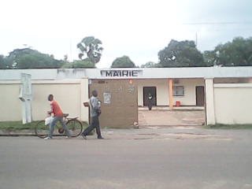





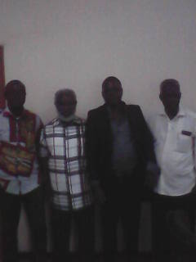

Photos …. Entretien avec le chef de Toumodikro




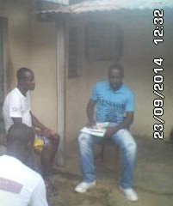

Photos …. Quelques activités économiques dans l’emprise direct du projet
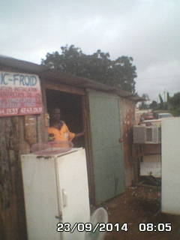
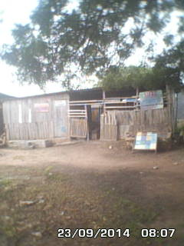
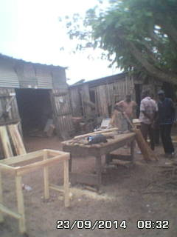

Photos …. Entretien avec quelques opérateurs économiques dans l’emprise du projet

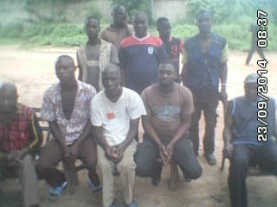
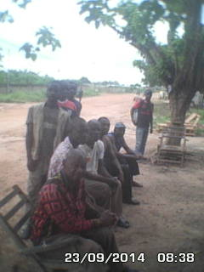
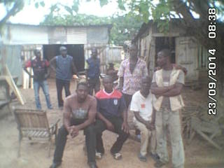

Annexe 3 : Liste de présence Consultation publique

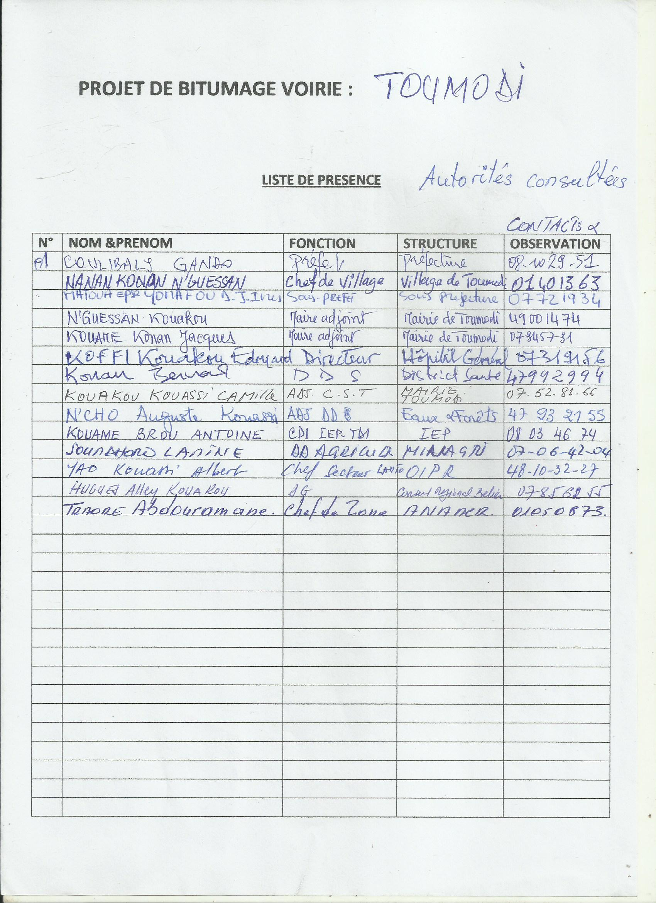

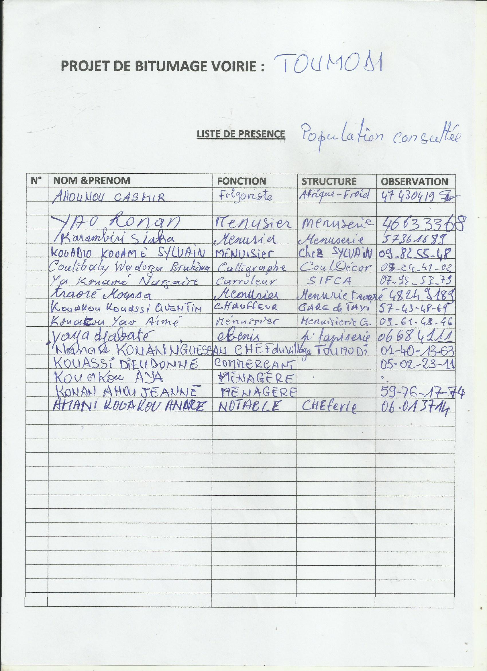

Annexe 4 : Liste des itinéraires retenus

Annexe 5 : Profil en travers type

